- Affiliate
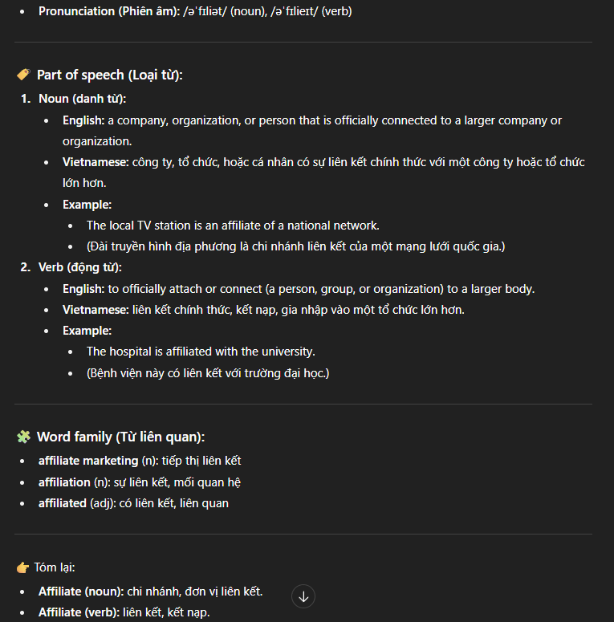

- Cluster
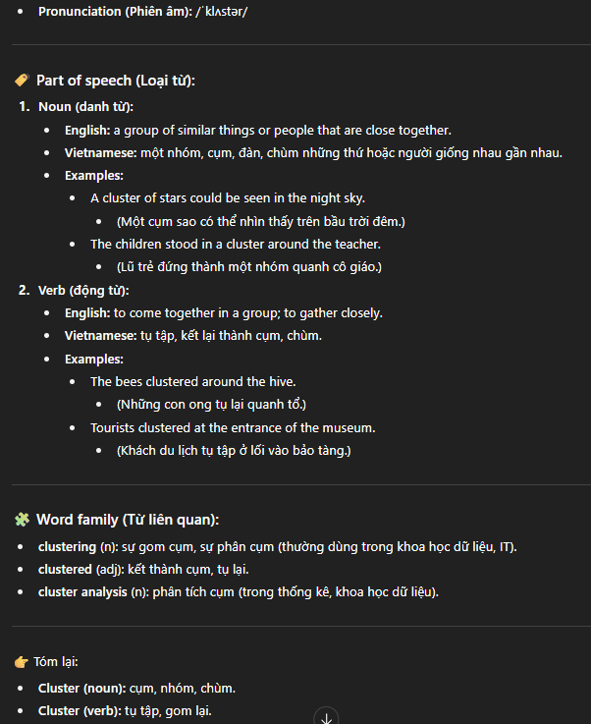

- As + adj/adv + as
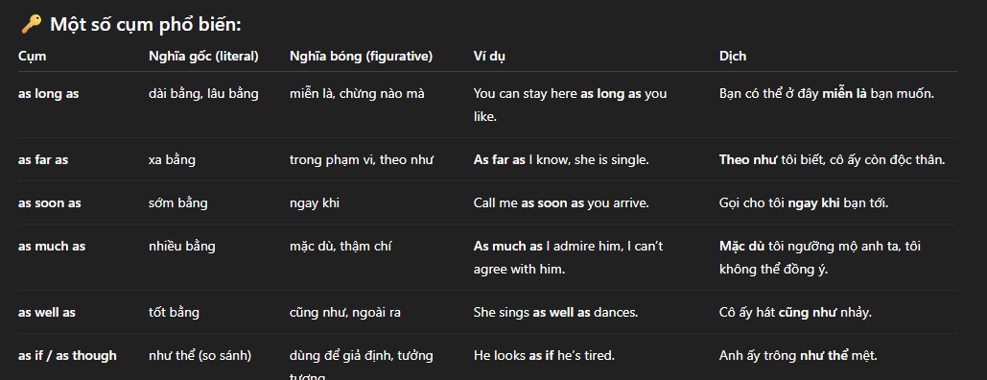

- Tenancy
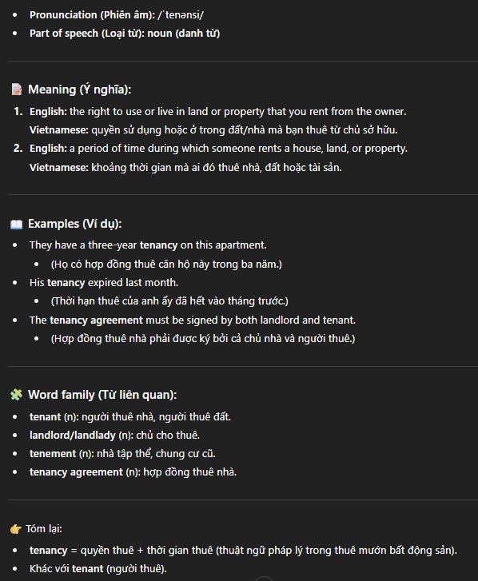

- Threshold
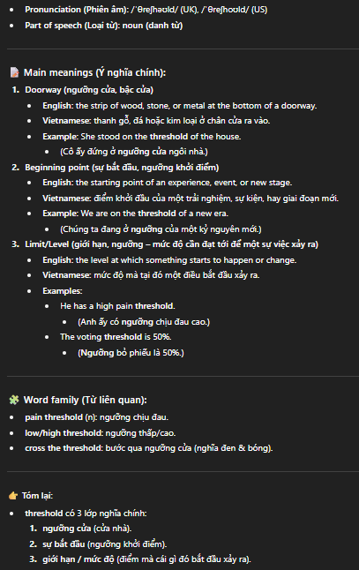
- Pillar
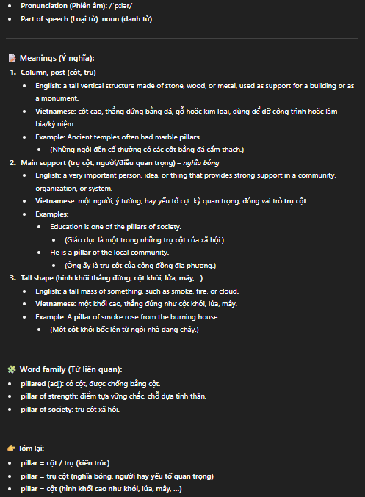

- Era
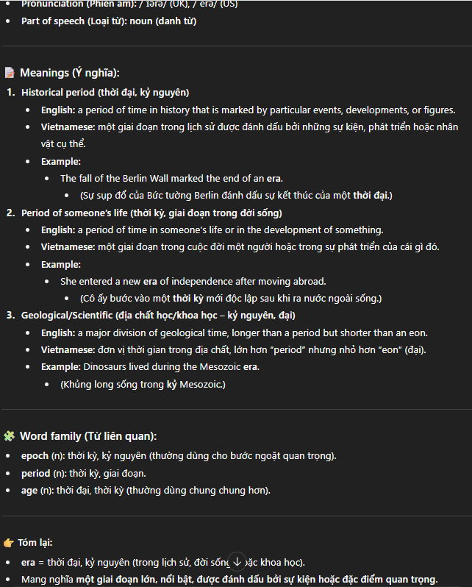

- Broad
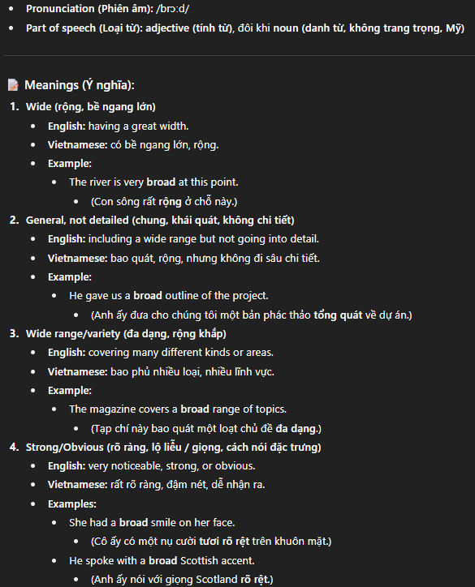
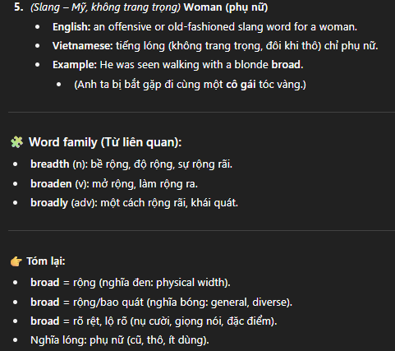

--------------------------------------------------*********************------------------------------------------------

- Inception
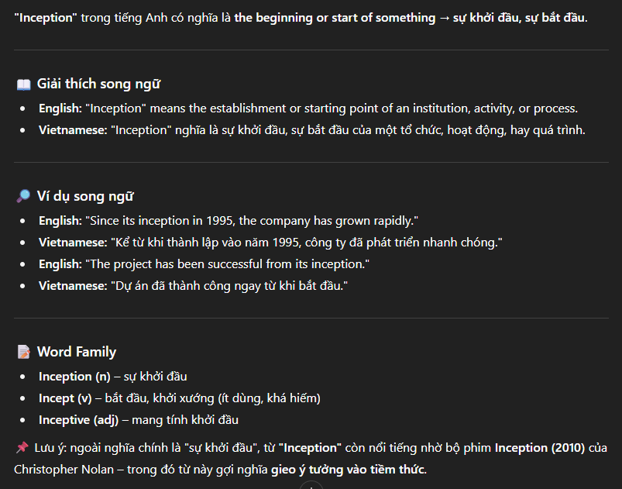

- Idempotency
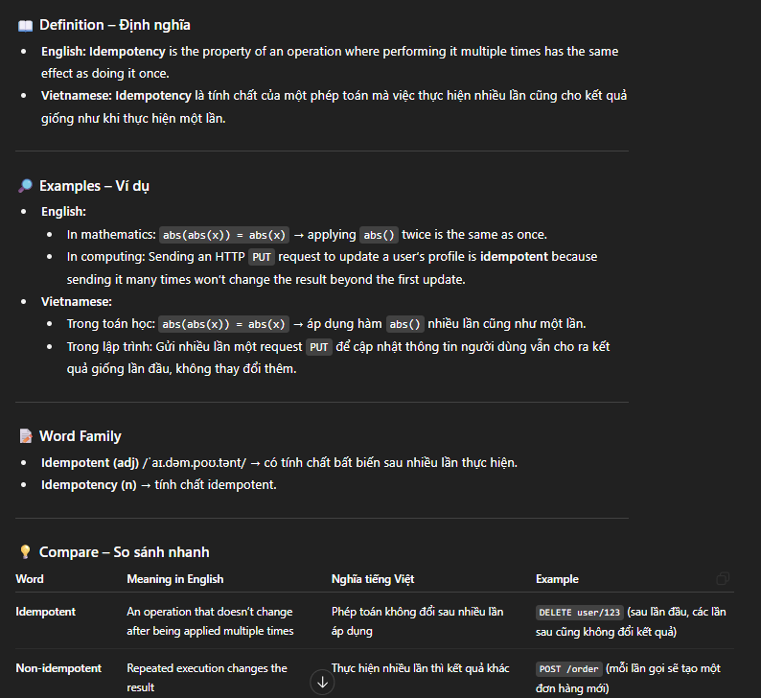

- Derive
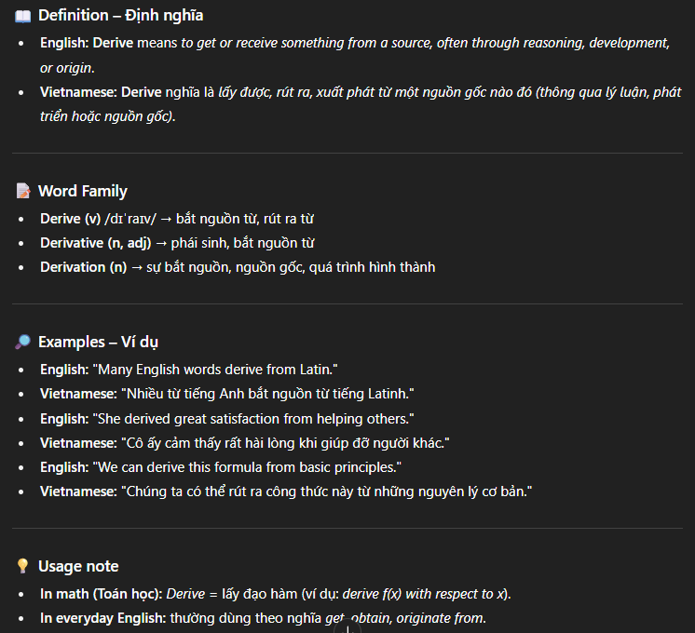

- Dictate
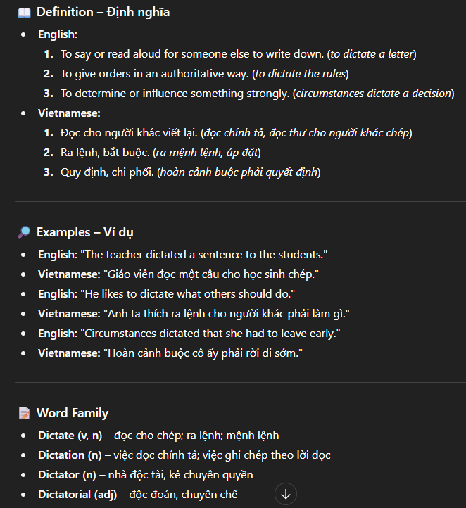

- Granularity
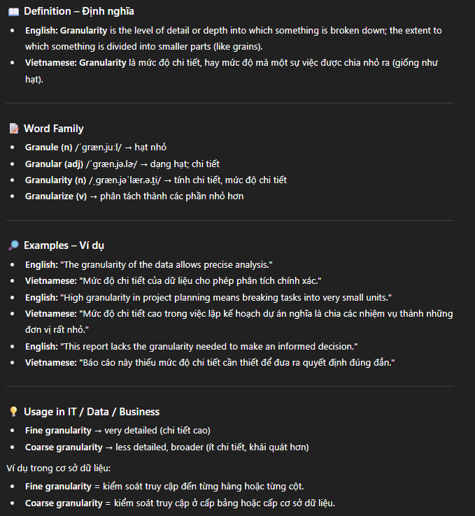

- Consecutive
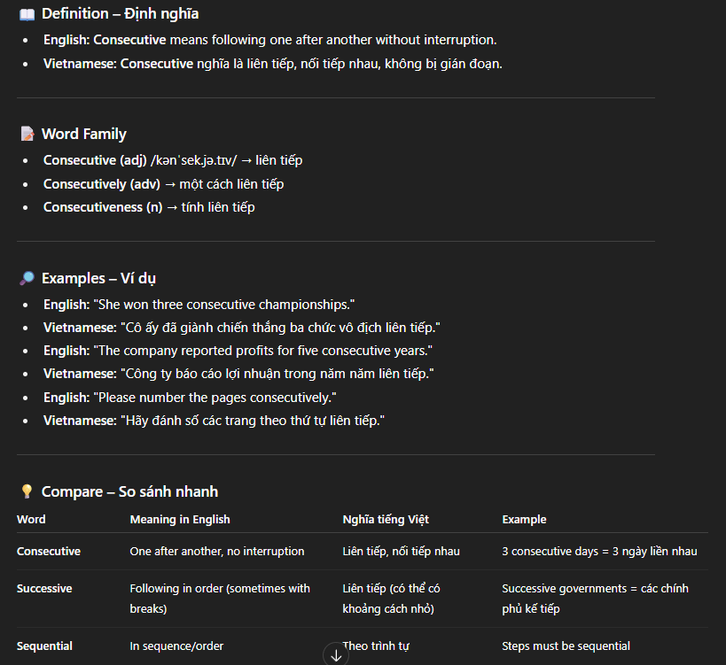

- Harmoniously (hài hòa)
- Arise (phát sinh, mọc lên)
- Elasticity
- Portal

- Hook (móc)
- Mount (gắn kết)
- Preview (xem trước)
- Refactor (tái cấu trúc)
- Correlation (sự tương quan)
- Locale (ngôn ngữ)
- Regression (hồi quy)
- Recursive (đệ quy)
- Hibernate (ngủ đông)
- Seamless (liền mạch)
- Revert (hoàn nguyên)
- Intuitive (trực quan, trực giác)

- Opacity (độ mờ đục)

- Throttling (điều tiết)
- Replica (bản sao)
- Suspicious (khả nghi)
- Abundant (dồi dào)
- Redundant (dư thừa)
- Deny (/dɪˈnaɪ/) (từ chối, không nhận)
- Charge (tính phí/thù lao/thu tiền; nạp điện/sạc; buộc tội; tấn công/lao tới…)
- Confine
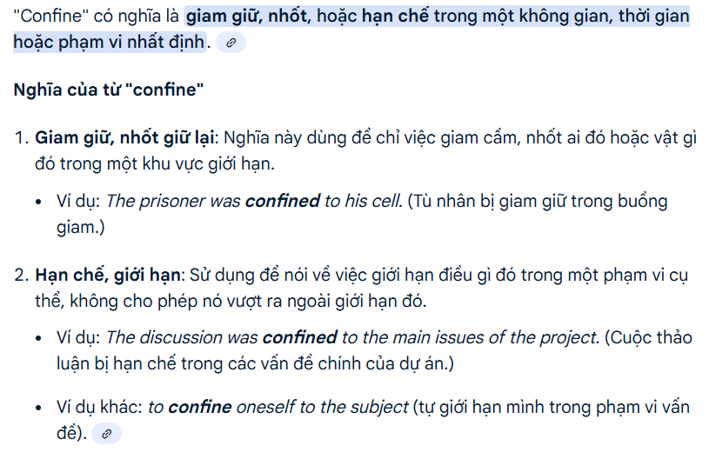

- Overlap (chồng chéo)
- Pagination (phân trang)
- Epic (sử thi; vĩ đại, hoành tráng..)

- Velocity (vận tốc)
- Slack
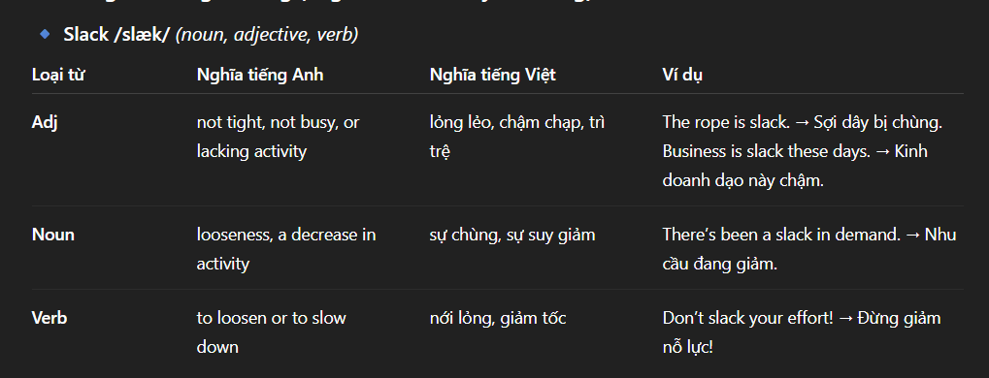

- Fostering (bồi dưỡng, nuôi nấng)
- Adherence (/ədˈhɪərəns/)(tuân thủ)
- Enroll (tham gia)
- Hatch (nở trứng, ấp trứng)
- Stale (cũ kĩ)

- Fuzzy (mờ nhạt, hơi ngà ngà)
- Destined
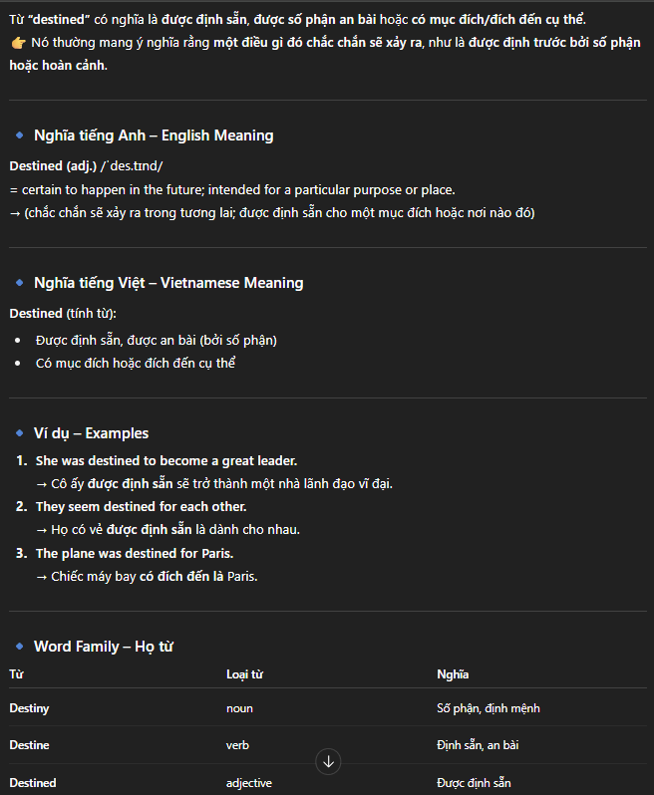
- Prevail (/prɪˈveɪl/) (v) - chiếm ưu thế
- Ultimately (adv) - cuối cùng
-> Ultimatum (/ˌʌltɪˈmeɪtəm/) (n) - tối hậu thư
- Trajectory (n) - quỹ đạo
- Interplay (n) - sự tác động qua lại, ảnh hưởng lẫn nhau
------

- Stretch (/stretʃ/) (v) - kéo giãn, kéo dài
- Transition (n) - chuyển tiếp
- Dispatch - gửi đi
- Partial - 1 phần, không đầy đủ

------

- Partition (n) - phân vùng
- Shard (n) - mảnh vỡ sắc nhọn (thủy tinh, gốm sứ..)
- Patch (v) - vá

- Orphan (/ˈɔːfn/)
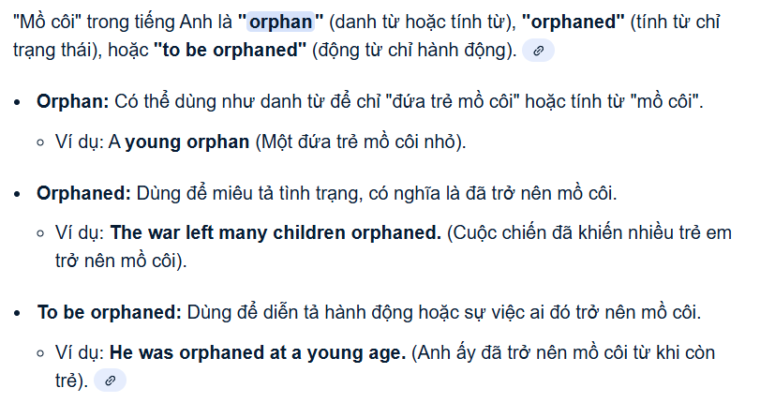

- Intervention (n) (sự can thiệp)
- Failover (chuyển đổi dự phòng)

- Underlying (adj)
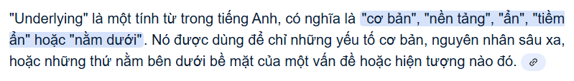

- Boilerplate (bản soạn sẵn)
- Forbid
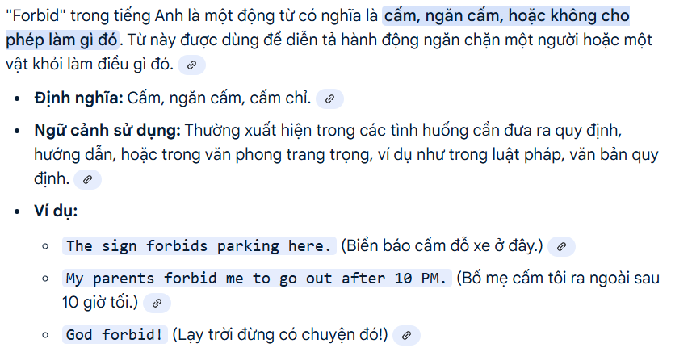

- Thoroughly
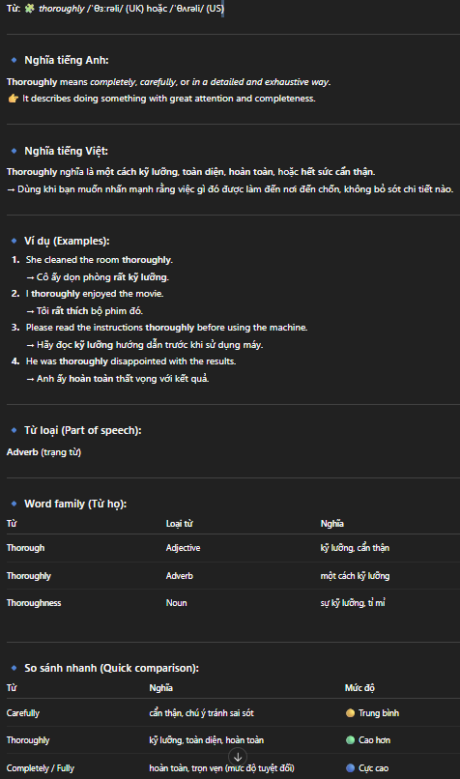

- Compact
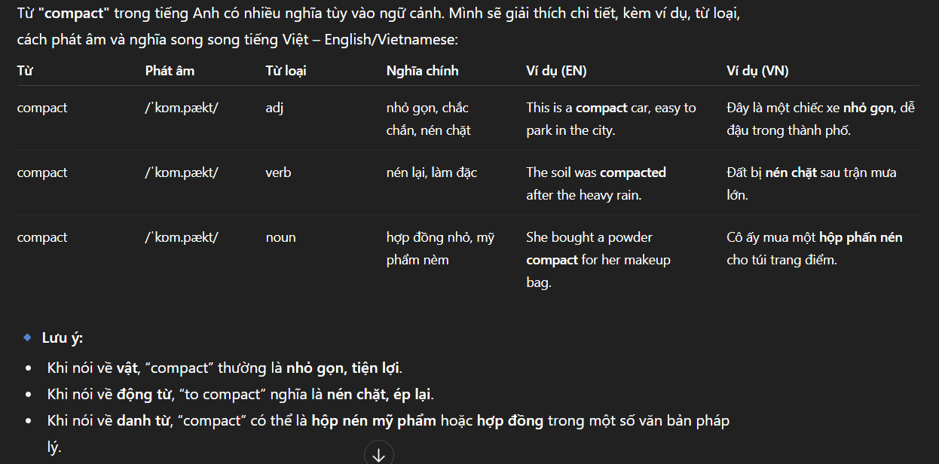
- Bearer (người mang, người hưởng, người sở hữu..)
- Mutation
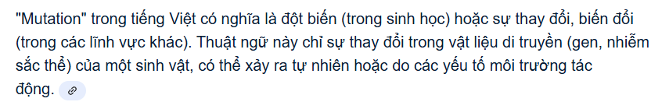

- Lookup (tra cứu)

- Scaffold
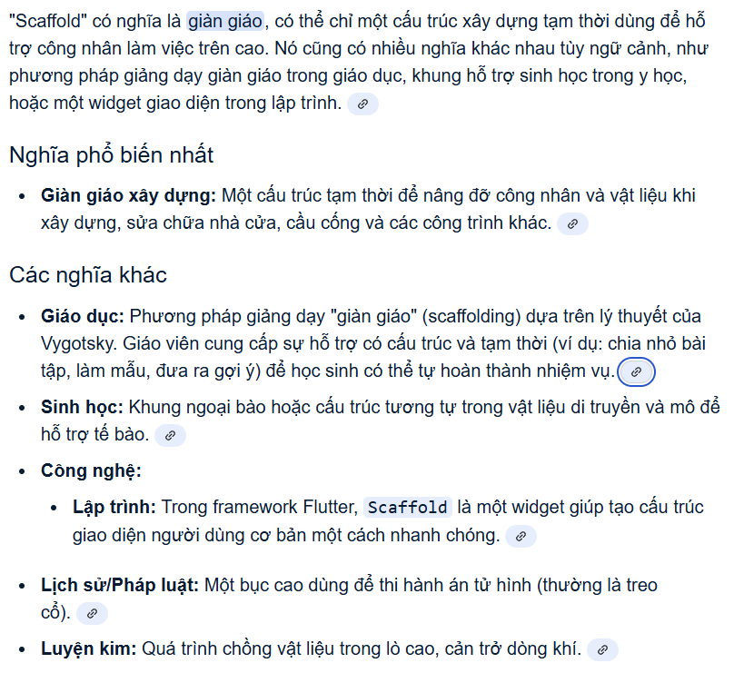

- Tedious (tẻ nhạt)

- Portfolio
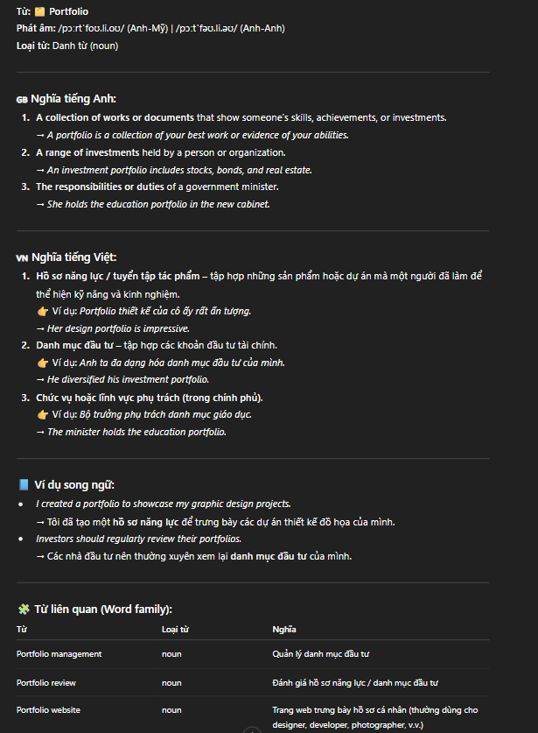

- Escalate
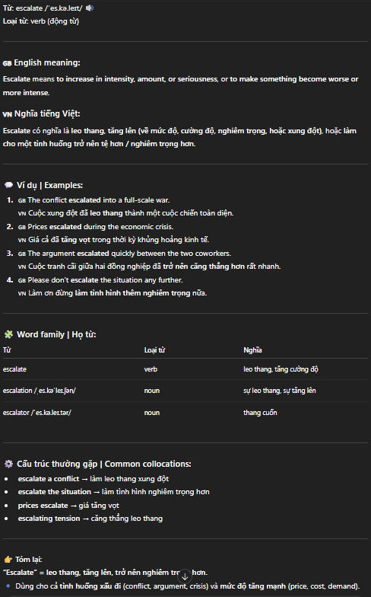

- Moderate
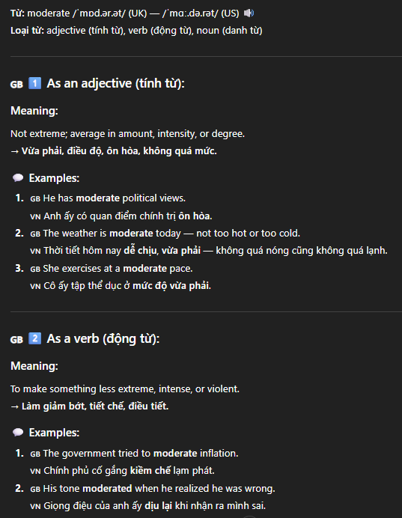
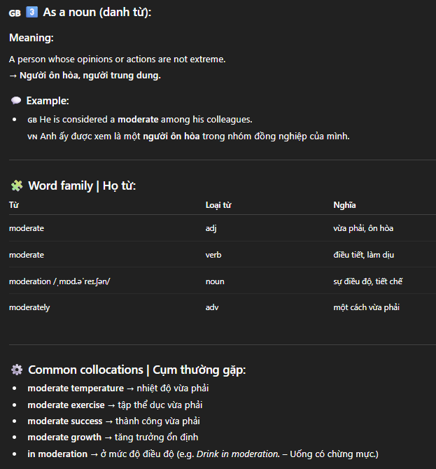

- Intercept
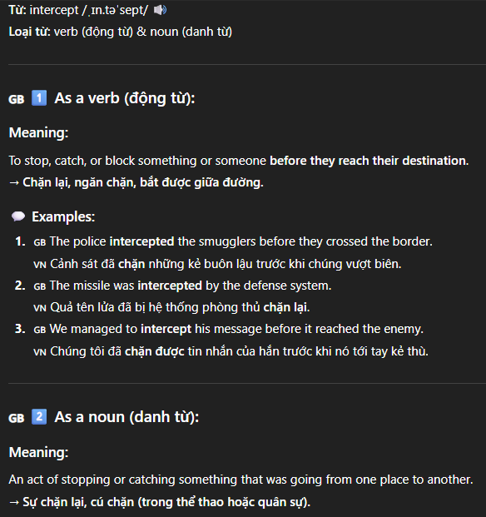
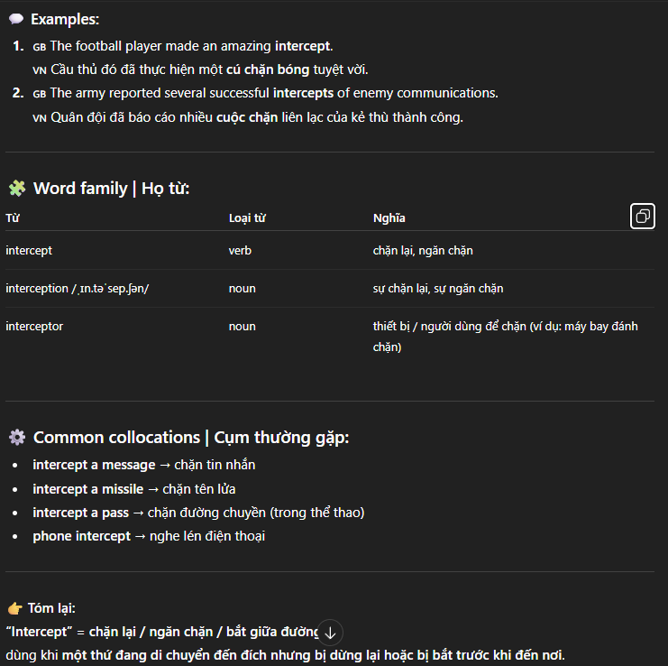

- Lethal
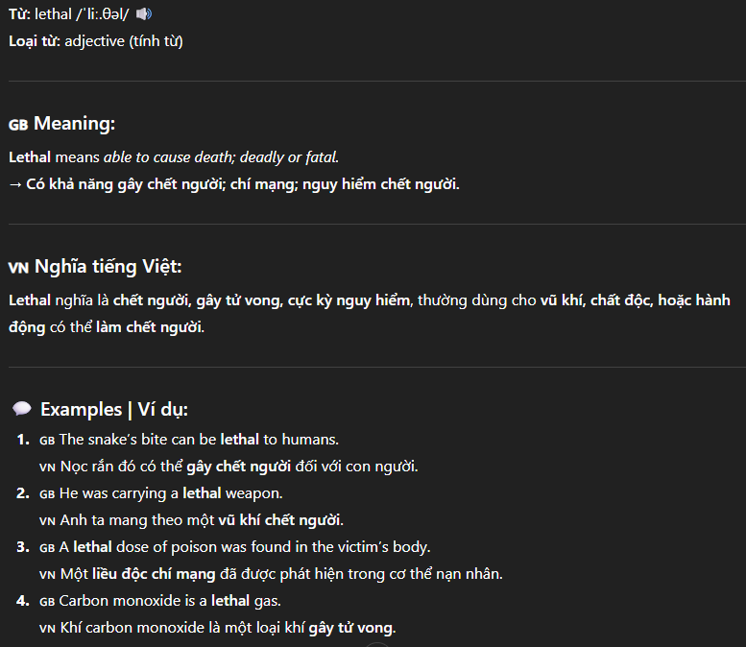
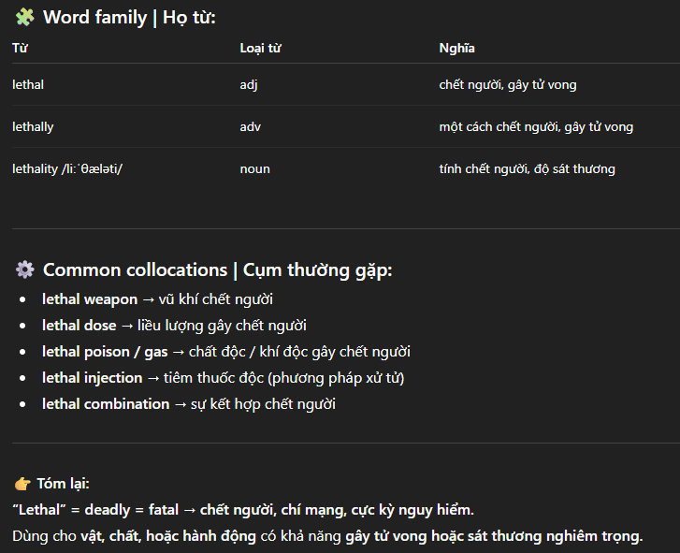

- Dispelling
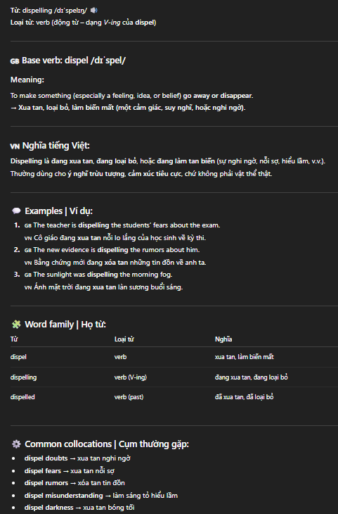

- Intertwine
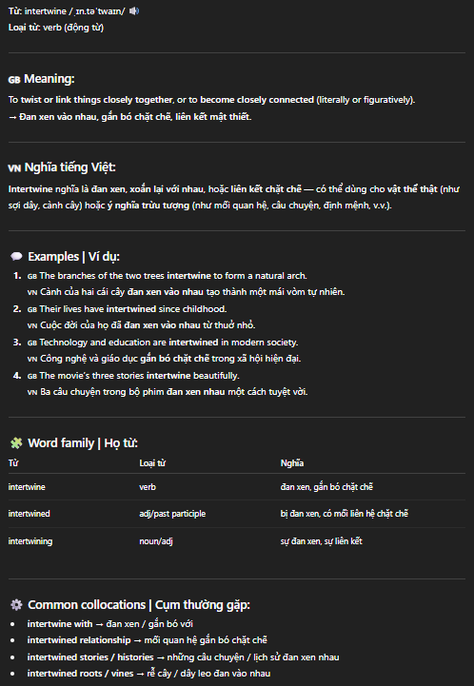

- Complementary
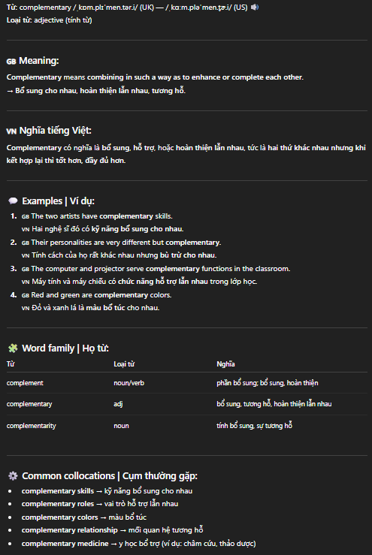

- Dose - liều lượng

- Rumor - Rumour - tin đồn, lời đồn đại

- Contingency (/kənˈtɪndʒənsi/)
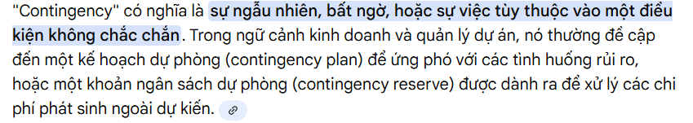

- Assert
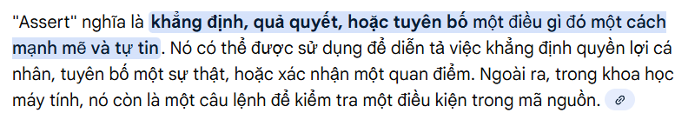

- Hyper
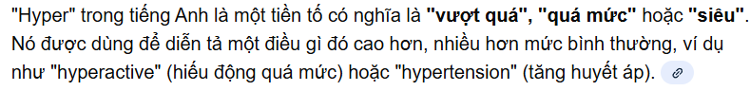

- Burst (/bɜːst/)
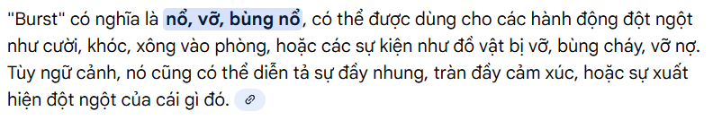

- Rehearsal (/rɪˈhɜːsl/)
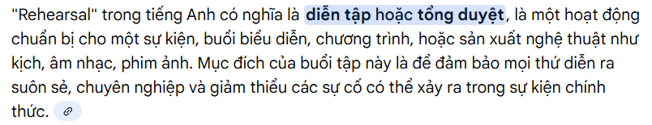

- Ingestion
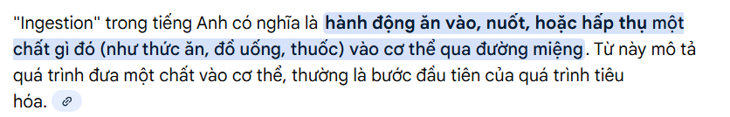
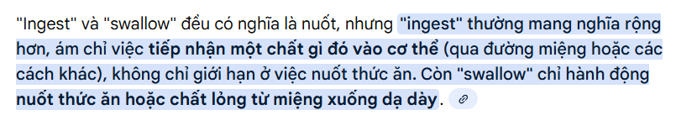

- Eviction
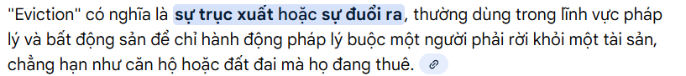
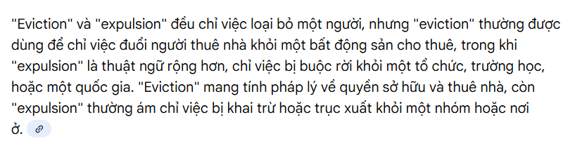

- Aspire
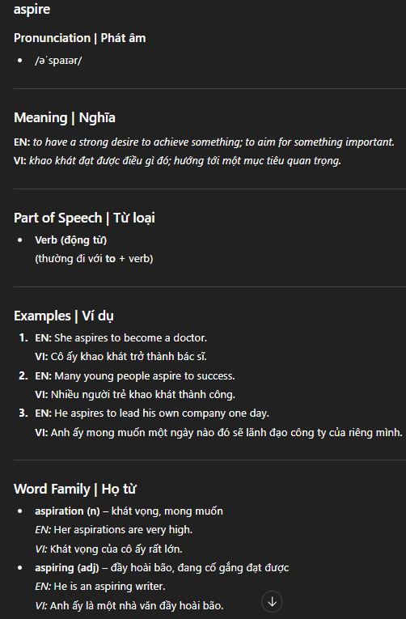

- Beneficiary (/ˌbenɪˈfɪʃəri/)
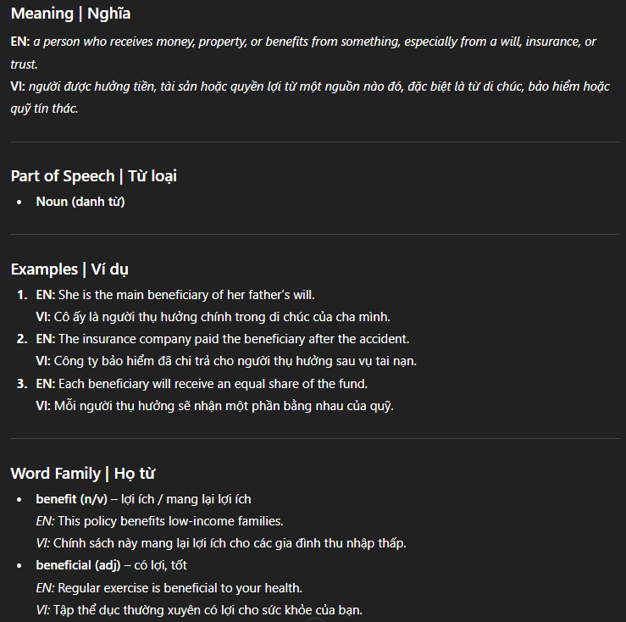

- Bearer vs beneficiary
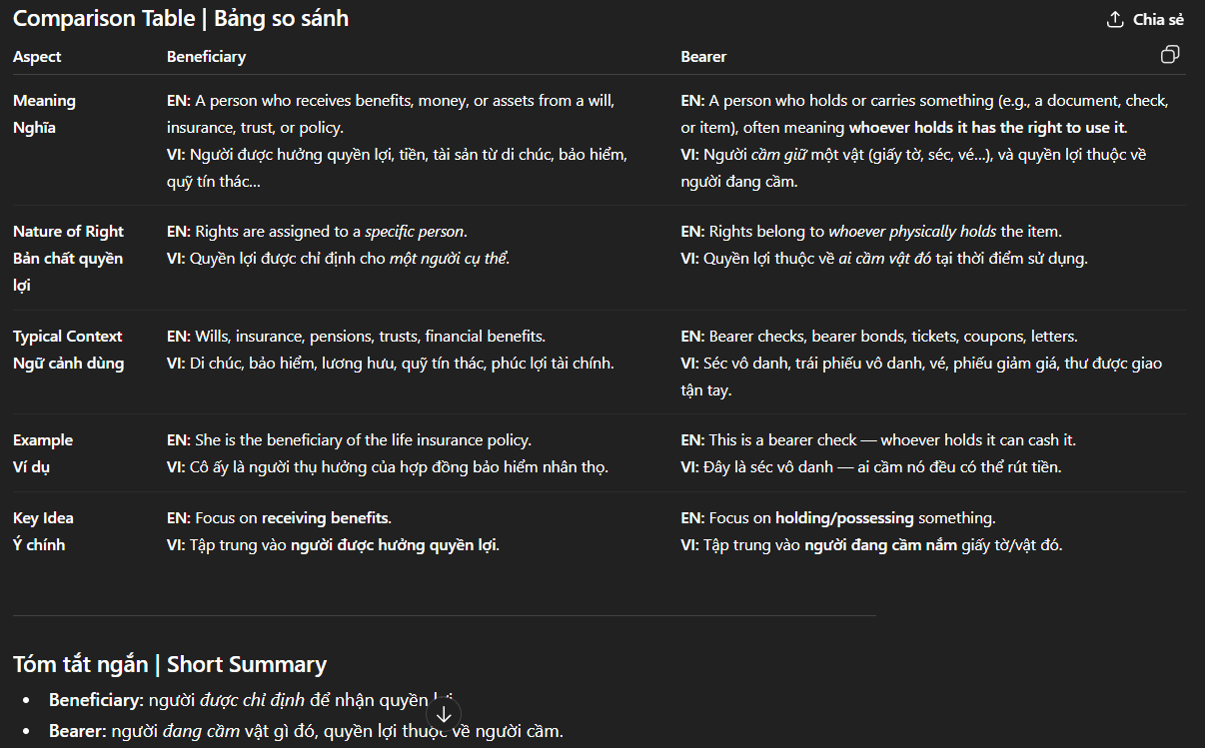

- Disclose
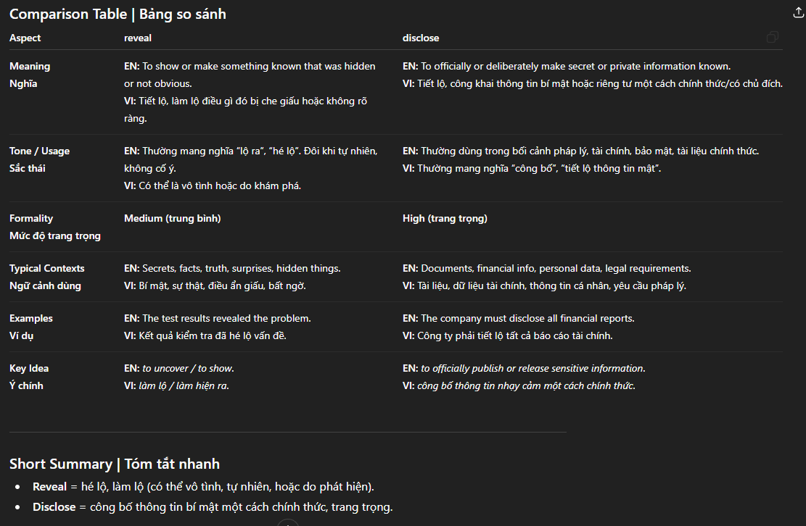

- Considerable - Considerably - đáng kể, lớn lao

- Predecessor (/ˈpriːdəsesə(r)/) - người đi trước
- Incident (/ˈɪnsɪdənt/) - sự cố
- Truncate (/trʌŋˈkeɪt/) - cắt ngắn
- Saturation (/ˌsætʃəˈreɪʃn/) - bão hòa
- Traverse (/trəˈvɜːs/) - đi qua
- Telemetry (/təˈlemətri/) - đo từ xa
- Halt (/hɔːlt/)
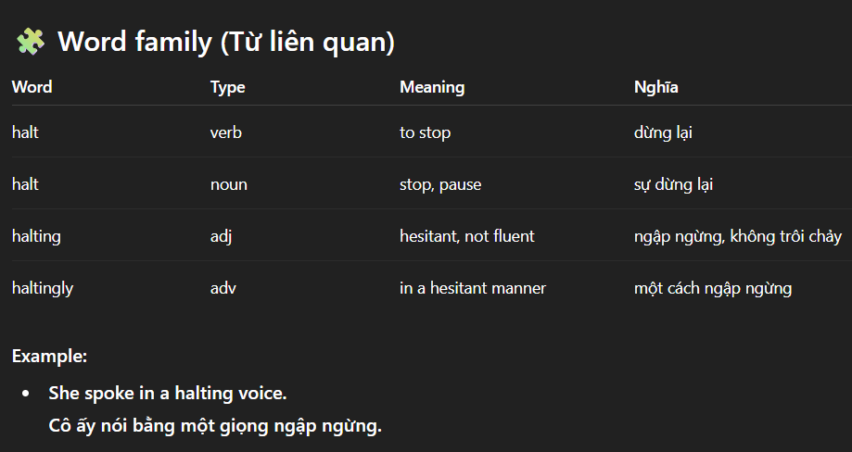

- Fatal (/ˈfeɪtl/)
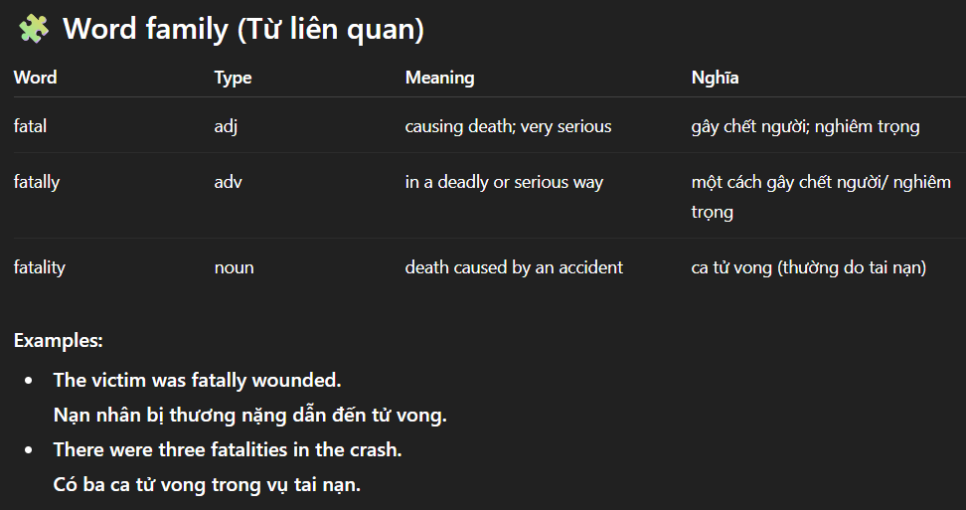

- Anomaly
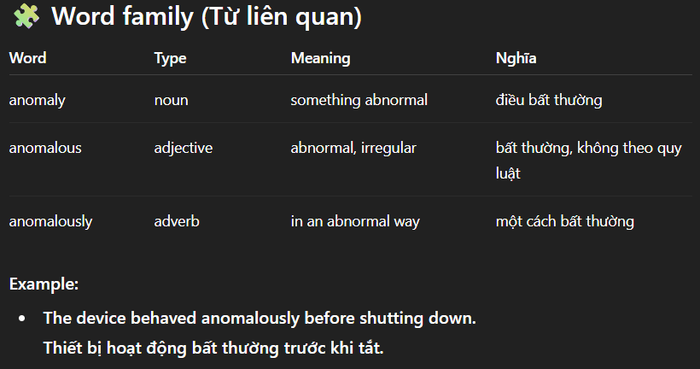

- Quantitative (/ˈkwɒntɪtətɪv/) - định lượng
- Qualitative (/ˈkwɒlɪtətɪv/) - định tính
- Negligible (/ˈneɡlɪdʒəbl/)
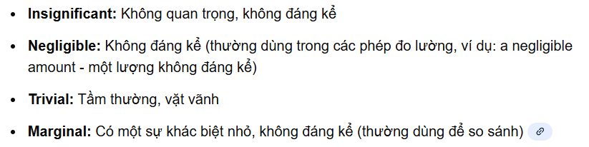

- Choke - nghẹt thở
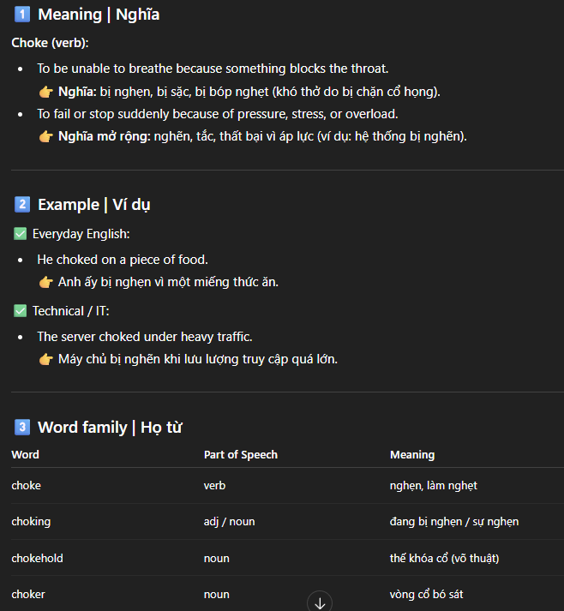

- Malicious (/məˈlɪʃəs/) - độc hại, có ác tính
- Drift - trôi dạt
- Amplification (/ˌæmplɪfɪˈkeɪʃn/) - khuếch đại

- Spawn (/spɔːn/)
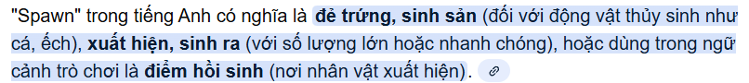

- Influx (/ˈɪnflʌks/)
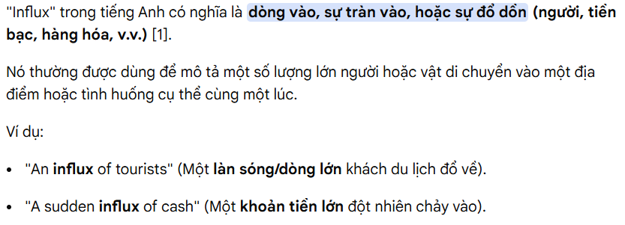

- Subsequent (/ˈsʌbsɪkwənt/)
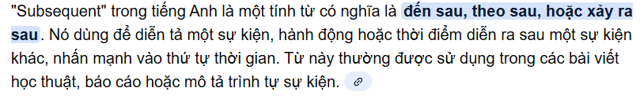

- Thumbnail
- Choreography (/ˌkɒriˈɒɡrəfi/) - vũ đạo

- Suspense - hồi hợp
- Deli
- Ham
- Derailing
- Latitude
- Longitude
- Numerator
- Denominator (/dɪˈnɒmɪneɪtə(r)/)
- Operand (/ˈɒpərænd/)
- Exponentiation
- Mud
- Hoof
- Cope (/kəʊp/)
- Drill
- Fate
- Discard
- Gratitude
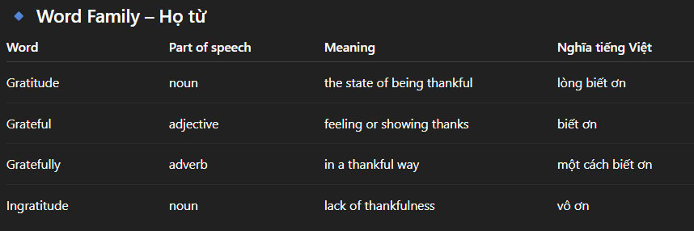

- Quorum (/ˈkwɔːrəm/)
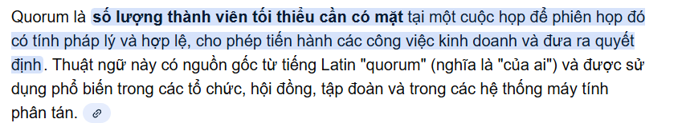

- Viable - khả thi

- Auditorium (/ˌɔːdɪˈtɔːriəm/) = Hall
- Leisure (n) (/ˈleʒə(r)/) - thời gian rảnh rỗi
- Banquet (/ˈbæŋkwɪt/) - tiệc sang trọng
- Reconcile (/ˈrekənsaɪl/) - hòa giải
- Waive (/weɪv/) - bỏ, từ bỏ, khước từ

- Vacant (/ˈveɪkənt/) - trống
- Debit (n) (/ˈdebɪt/) - ghi nợ
- Verdict (n) (/ˈvɜːdɪkt/) - phán quyết

- Workaround
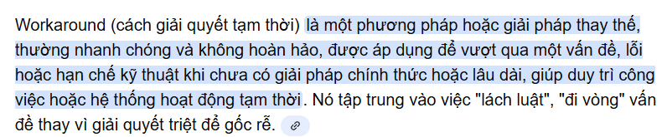

- Consolidate (/kənˈsɒlɪdeɪt/)
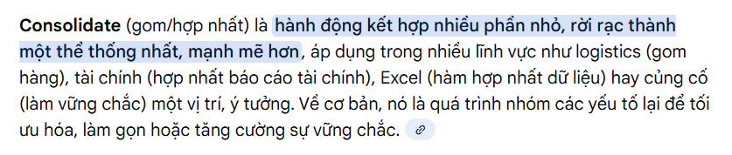

- Sanitize
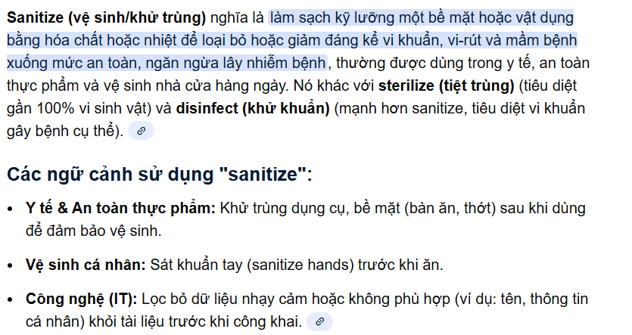

-> Sterilize (/ˈsterəlaɪz/) - tiệt trùng
- Chronology (/krəˈnɒlədʒi/)
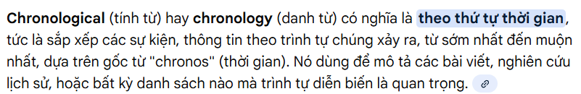

- Integrity
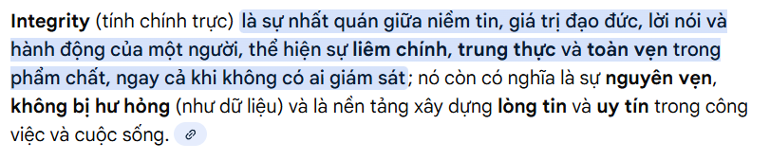

- Amend
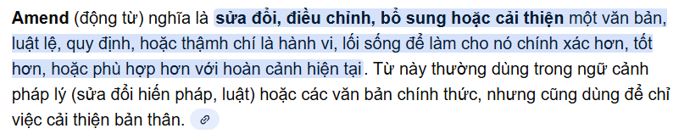

- Ironically (/aɪˈrɒnɪkli/)
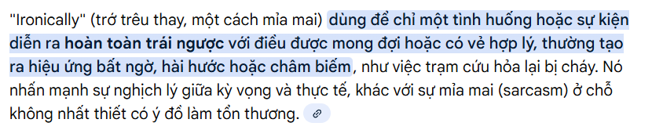

- Irritate (/ˈɪrɪteɪt/)
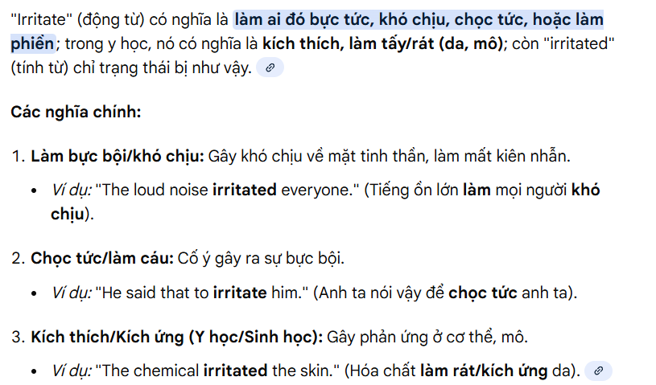

- Motiveless (/ˈməʊtɪvləs/)
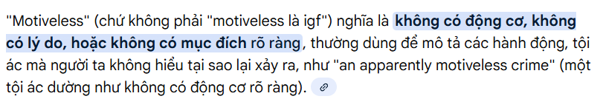

- Needy (adj)
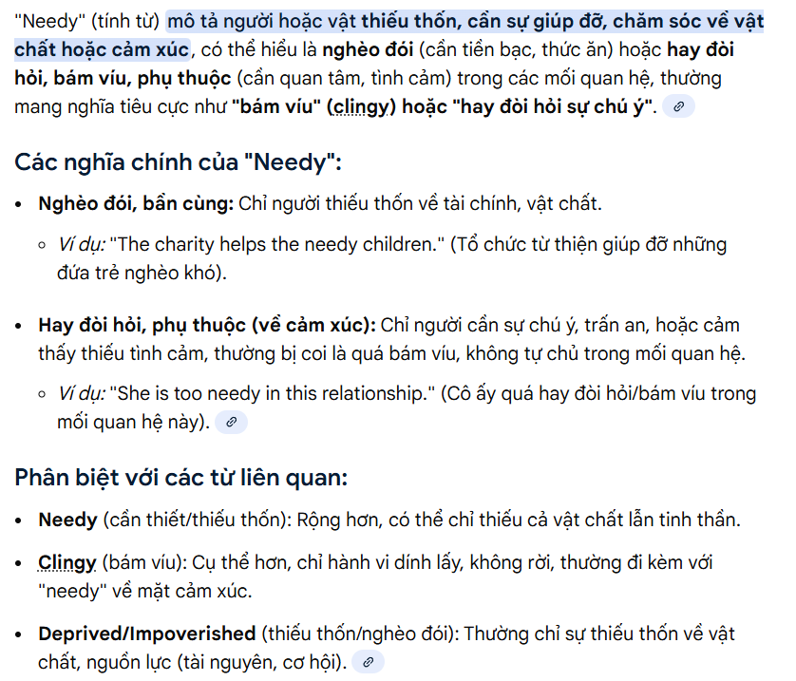

- Property vs Properly
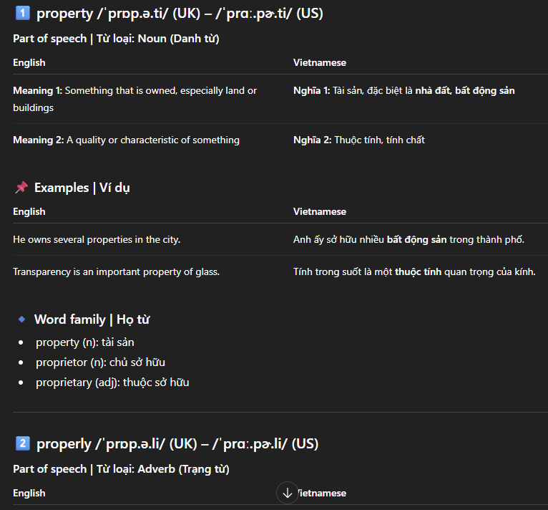
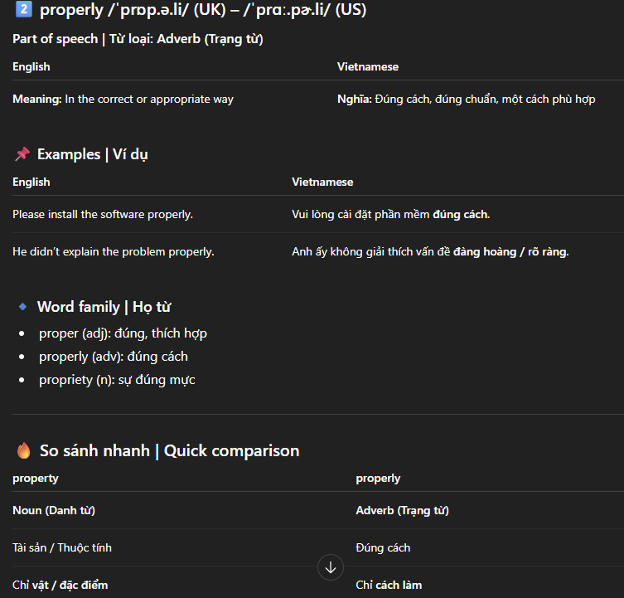
- Impoverished
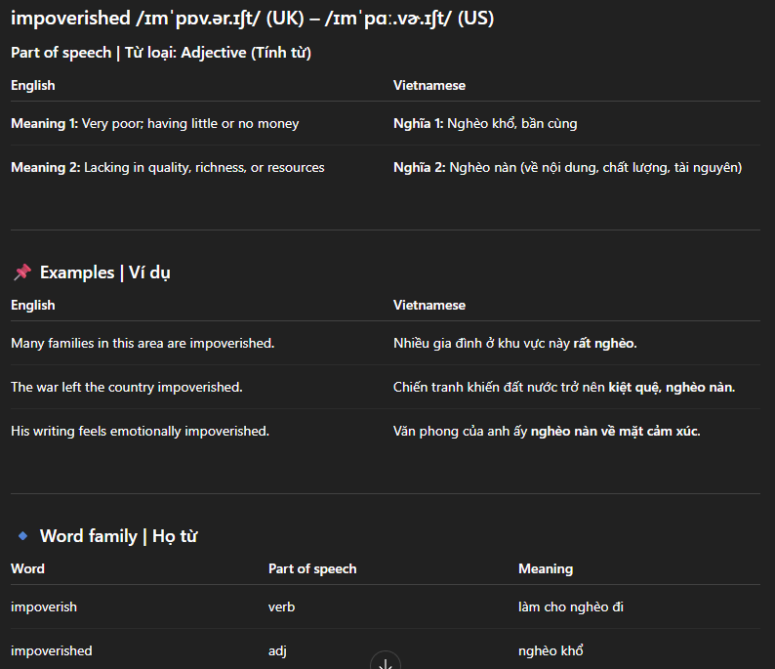
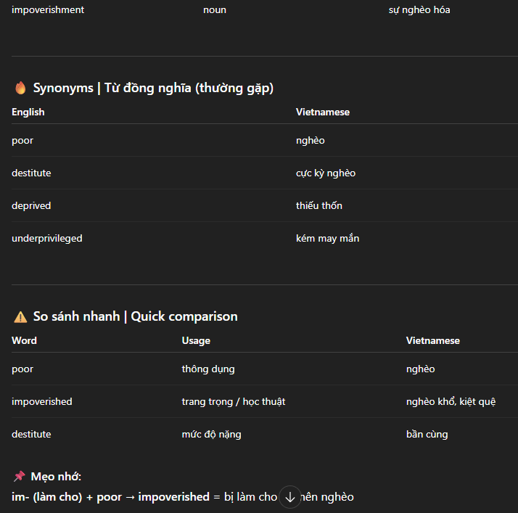

  - Destitute (/ˈdestɪtjuːt/)
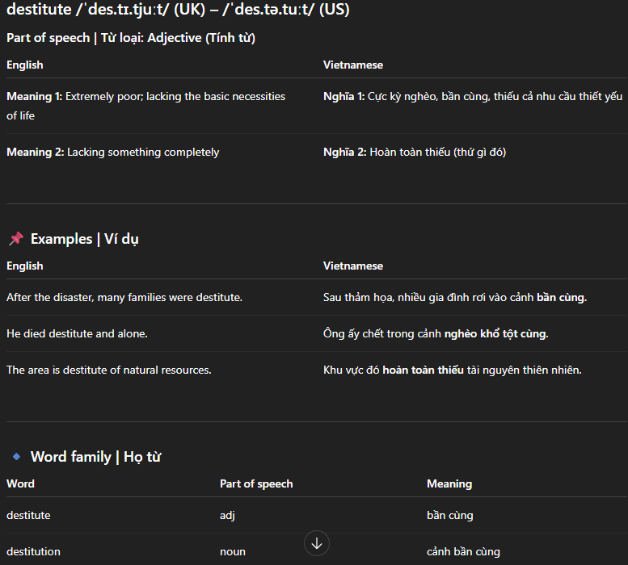
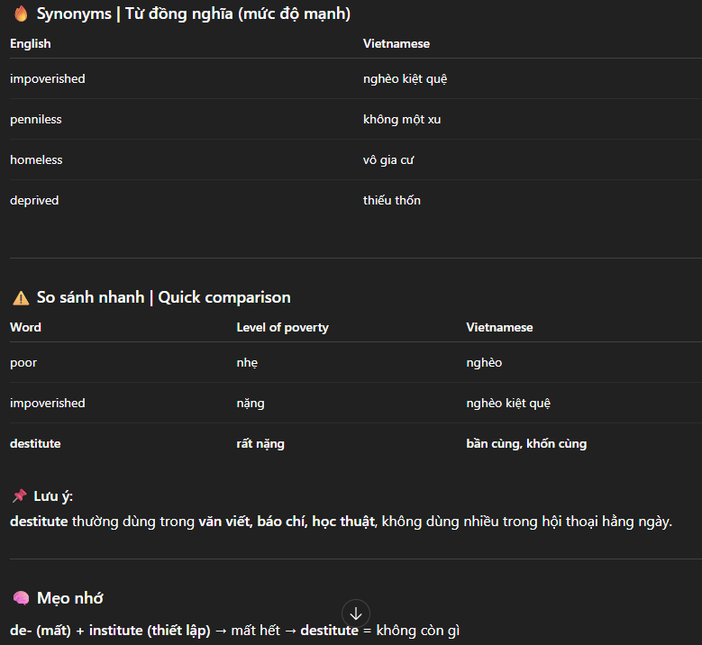

- Clingy
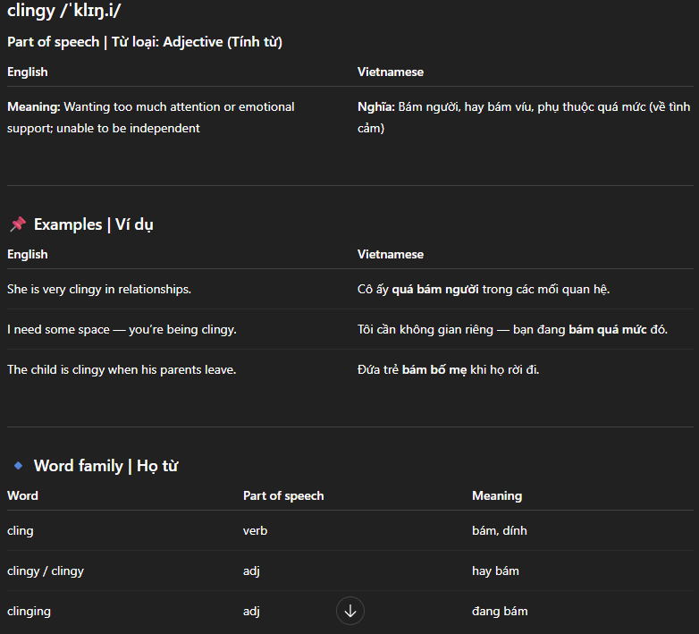
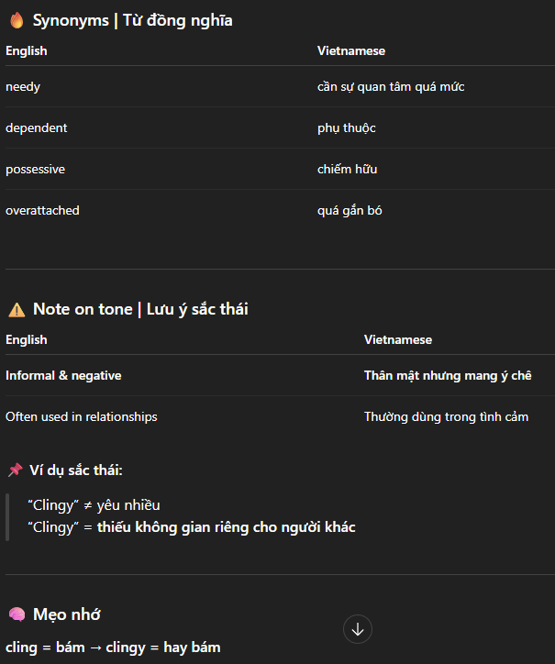

- Obligatory (/əˈblɪɡətri/)

- Deprived (/dɪˈpraɪvd/) - thiếu thốn
- Sanitize < Disinfect < Sterilize
- Bark
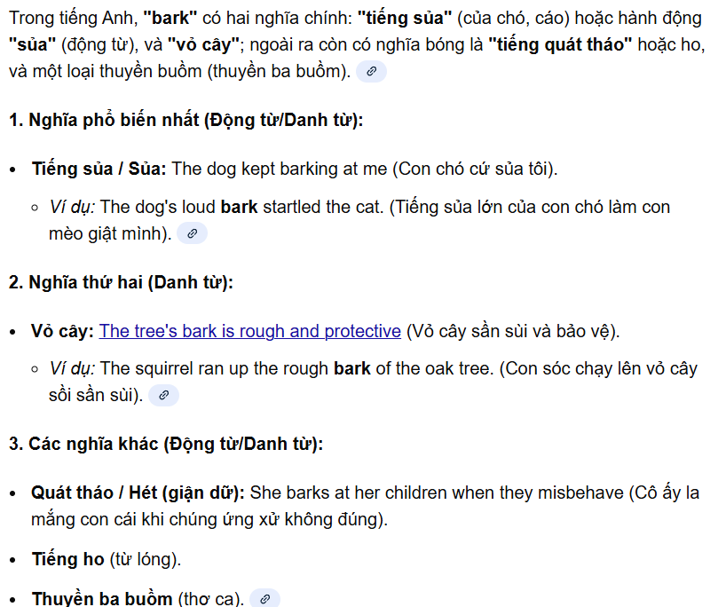

- Amphibian - động vật lưỡng cư
- Bush
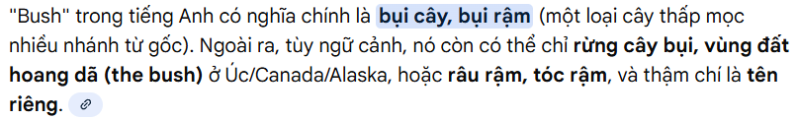

- Concession
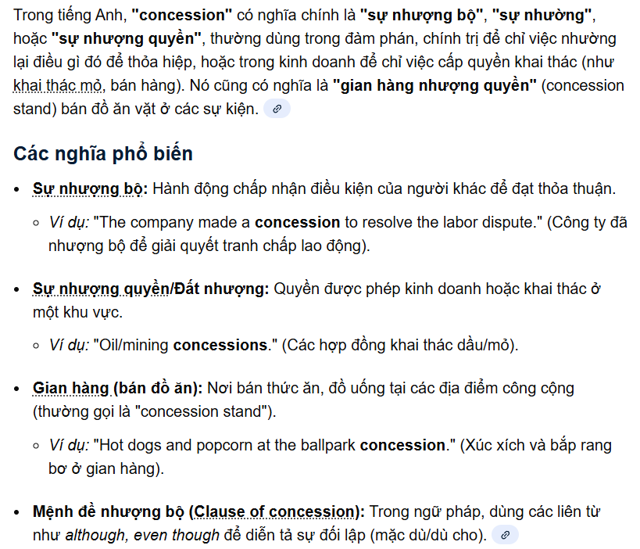

- Redeem (/rɪˈdiːm/)
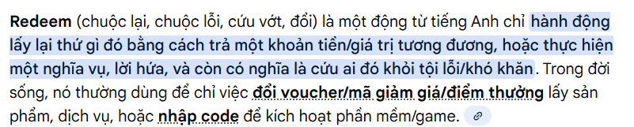

- Merchandise (/ˈmɜːtʃəndaɪz/)
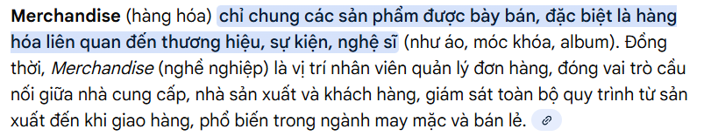

- Dub (/dʌb/)
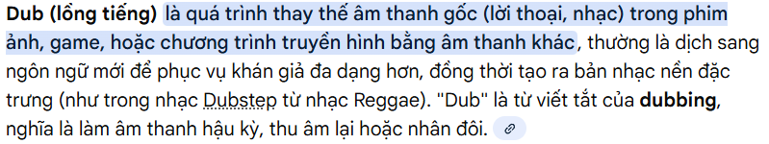

- Clerk (/klɜːrk/)
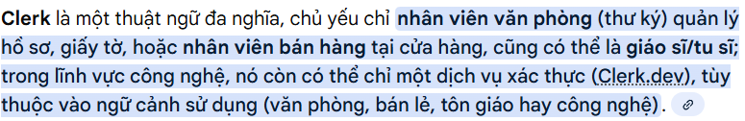

- Immensely - vô cùng
- Seek = look for
- Prevalent (/ˈprevələnt/) (adj) - thịnh hành
- Nevertheless (/ˌnevəðəˈles/) (adv) - however
- Manifold (/ˈmænɪfəʊld/) (adv) - many + various
- Concur (/kənˈkɜː(r)/) (v) - đồng tình
- Nebulous (/ˈnebjələs/) - viễn vông, mơ hồ

- Stash - cất giữ
- Analogy
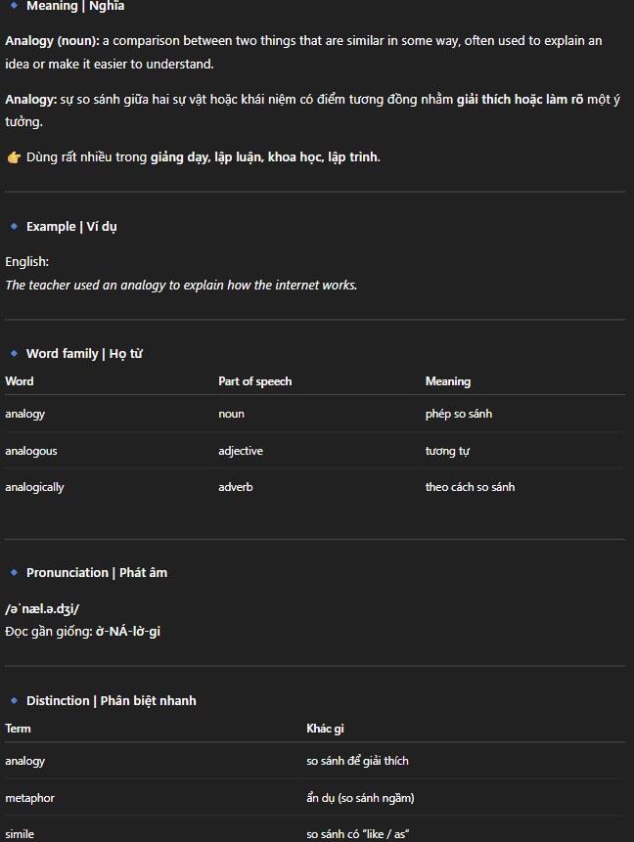

- Agnostic
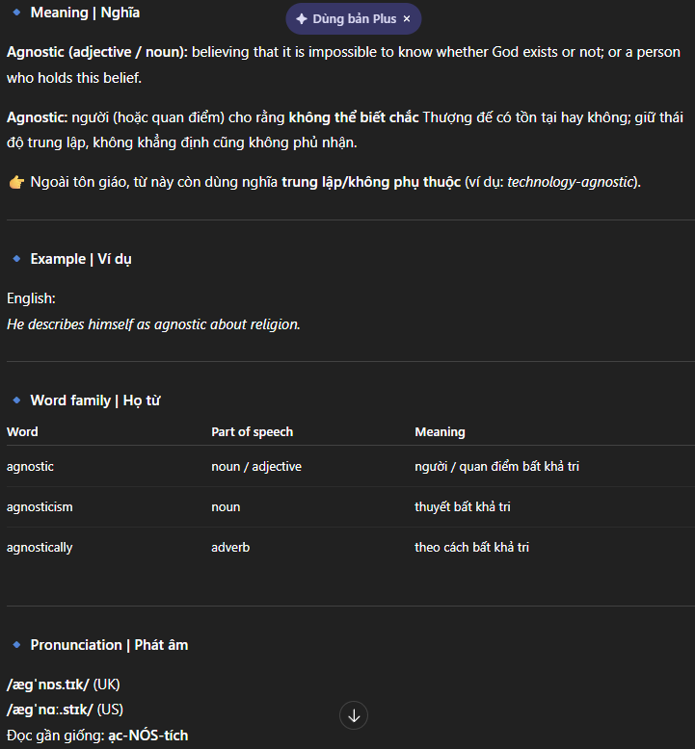

- Obscure
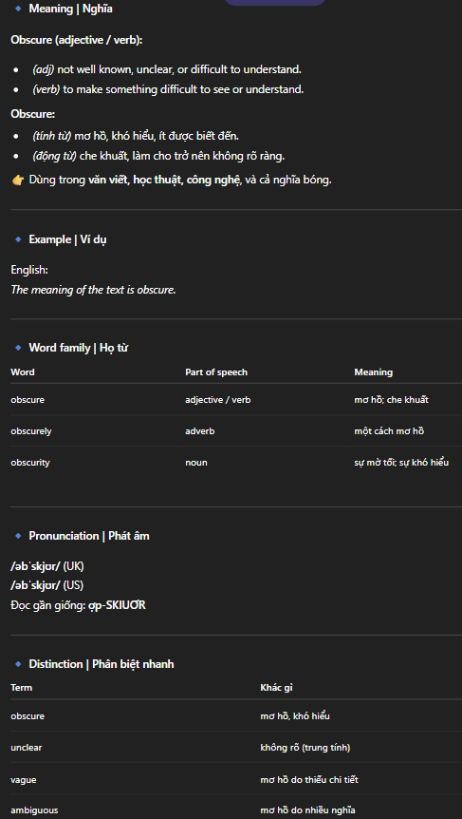

- Facade (/fəˈsɑːd/)
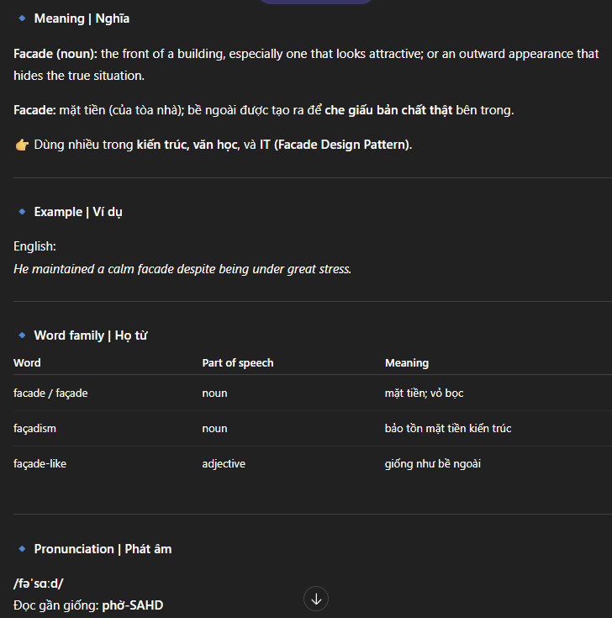

- Flyweight
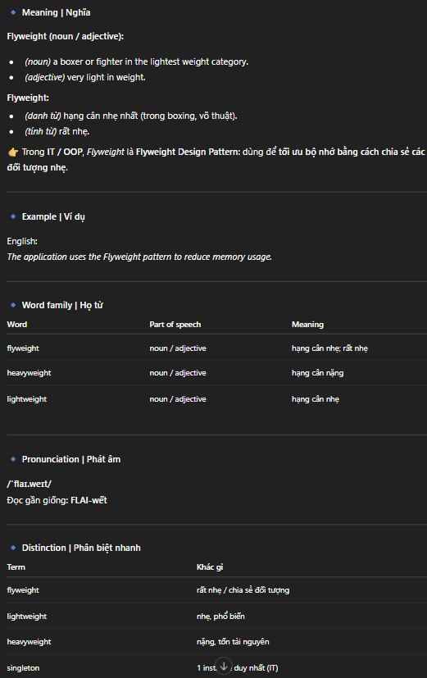

- Mediator (/ˈmiːdieɪtə(r)/)
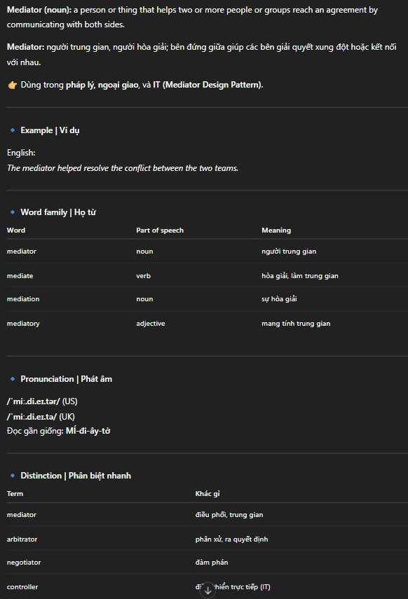

- Memento (/məˈmentəʊ/)
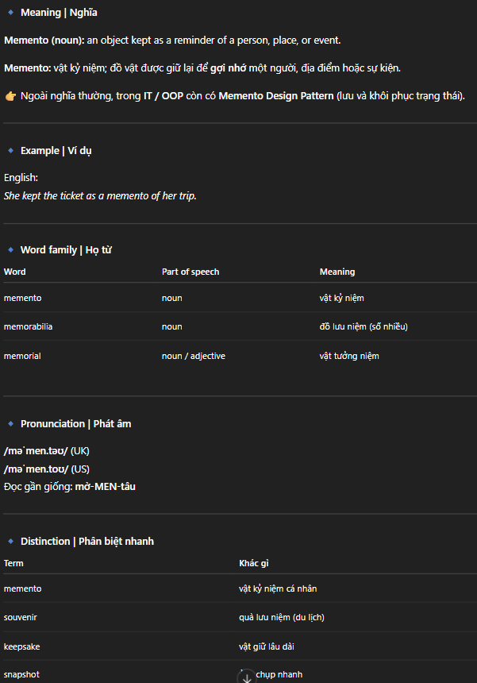

- Offload
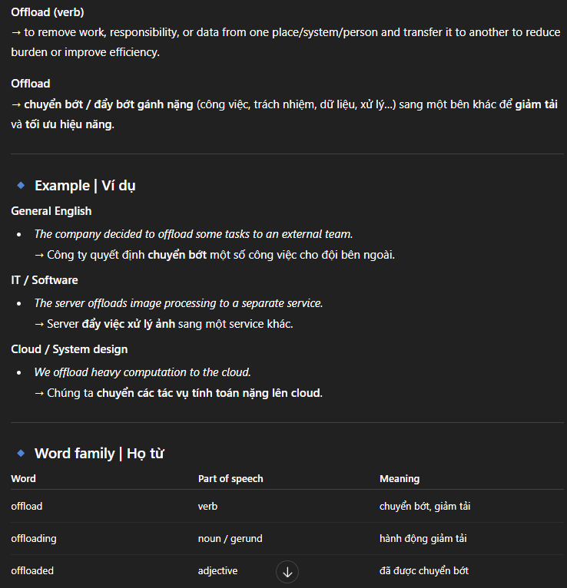

- Standby
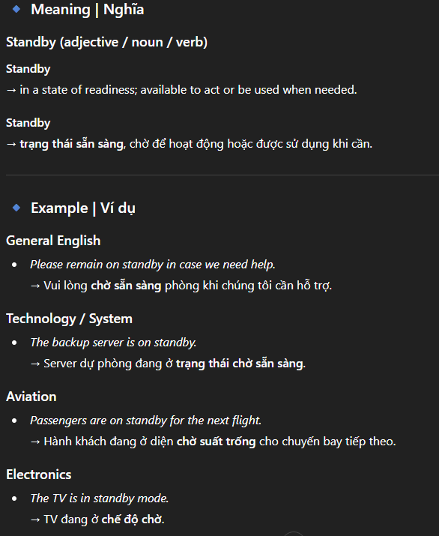
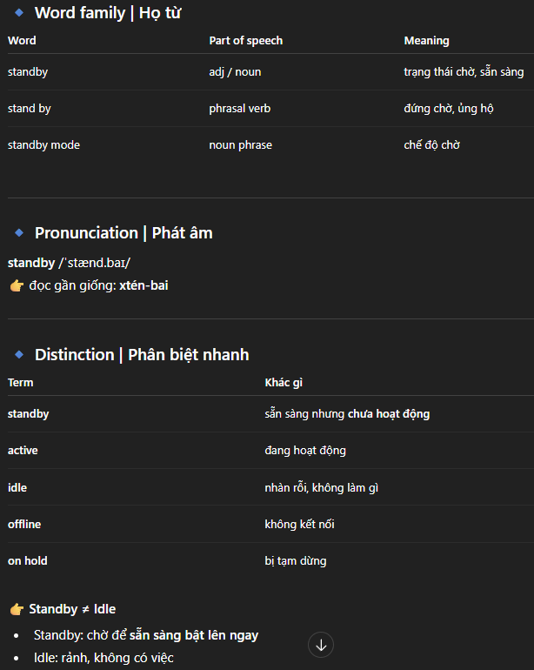
- Relic
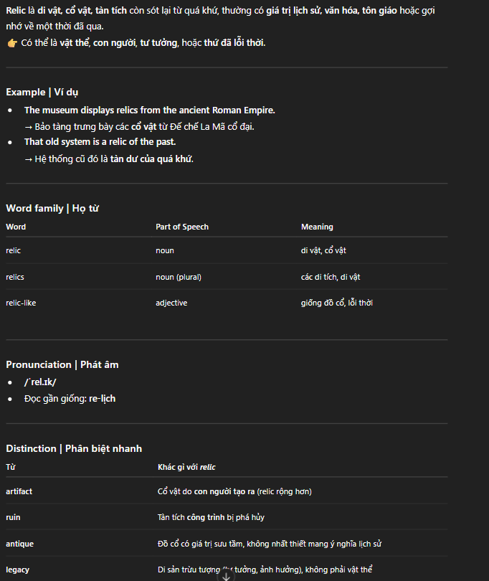

- Ruin
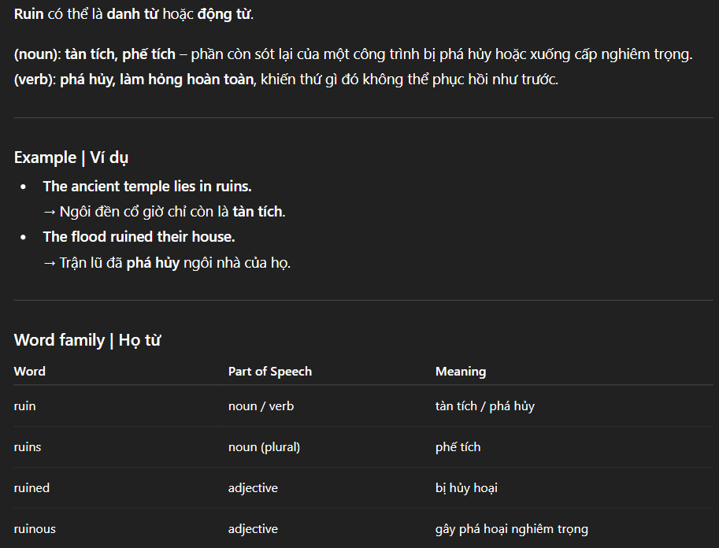
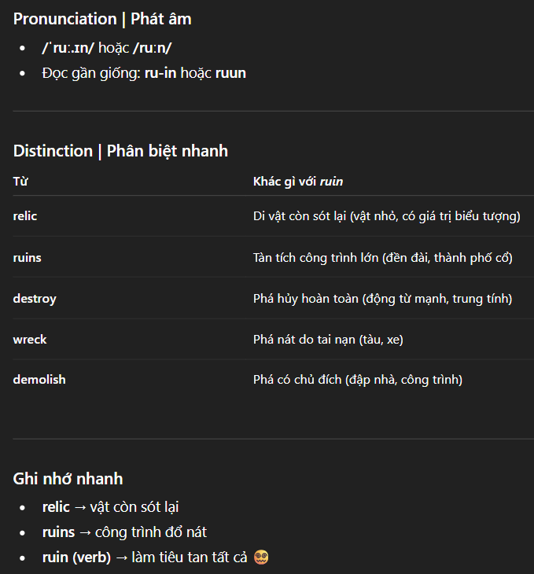

- Medieval (/ˌmediˈiːvl/)
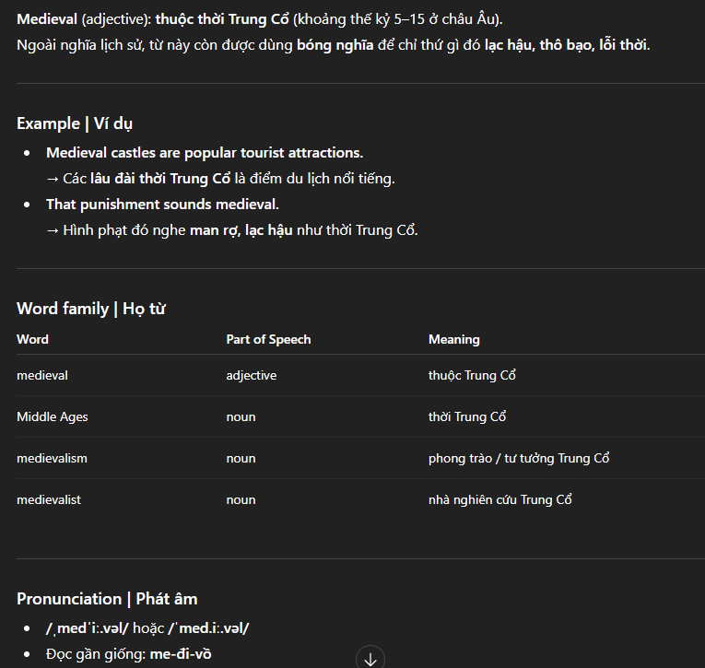

- Reign
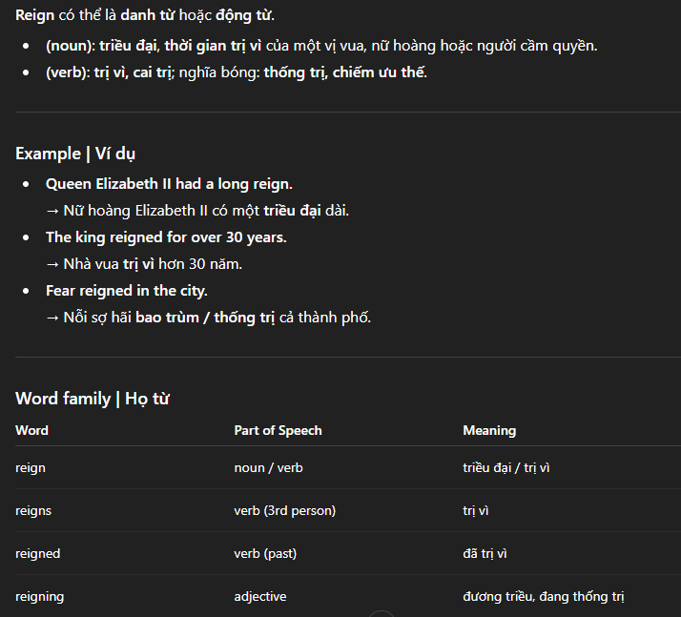
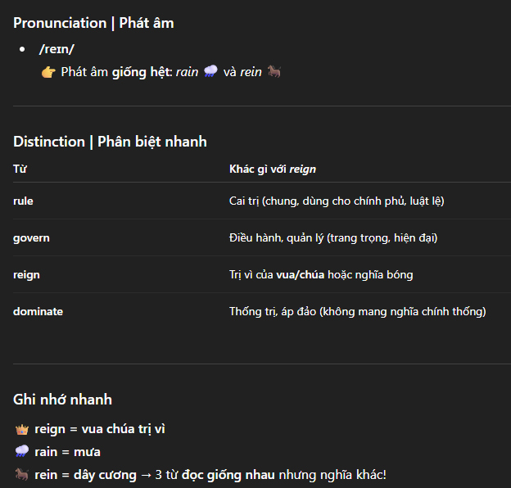

- Fortress
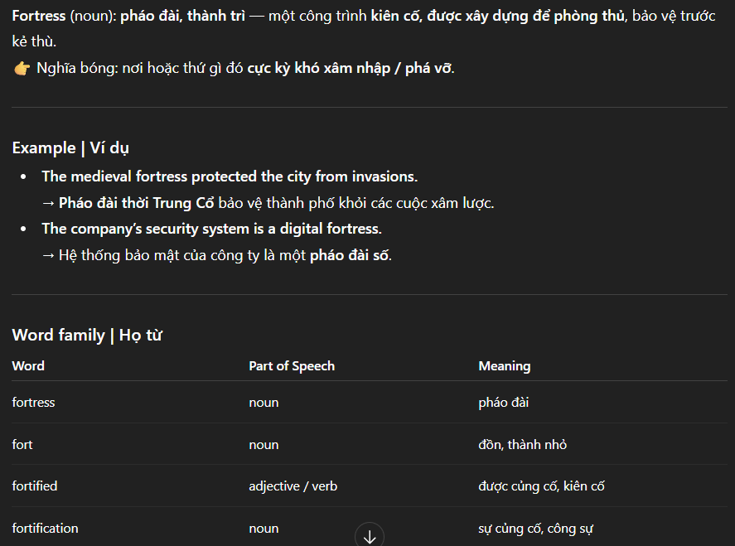

- Restoration
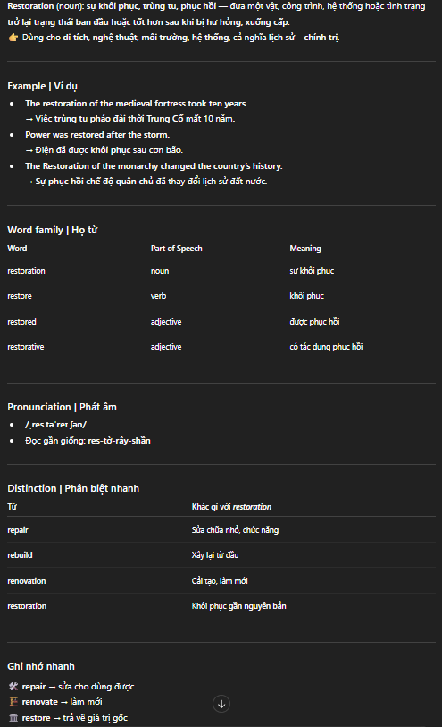
- Embody
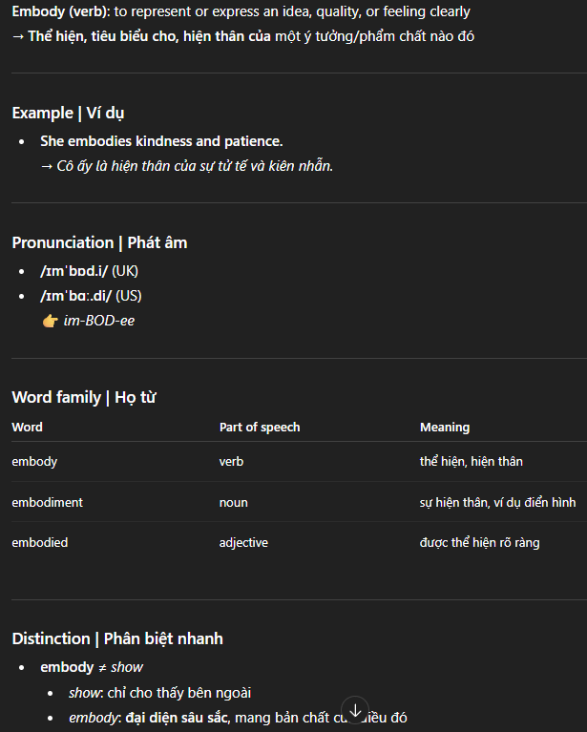

- Enumerate
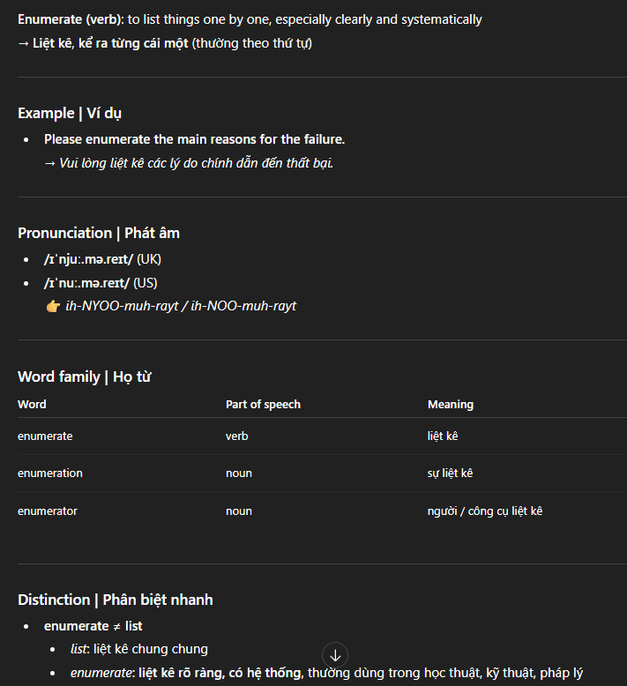

- Rein
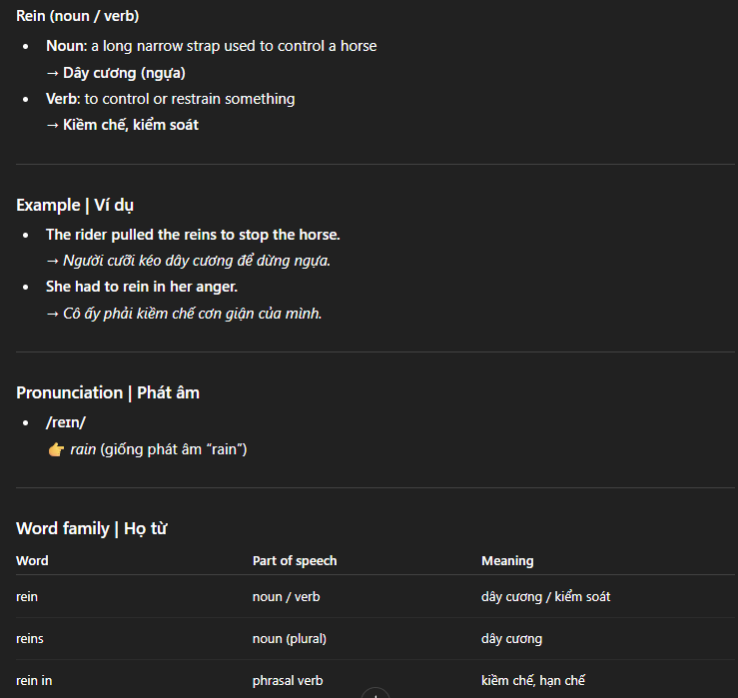

- Canonical (/kəˈnɒnɪkl/)
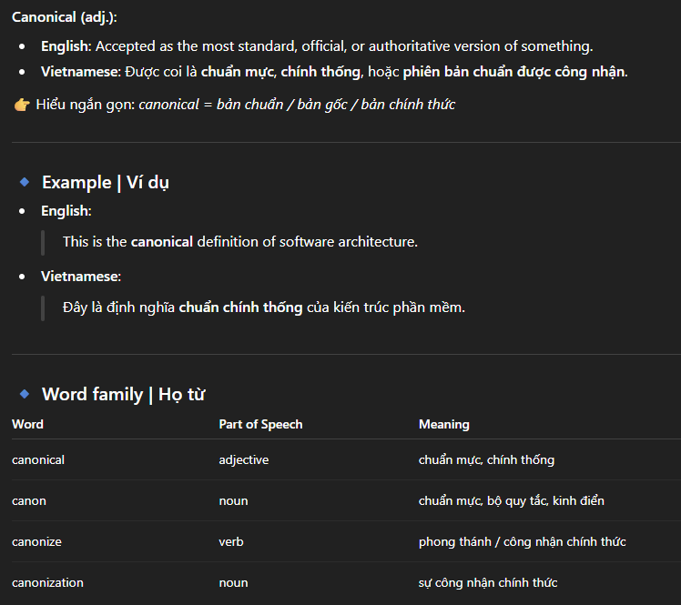

- Forensic
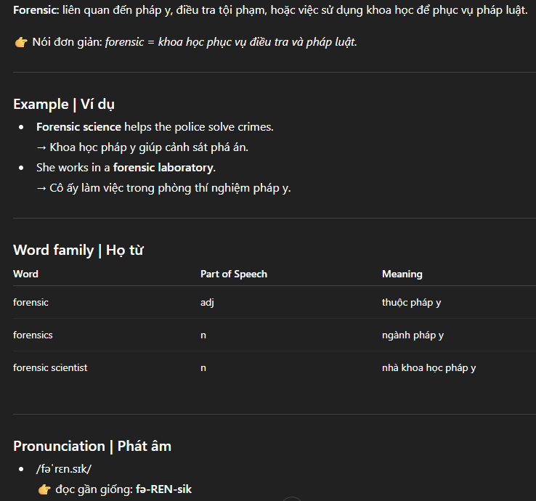
- Homogeneous - đồng nhất
- Heterogeneous - hỗn hợp (không đồng nhất)
- Causal
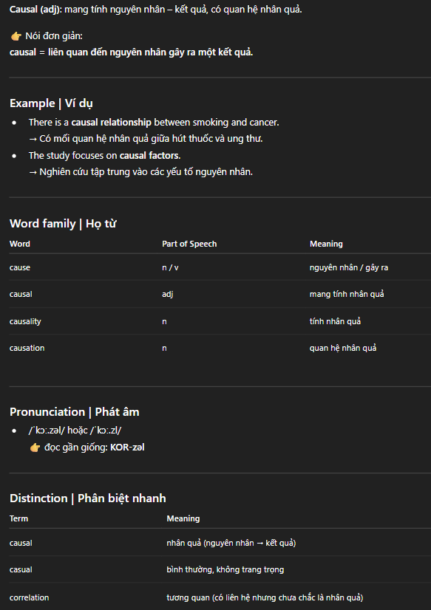

- Federate
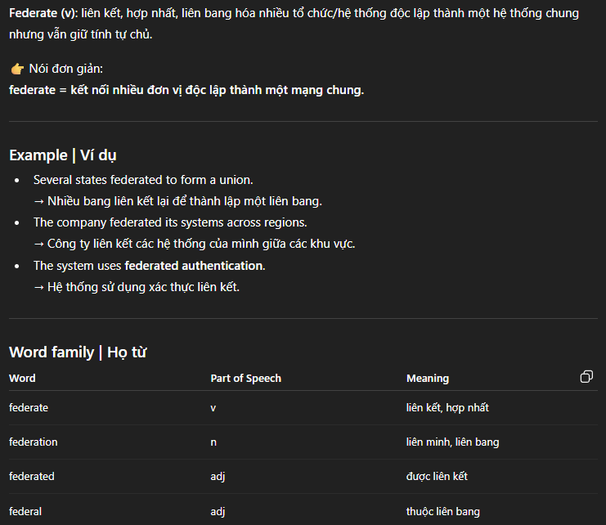
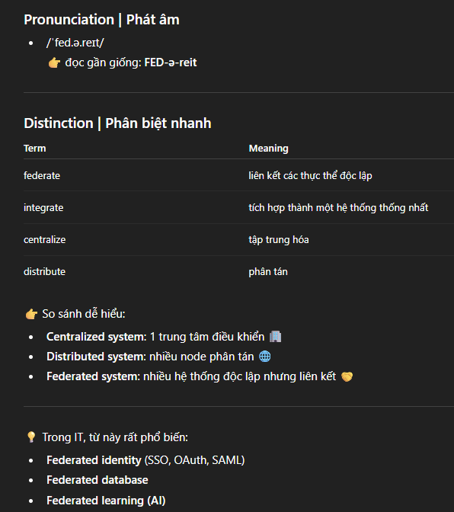
- Consensus (/kənˈsensəs/) - sự đồng thuận
- Presence - sự hiện diện, có mặt

- Pace - nhịp độ
- Envision - hình dung
- Devise
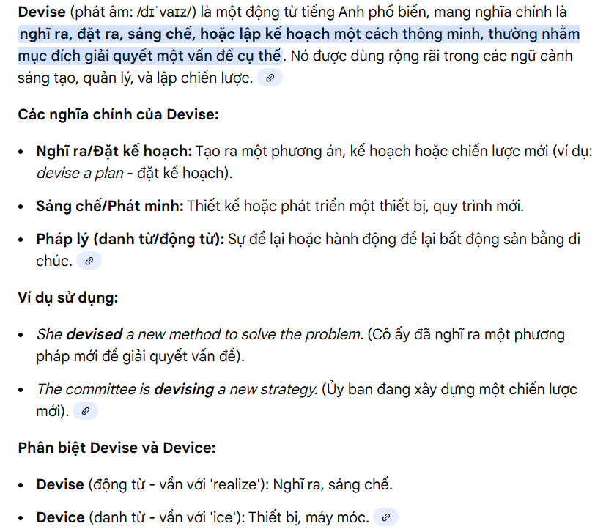

- Splice - mối nối
- Slope - độ dốc
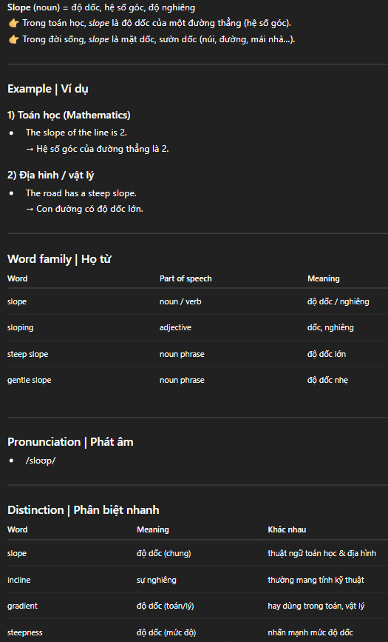
- Steep
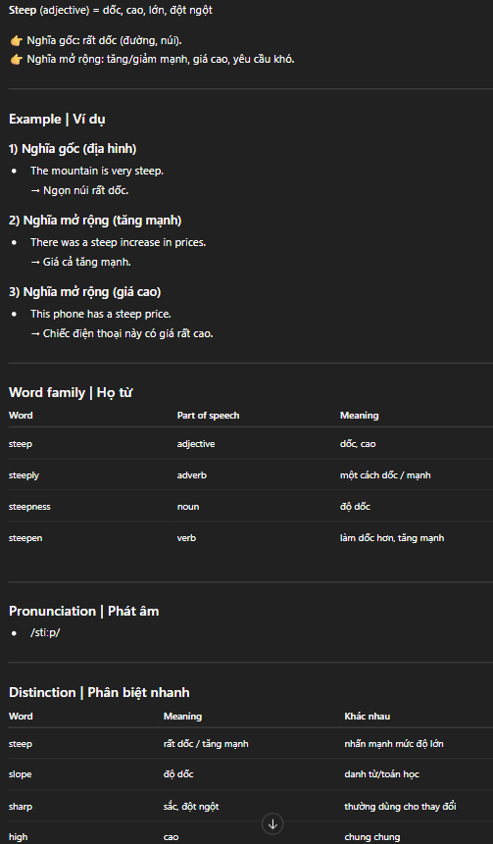

- Derivative (/dɪˈrɪvətɪv/) - đạo hàm
- Coefficient
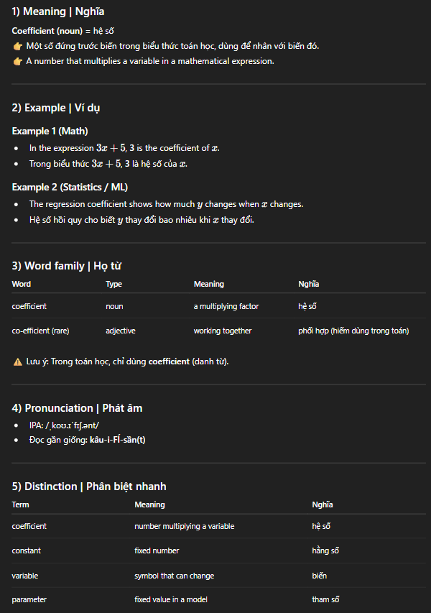

- Vague (/veɪɡ/) - không rõ ràng, không rõ rệt
- Sentiment
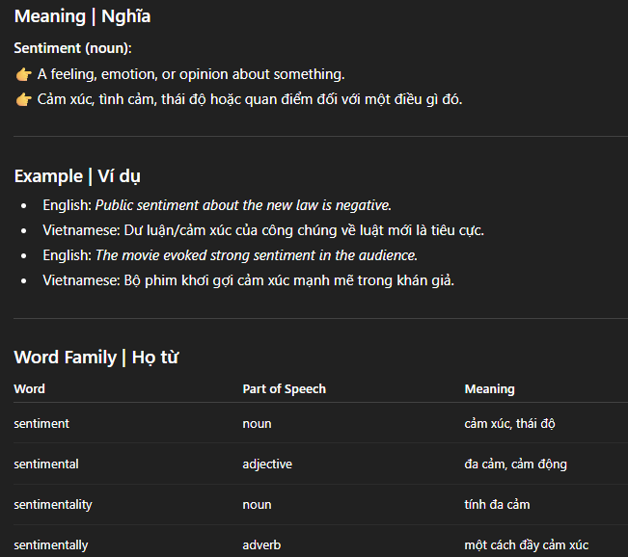
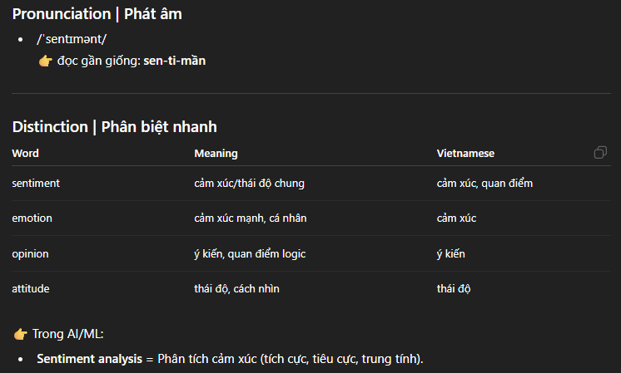

- Abbreviation - viết tắt
- Ensemble
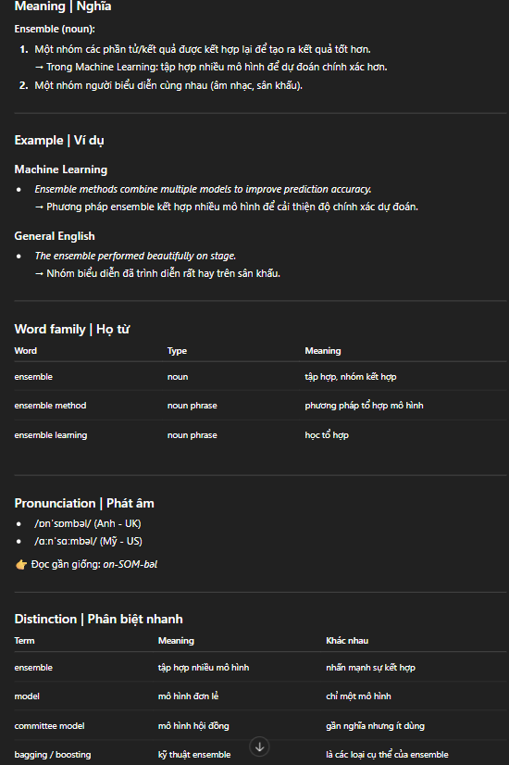

- Essence (/ˈesns/) - bản chất
- Stratify
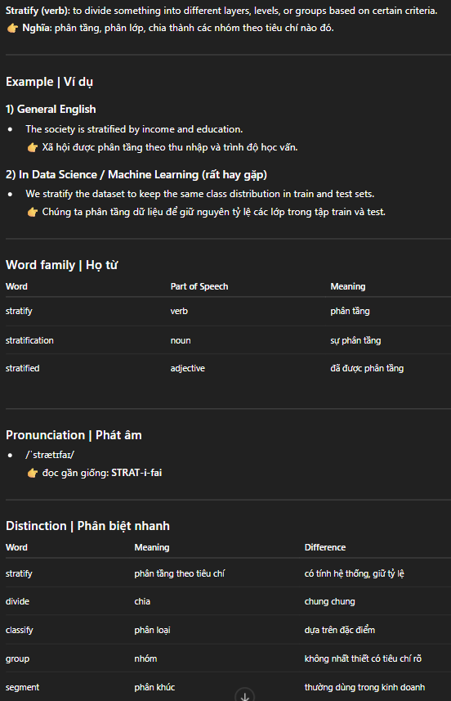

- Franchise
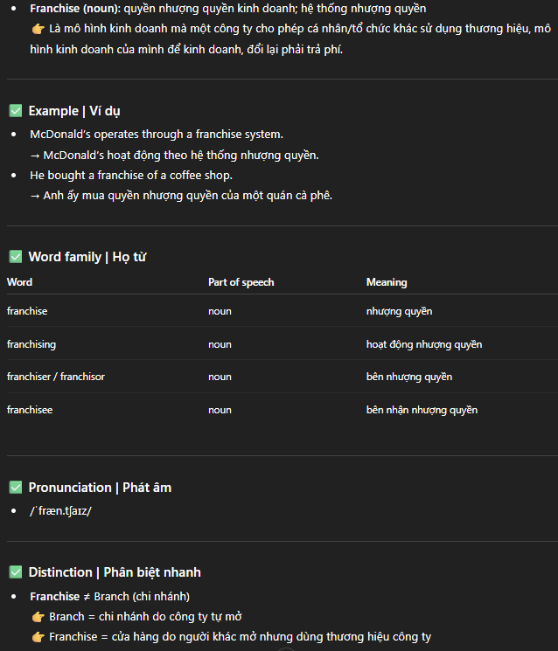

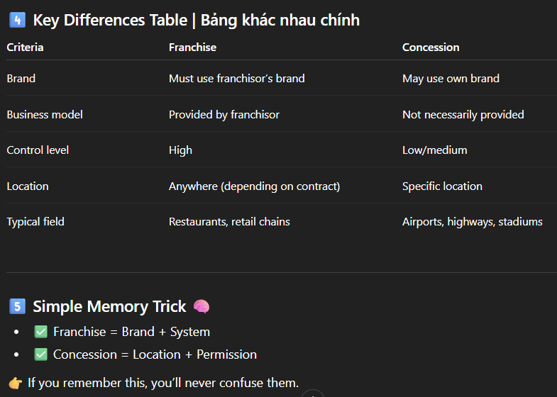
- Transpose - chuyển vị
- Nudge (/nʌdʒ/)
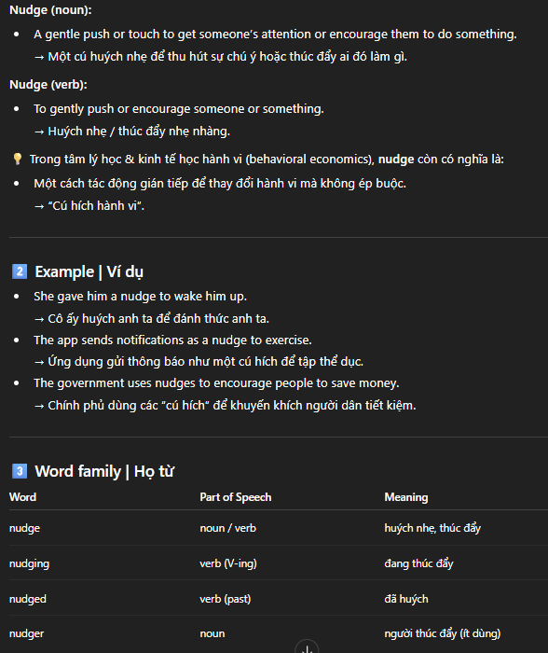

- Ordinary
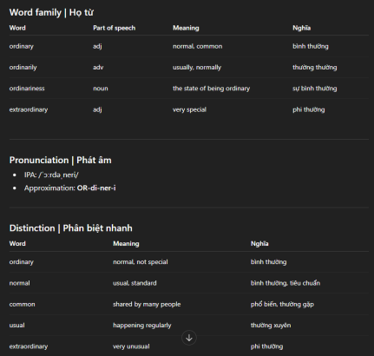

- Scalar (/ˈskeɪlə(r)/) - vô hướng
-> Scalar multiplication # dot product

- Obtuse # acute
- Epoch (/ˈiːpɒk/) = Era
- Dice - xúc xắc
- Drastically (/ˈdræstɪkli/)
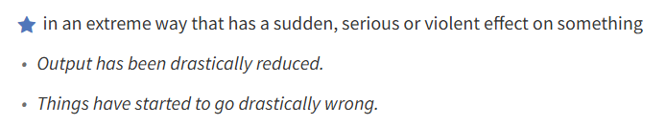

- Rectify
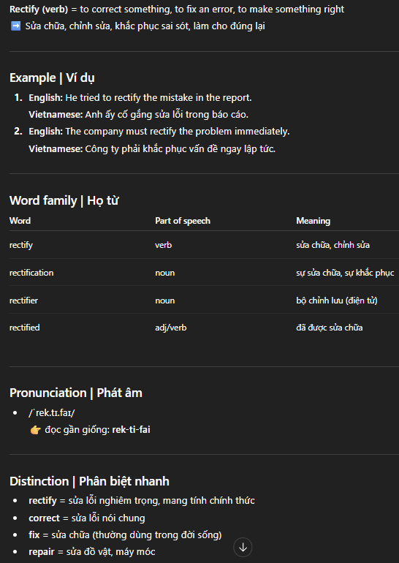
- Decay (/dɪˈkeɪ/)
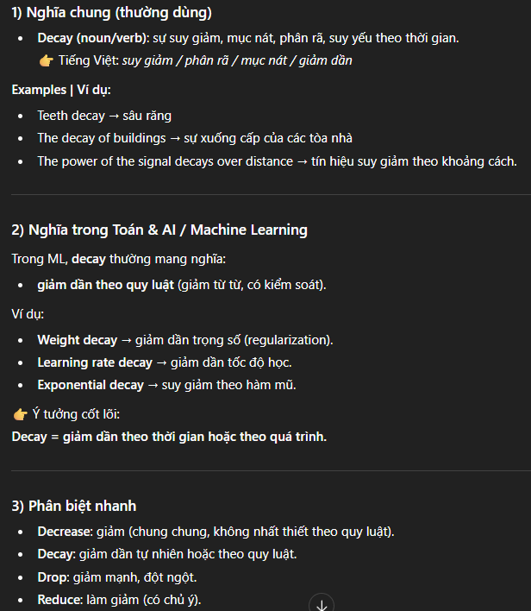

- Arbitrary (/ˈɑːbɪtrəri/)
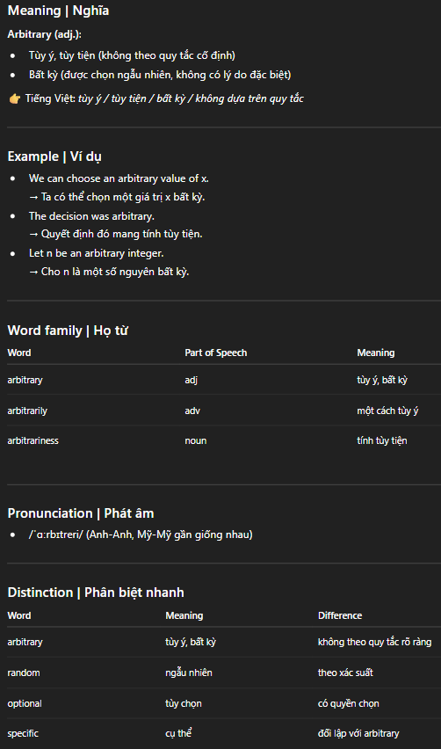

- Flip - lật
- Crop
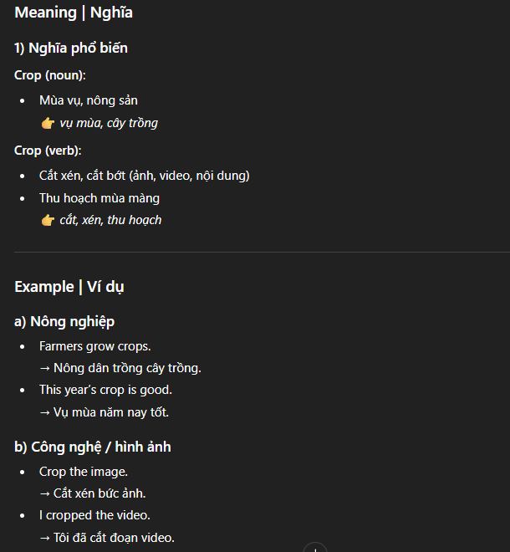
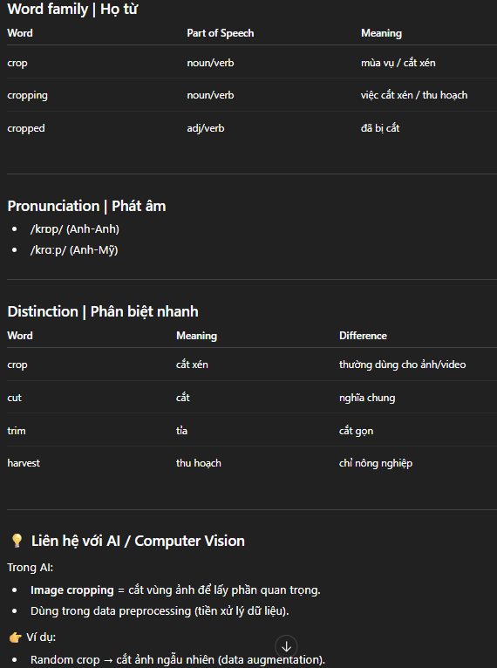

- Reinforcement - tăng cường
- Neglect
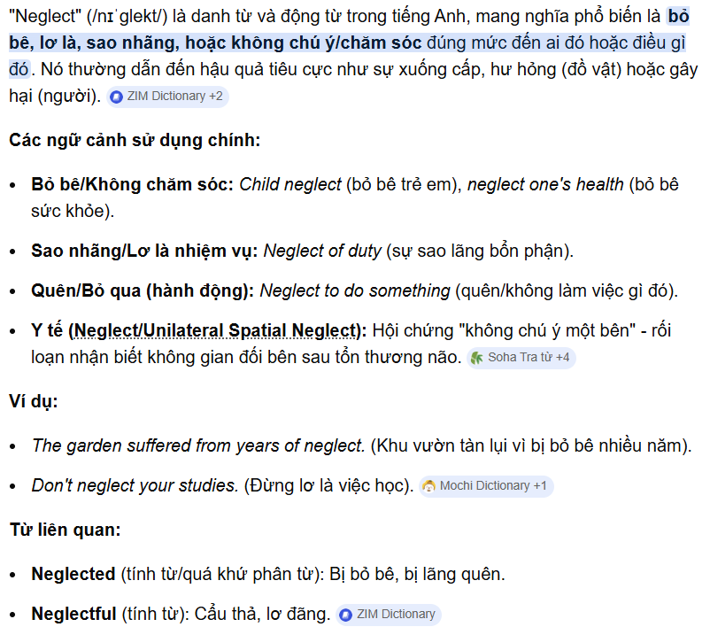

- Kingdom - vương quốc
- Setback
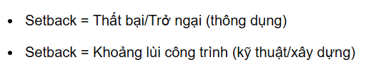

- Blank - trống
- Abort - hủy bỏ
- Interfere
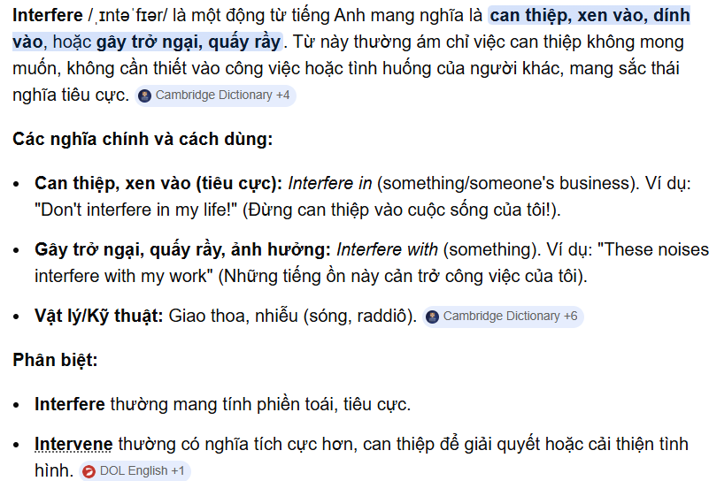

- Constitute
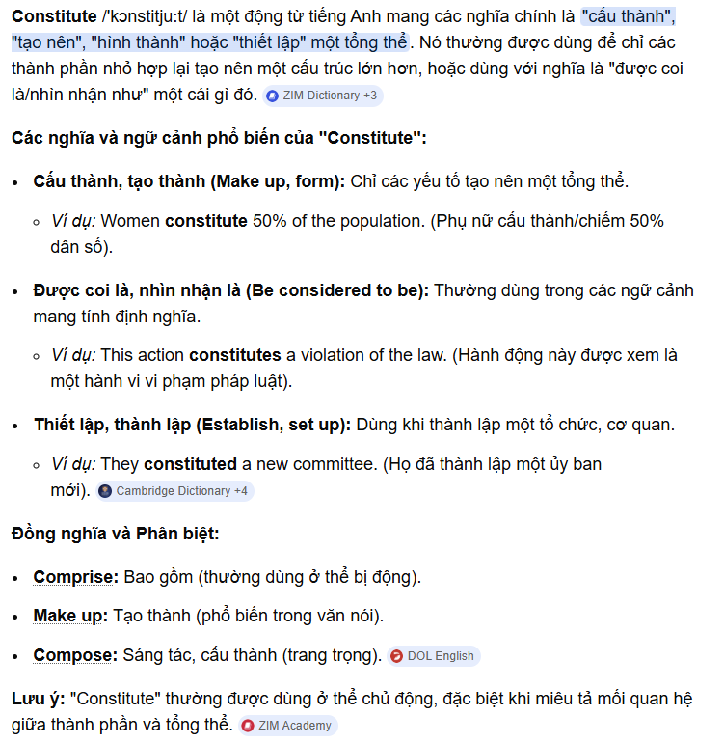

- Pertain - liên quan

- Cite
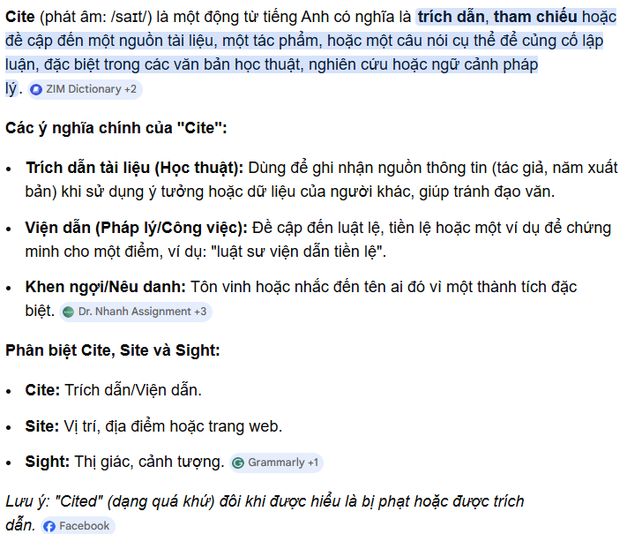

- Whereas
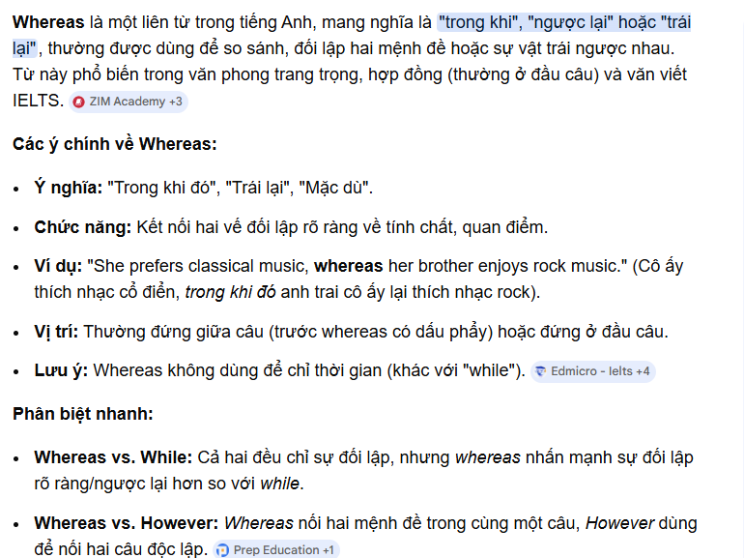
- Autonomy (/ɔːˈtɒnəmi/)
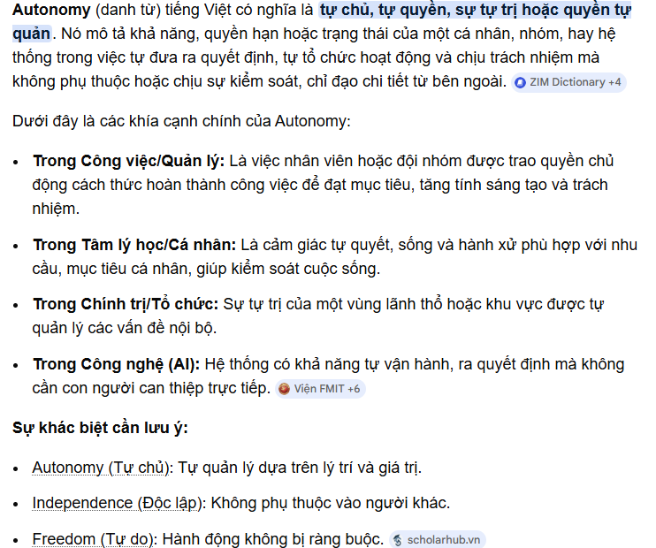

- Even though - mặc dù
- Regard
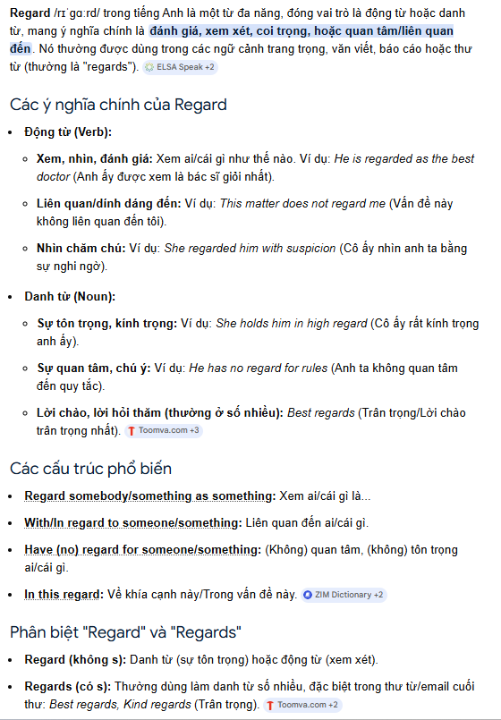

- Hence
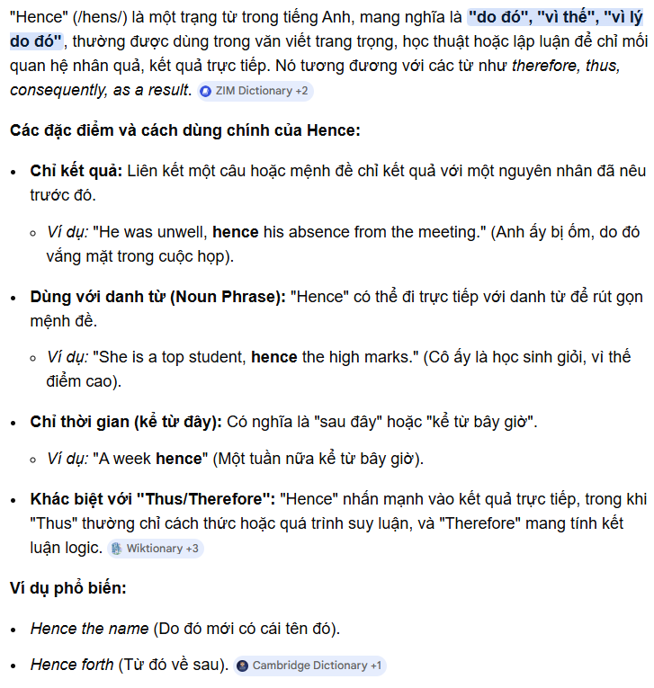

- Deduct
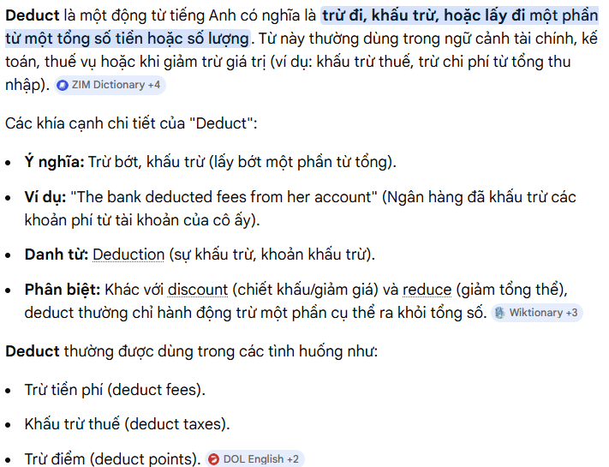

- Colon - dấu 2 chấm

- Surrogate
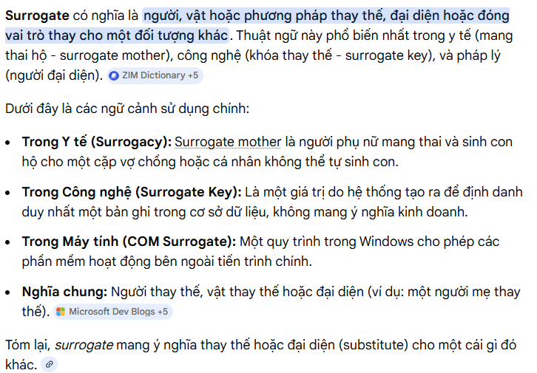

- Transitivity - bắc cầu

- Shuffle
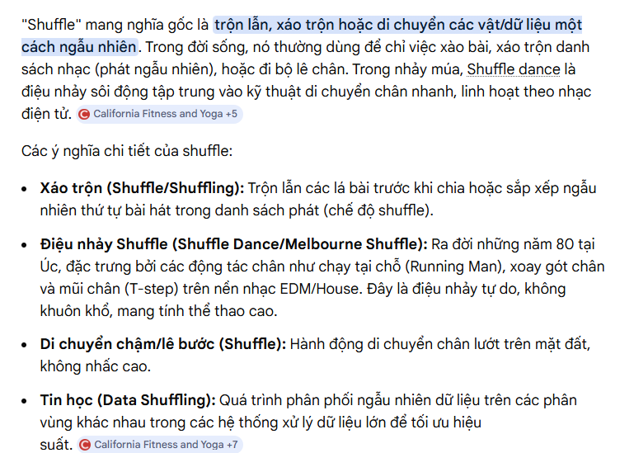

- Volatile (/ˈvɒlətaɪl/)
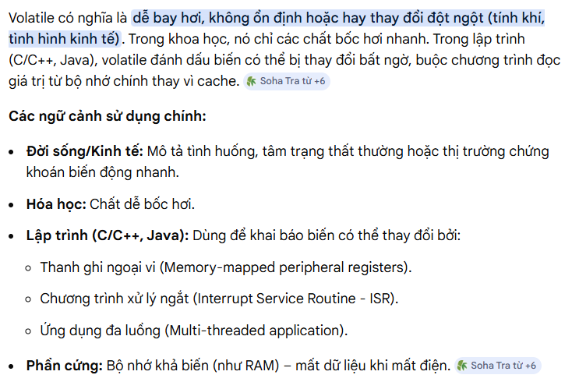

- Annotation
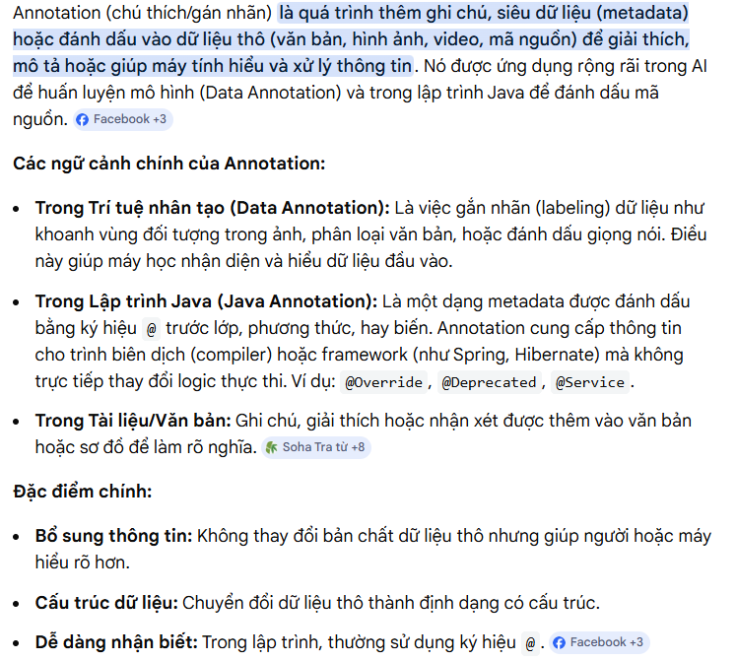

- Even number - số chẵn
- Odd number - số lẻ

- Reef - rạn san hô
- Coral - san hô
- Insulation
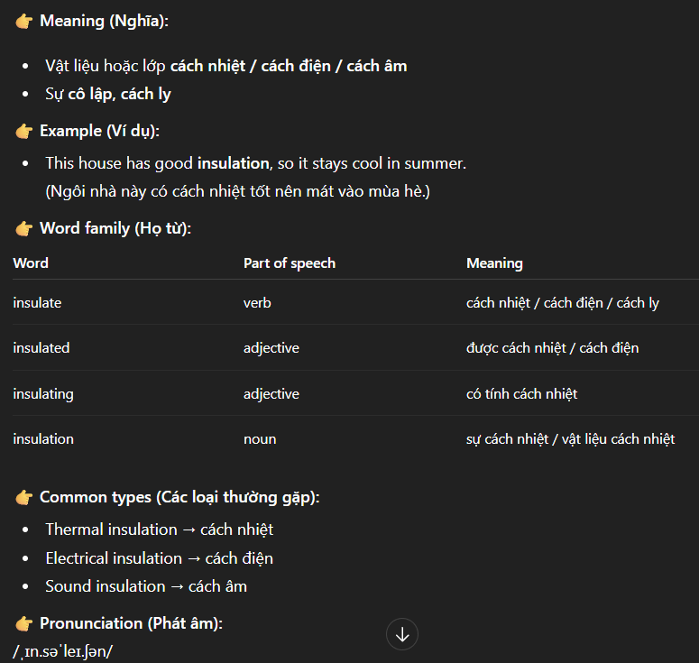

- Scatter
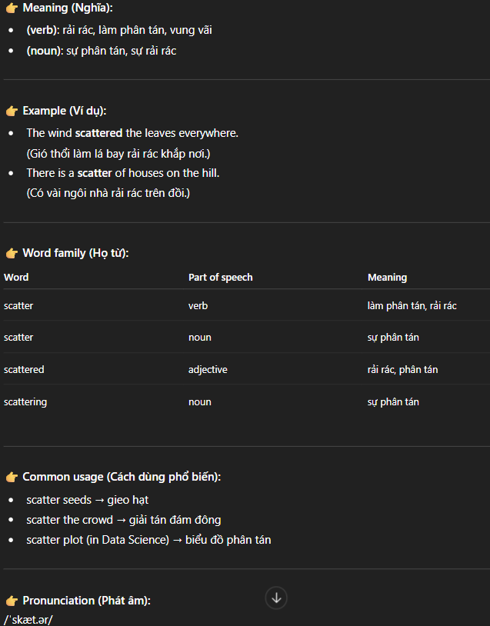

- Histogram
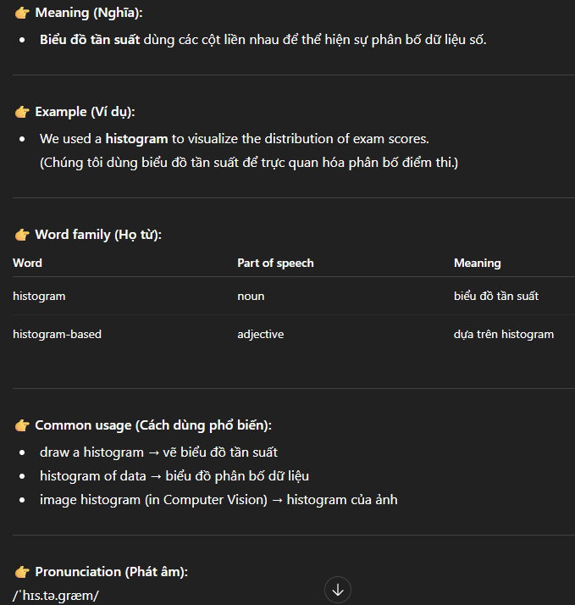
- Plot
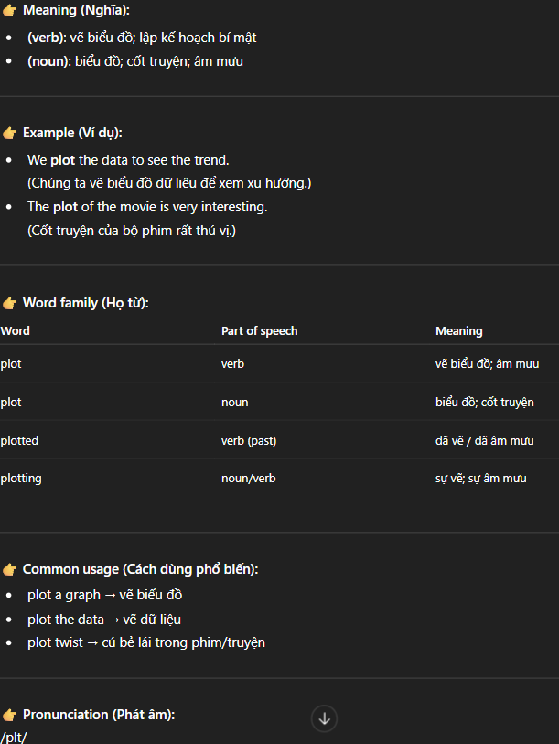

- Stride - sải bước

- Residual
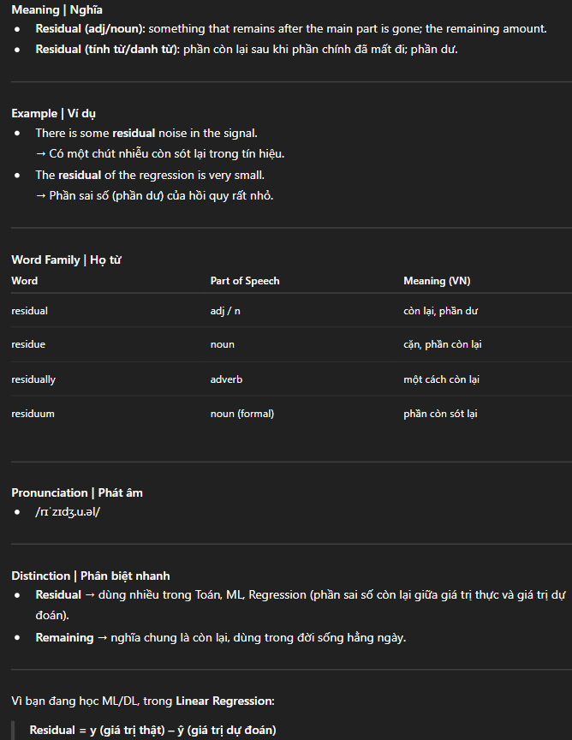

- Phenomenal = Excellent = Extraordinary
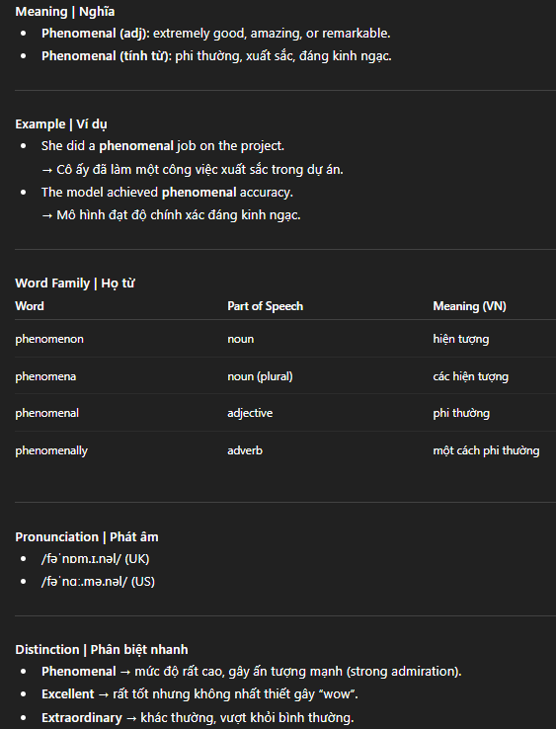

- Personnel
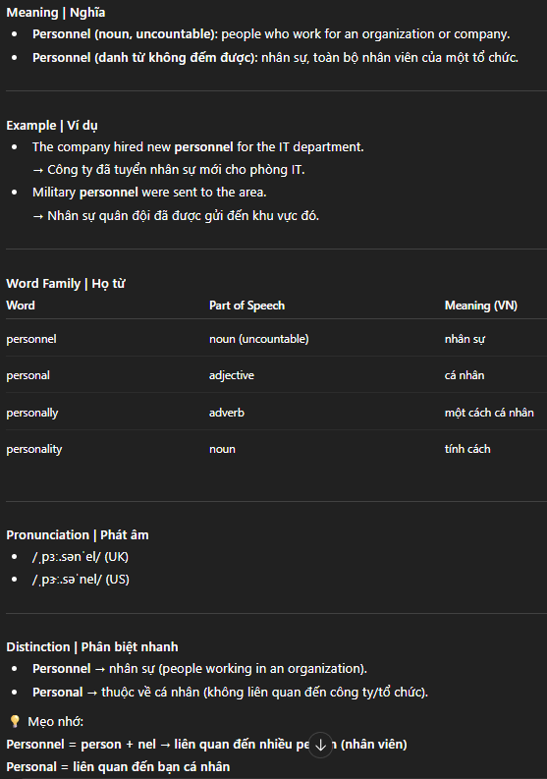

- Photogenic
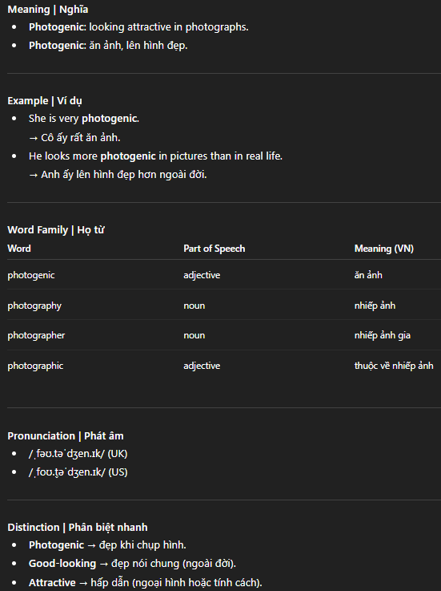

- Dilation
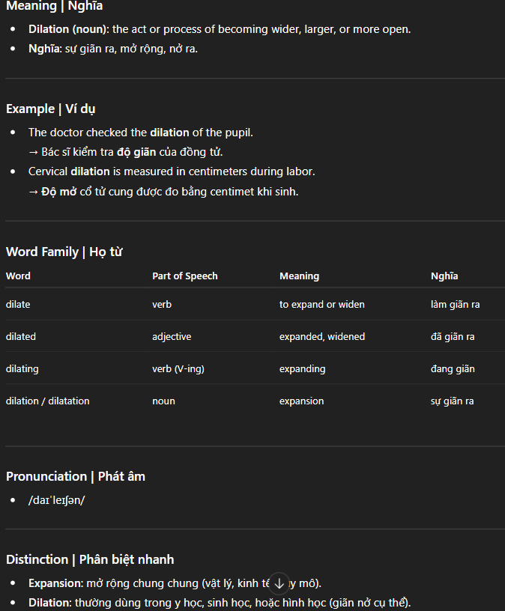

- Sensible
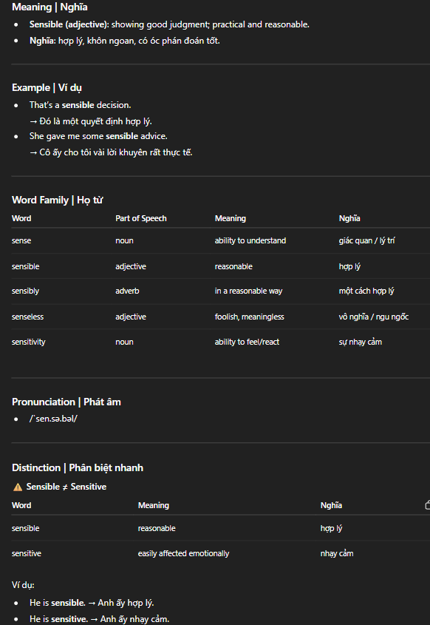

- Offspring
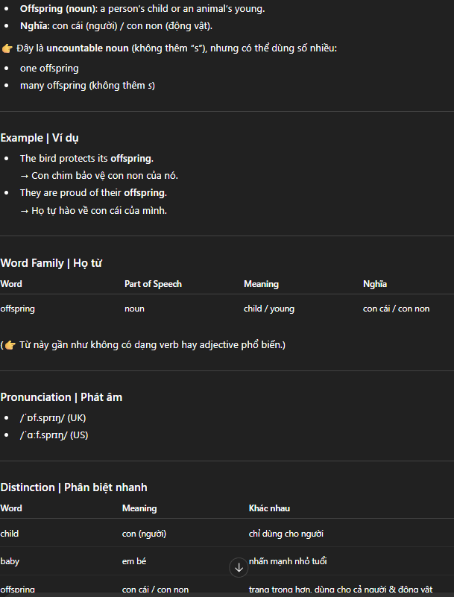

- Stardom
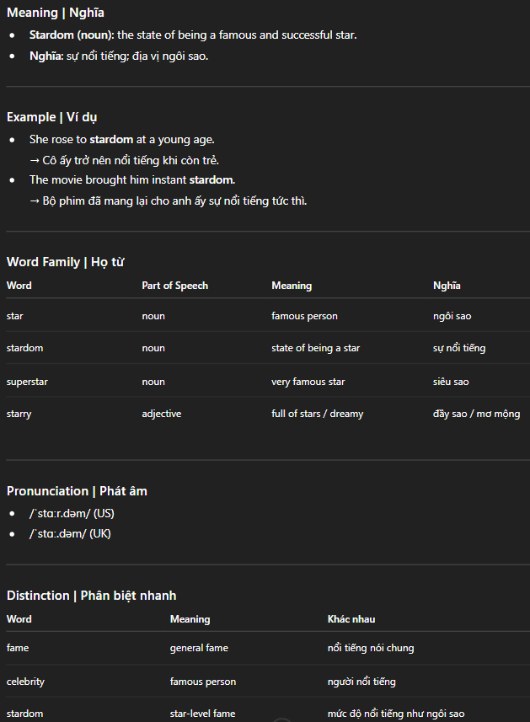

- Tasteful
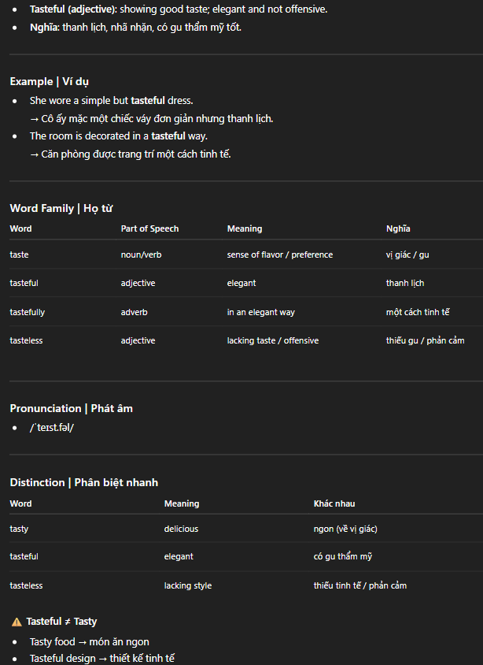

- Techie
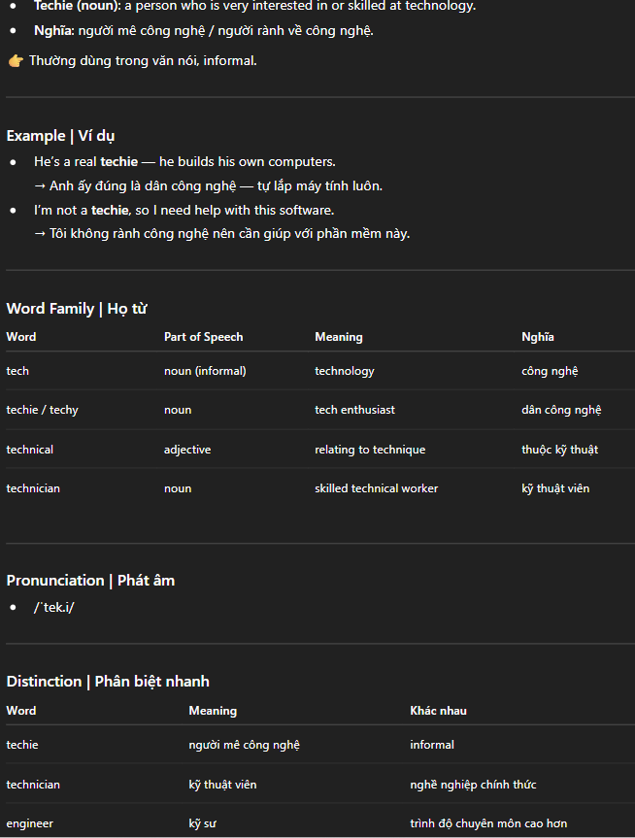
- Comical
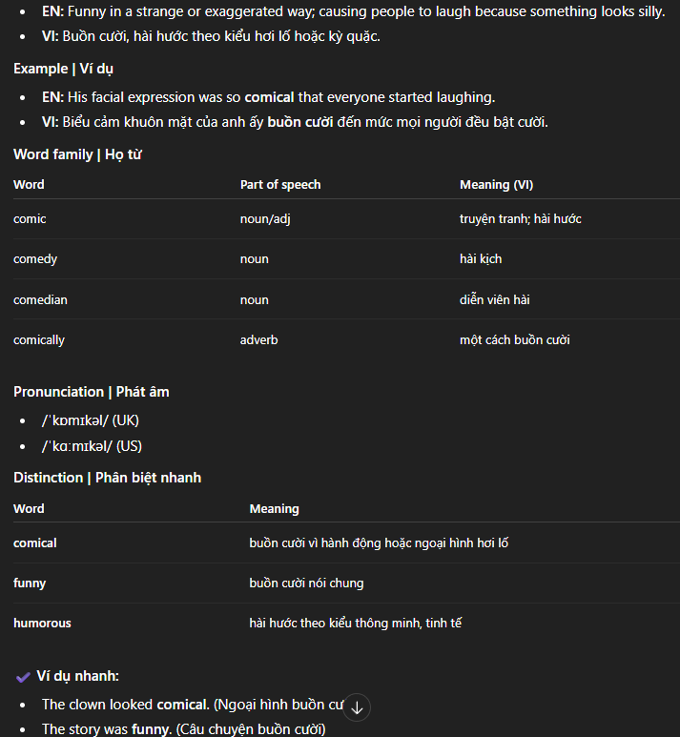

- Permutation
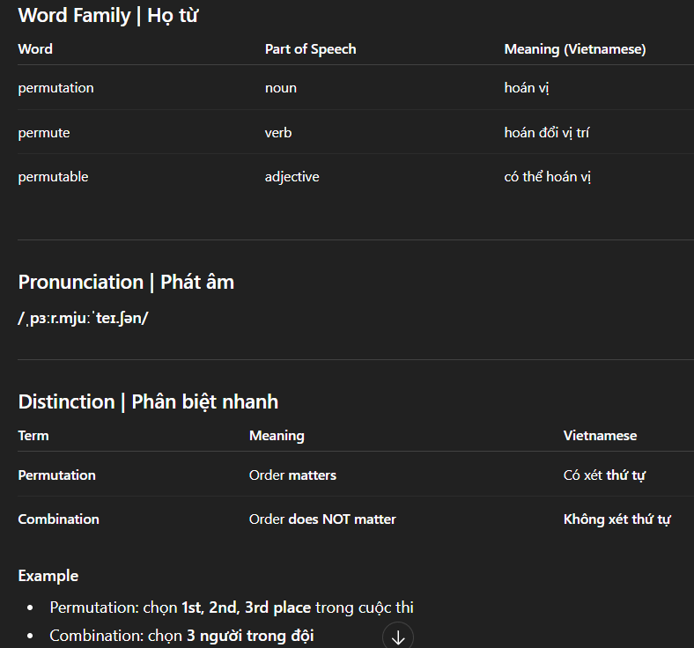

- Privatize - tư nhân hóa

- Brute
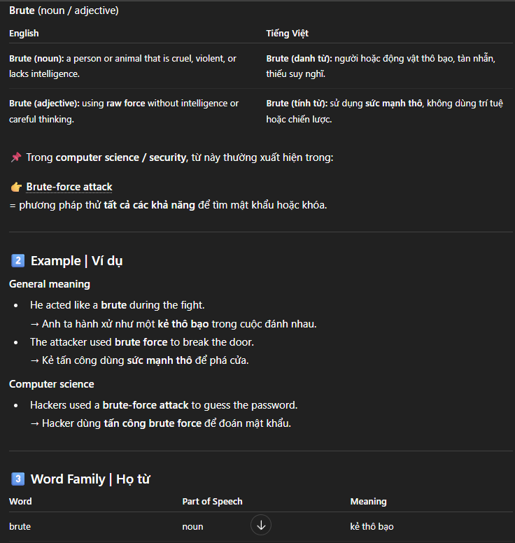
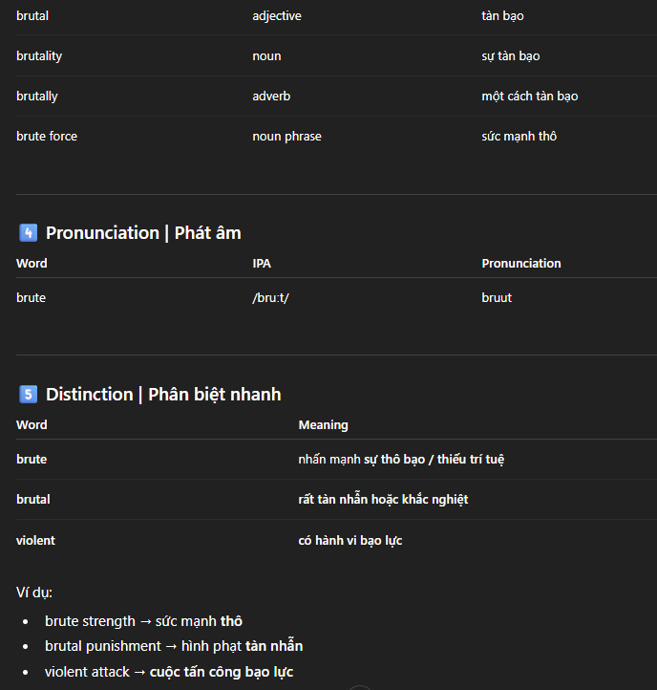

- Hazard
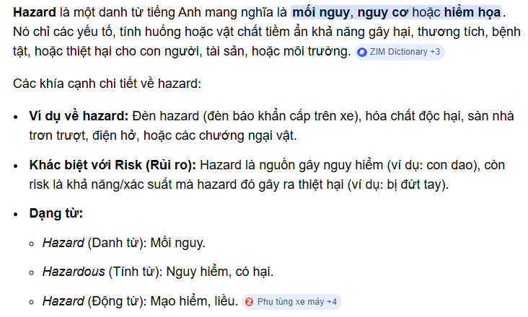

- Verbose
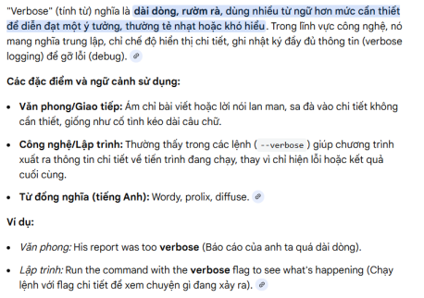

- Tumor (/ˈtjuːmə(r)/) - khối u
- Warp
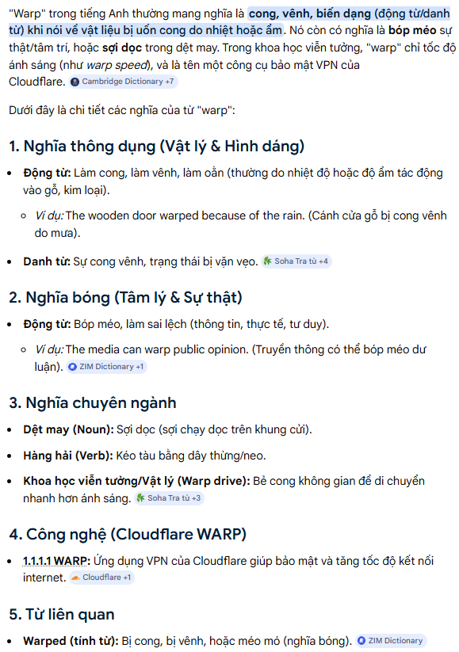

- Taxonomy (/tækˈsɒnəmi/) - phân loại học
- Lump # plum
- Pupil (/ˈpjuːpl/) - học sinh, đồng tử
- Converge (/kənˈvɜːdʒ/) - hội tụ
- Pickle
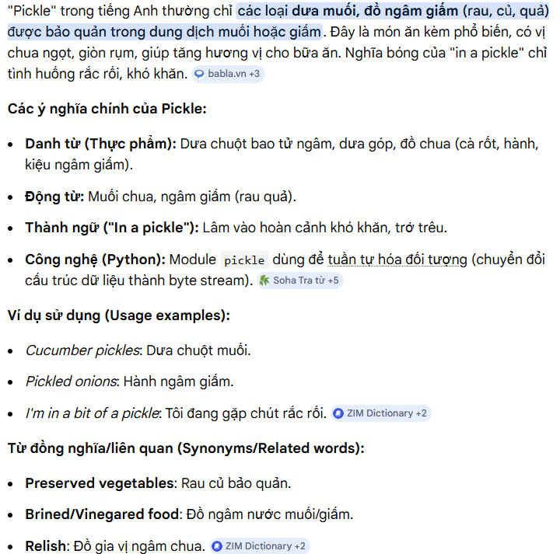

- Reside
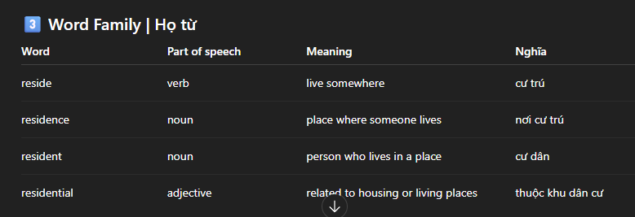

- Topology (/təˈpɒlədʒi/)
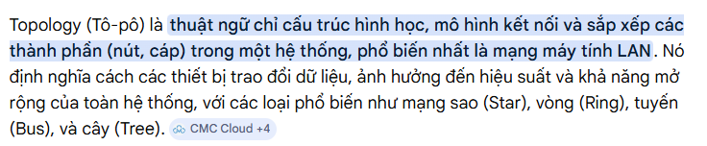

- Deterministic
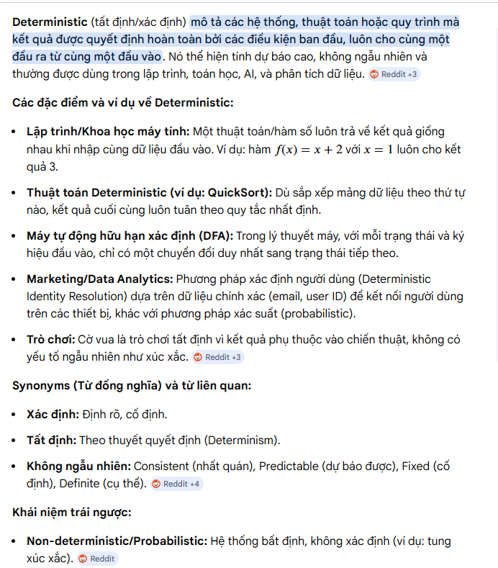
- Coarse
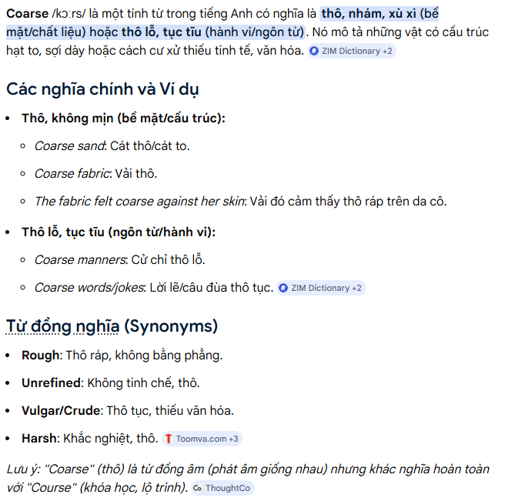

- Spine
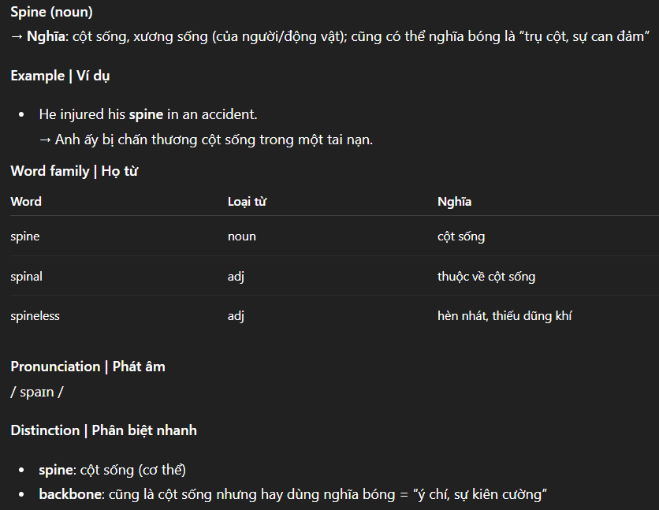

- Bless
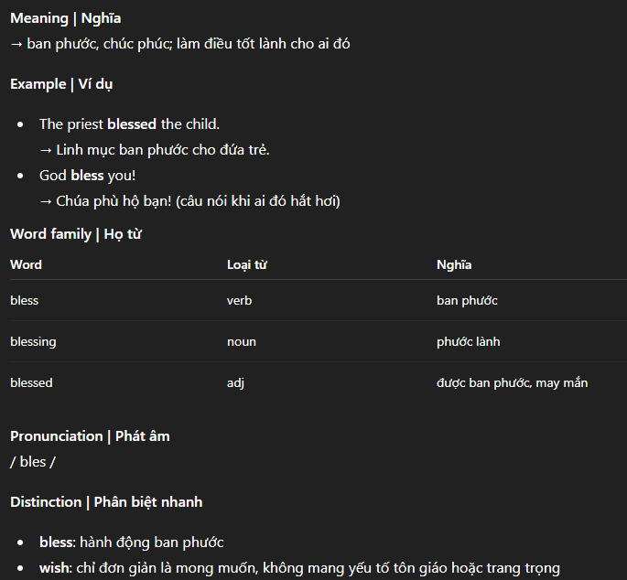
- Cherish
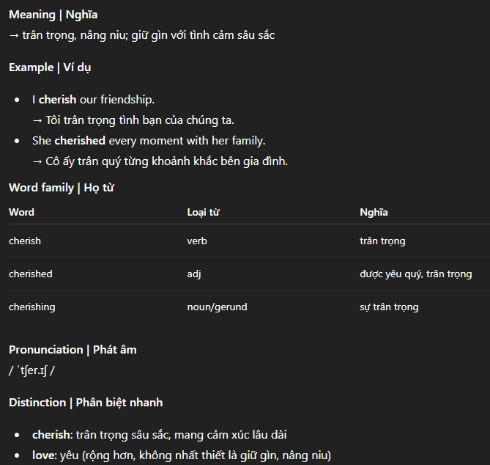

- Odd = weird = strange
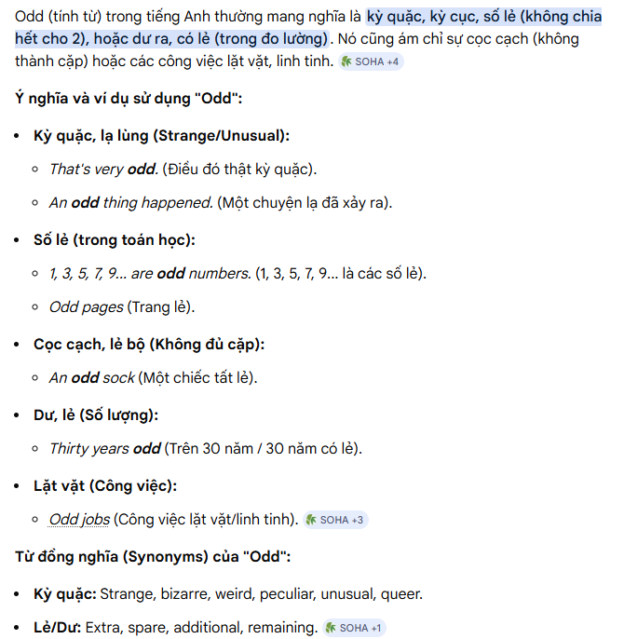

- Rough = Coarse
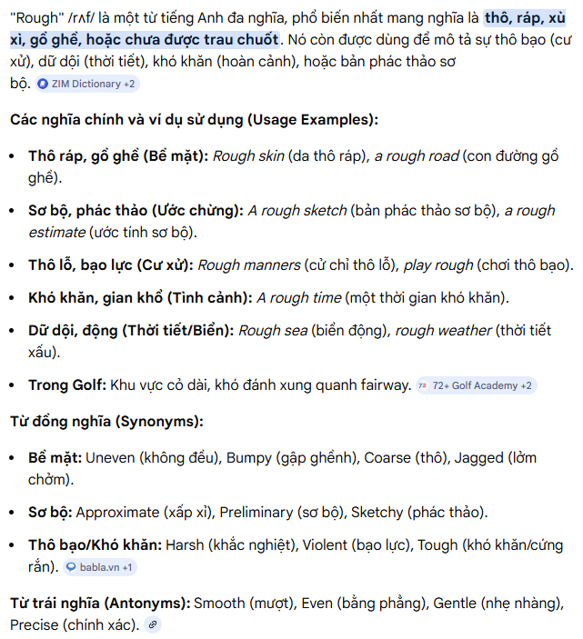

-> Rough estimate = Preliminary estimate

- Compromise (/ˈkɒmprəmaɪz/) - thỏa hiệp
- Sniff - đánh hơi
- Elicit - khơi gợi
- Profound (adj) - sâu sắc, sâu đậm
- Commission - hoa hồng
- Friction - ma sát, mâu thuẫn
- Suspend - đình chỉ, tạm ngừng, hoãn lại

- Cognitive - nhận thức
- Churn - mất khách (v), tỉ lệ khách hàng rời bỏ (n)
- Contradictory (/ˌkɒntrəˈdɪktəri/) - mâu thuẫn
- Opal - 1 loại đá quý đổi màu rất đẹp
- Grasp
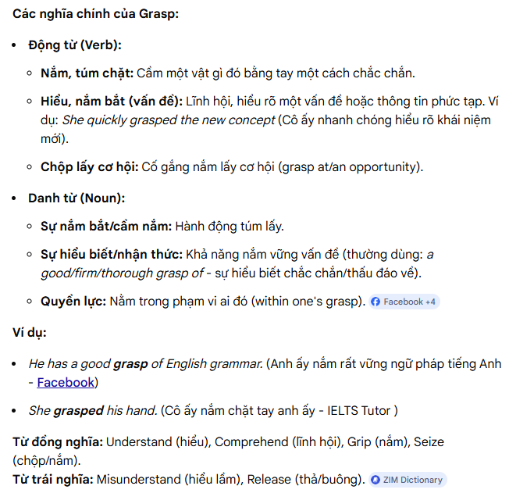
- Seize
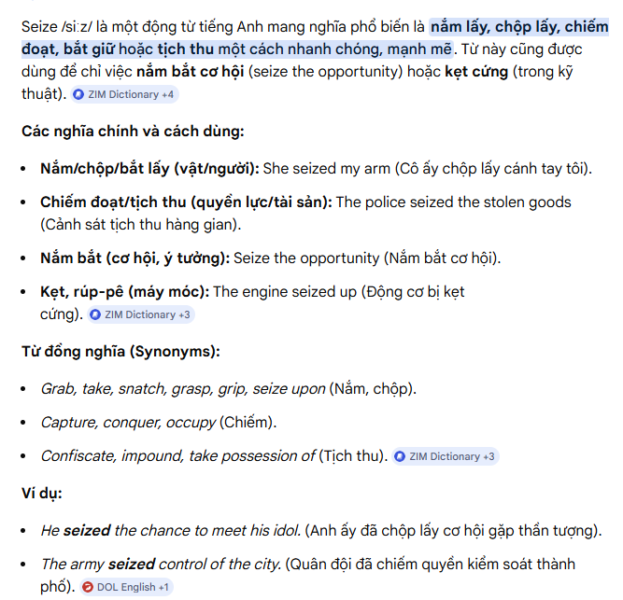

- Clue - đầu mối, manh mối

https://www.kaggle.com/datasets/luubinhphongdo/merged-dataset-of-fruit-and-vegetable

https://www.youtube.com/watch?v=yd_Zc_aSjEQ&list=RDQs9v1z_PMjU&index=1

https://www.youtube.com/watch?v=3ufQGXG9aNY&list=RD3ufQGXG9aNY&index=1

https://chatgpt.com/c/69a83477-a210-839e-af0d-fe22278a43be

https://www.youtube.com/watch?v=aF_NPZgAFUw&list=RDdLaJRXiDU24&index=18

https://www.youtube.com/watch?v=_Vrv2V6mjGs&list=RDBk4j2NZWcN4&index=5

https://www.youtube.com/watch?v=9c-yi4vCqZg : Healing

https://cloudconvert.com/ : convert .md file to docx, pdf…

https://opal.google/landing/ : create AI software without knowing code (summarize papers, create idea for marketing..)

https://anytomd.org/ : convert any types of docx to .md

https://www.youtube.com/watch?v=vo5xRGu7s44 : good conversation skill

39 - 47

- Ephemeral
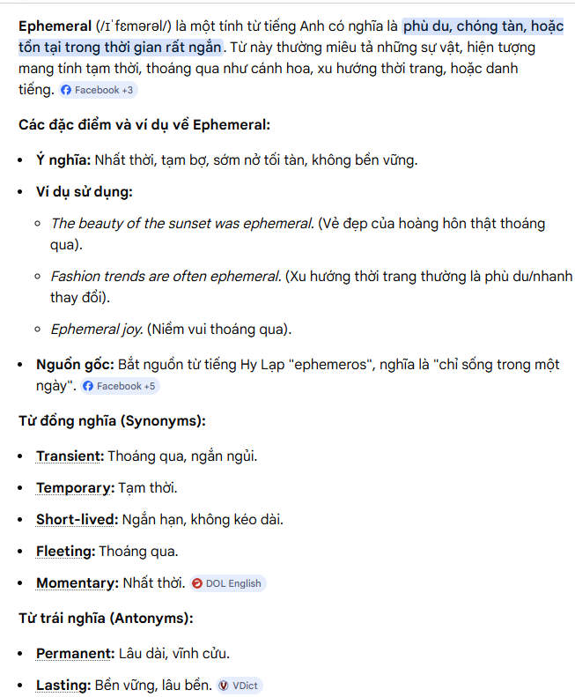

---------------**********---------------

- Or the other way around

- From now on
- Drizzle - mưa phùn
- Barrel
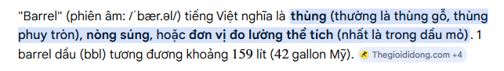

- Forgery (/ˈfɔːdʒəri/)
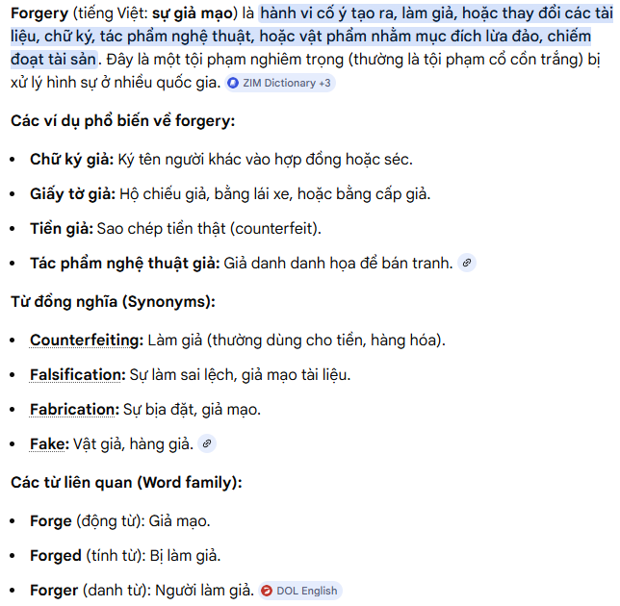

- Preflight
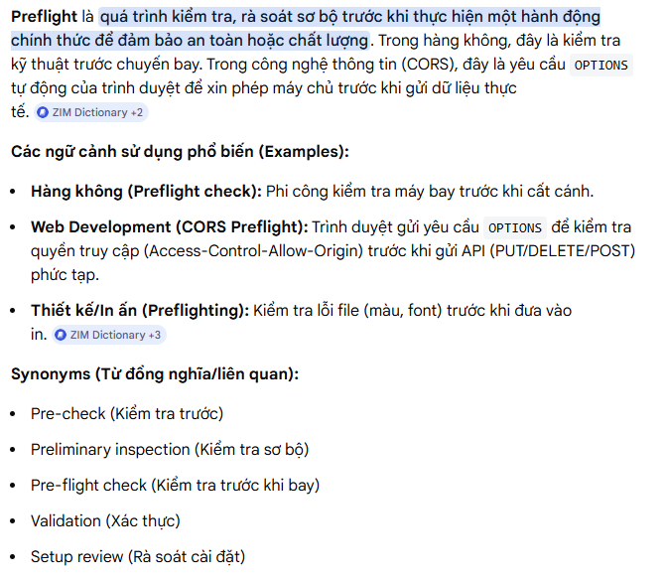

- Basically = Essentially = In general

- Get used to - làm quen với
- On the other hand = Conversely = In contrast
- Anyway = Regardless = In any case

- Even if = thậm chí nếu, ngay cả khi
- Even so = all the same = dù vậy
- At least = at the very least = If nothing else = ít nhất là
- In the end = Eventually = After all = Ultimately = cuối cùng
- At first = Initially = In the beginning = đầu tiên
- Instead = rather = thay vì
- For now = For the time being = At the moment = bây giờ
- At that point = At that moment = By then = vào lúc đó

- Fusion
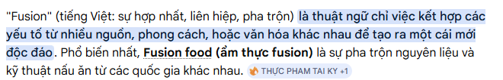

- Cue
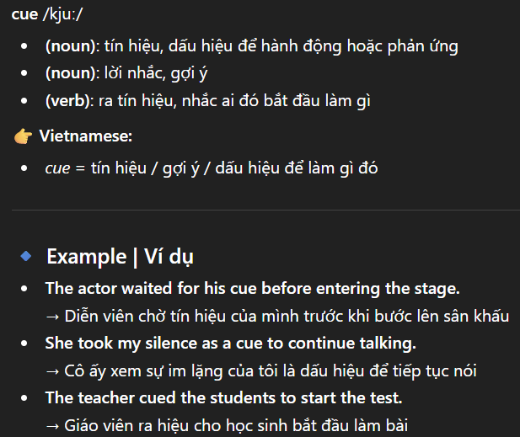

- Curator
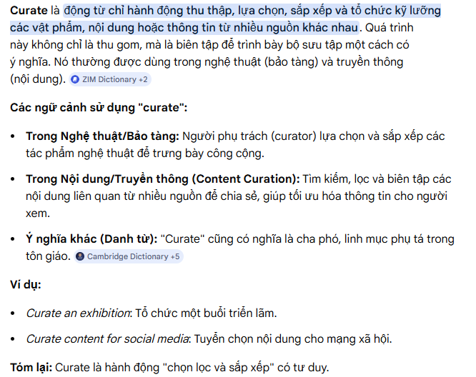

- Flaw
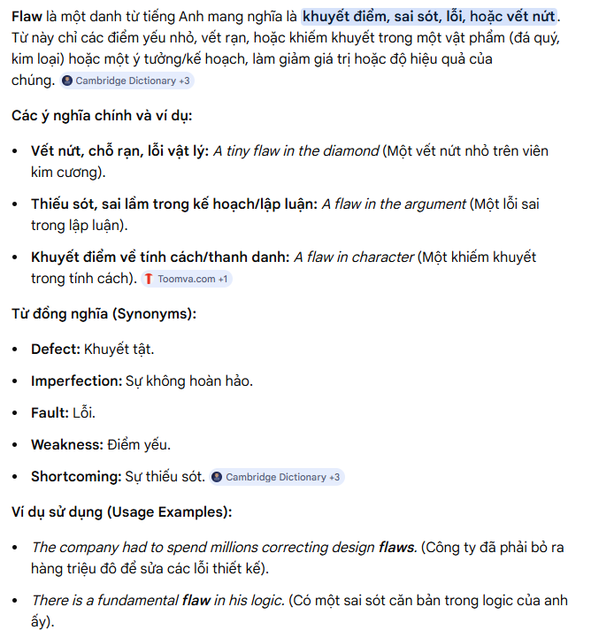
- Freeze - Breeze - Sneeze
- Repudiation - khước từ, chối bỏ
- Acronym = Abbreviation
- Crave = Ambition
- Coarse-grained
- Induct
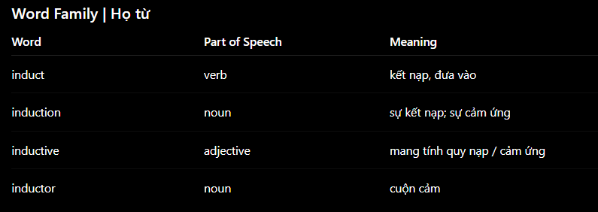

- Contrastive
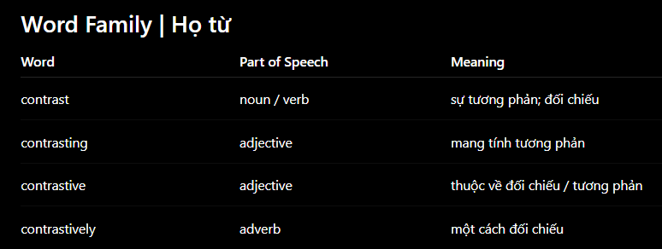

- Coarse-grained
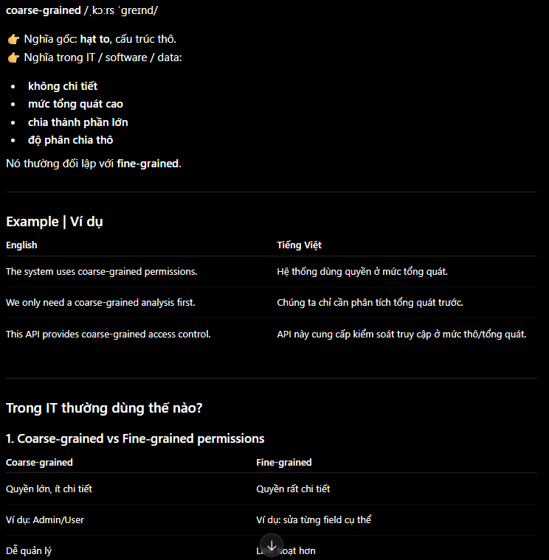

- Deodorant
- Disinfectant (/ˌdɪsɪnˈfektənt/)
- Narrate
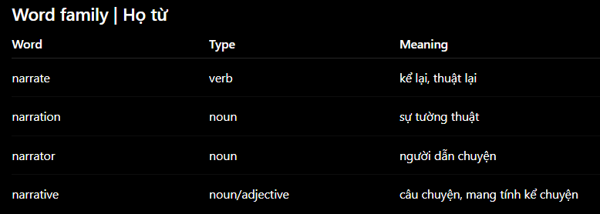

- Underneath - ở NGAY BÊN DƯỚI
- Cramped - narrow - crowded - small/tiny
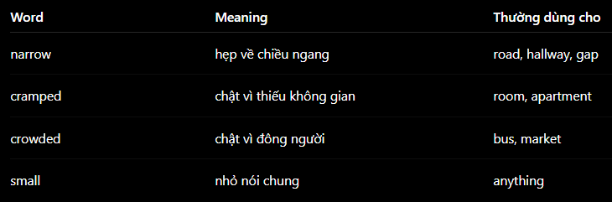

- Unplug
- Lid - cái nắp
-> Close the lid tightly
- Apron
- Tap
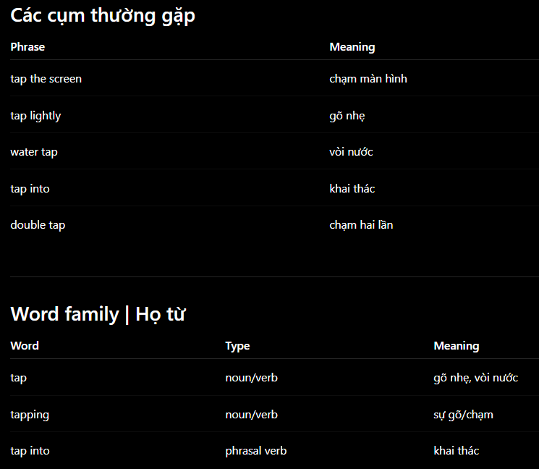

- Predator (/ˈpredətə(r)/)
- Spray - xịt, phun, tia nước
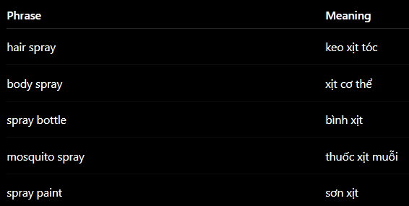

- Drain
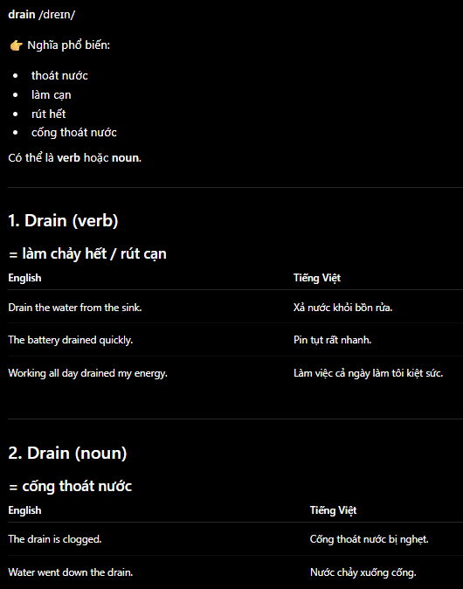

- Clog
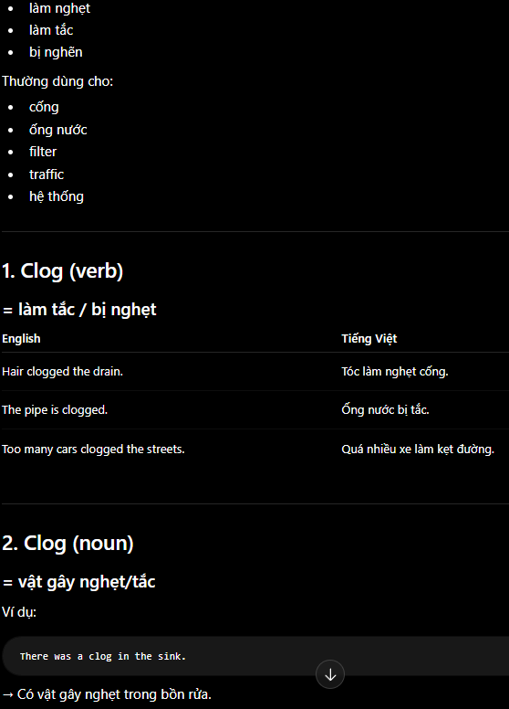

- Genuine
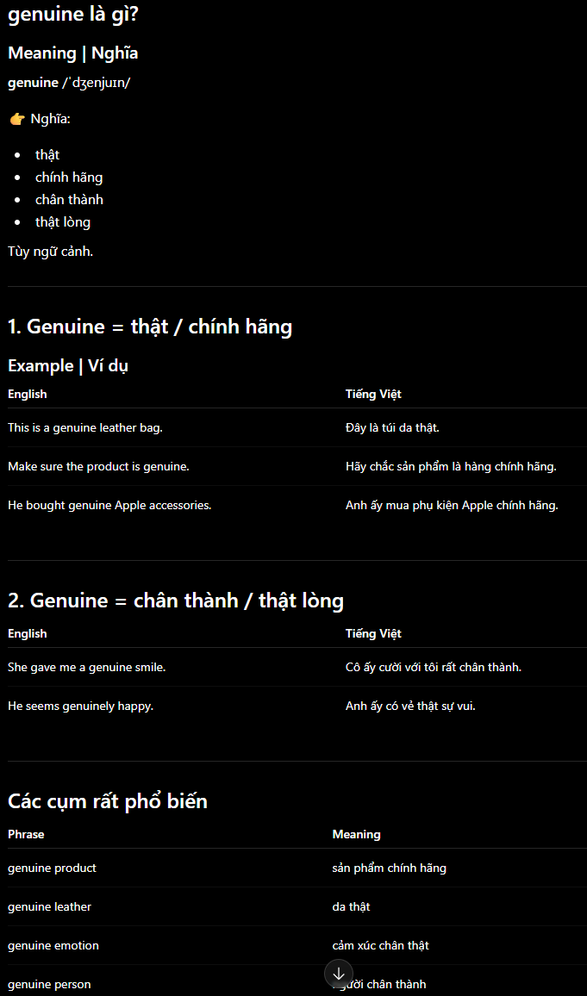

- Dent - vết lõm, chỗ móp
- Funnel - cái phễu
- Glossy
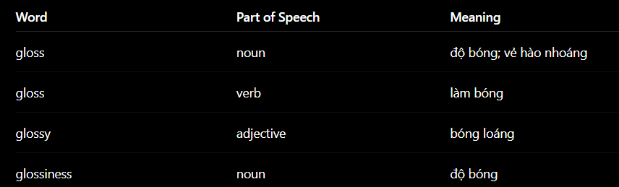

- Crush
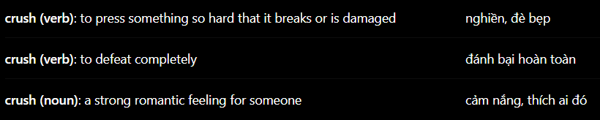

- Heuristic
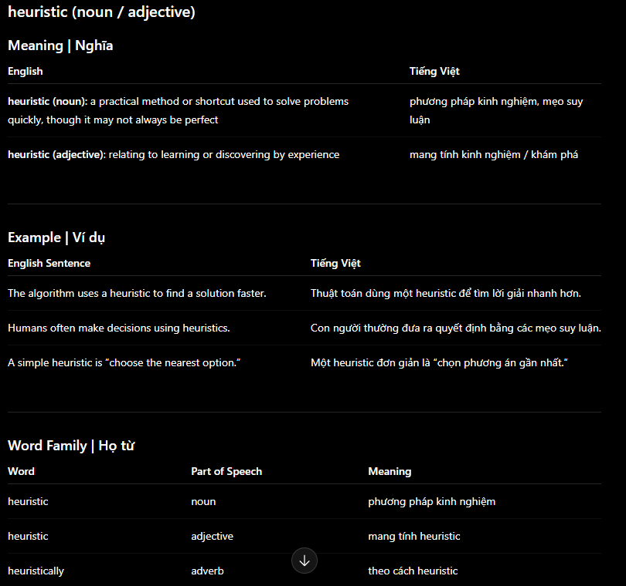

- As much/many N (countable/uncountable) as possible
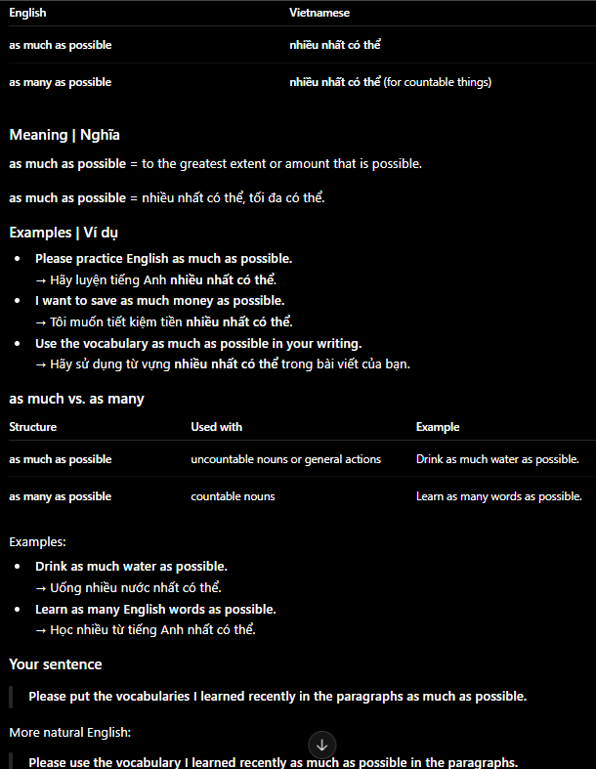

- Humble = Modest # Arrogant
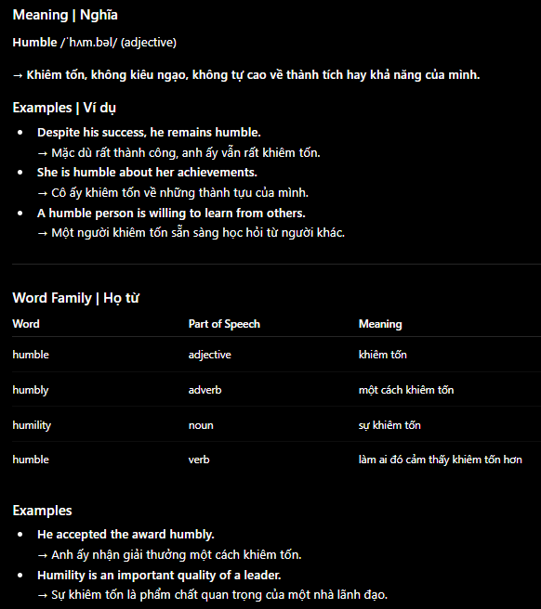
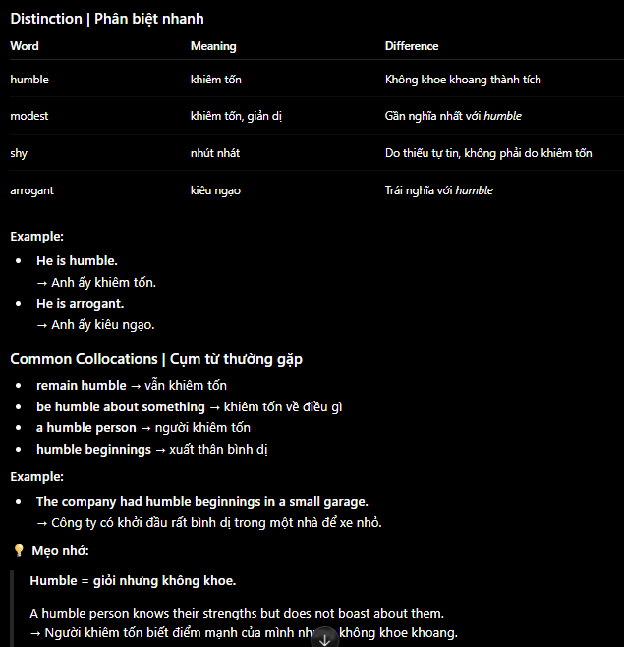

- Perturbation
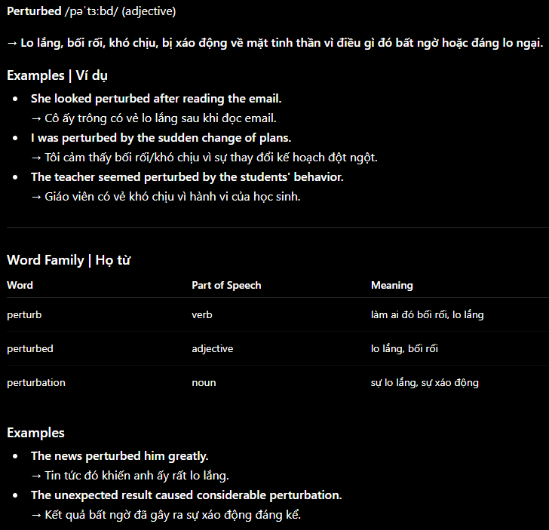

- Renown
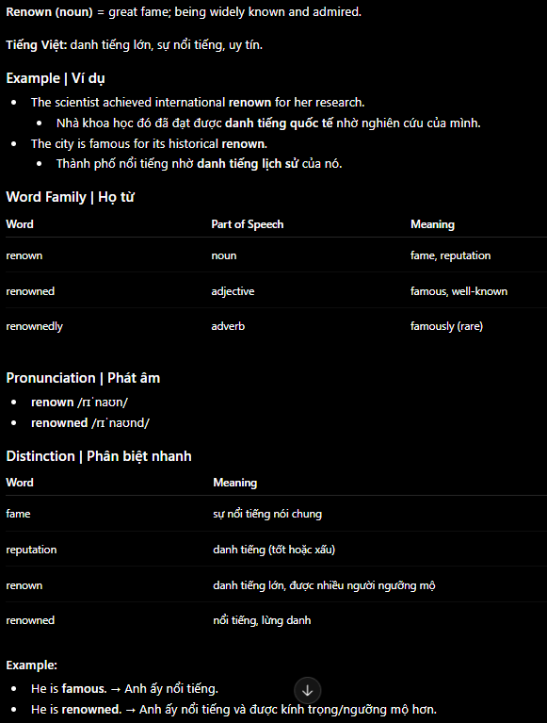

- Aid
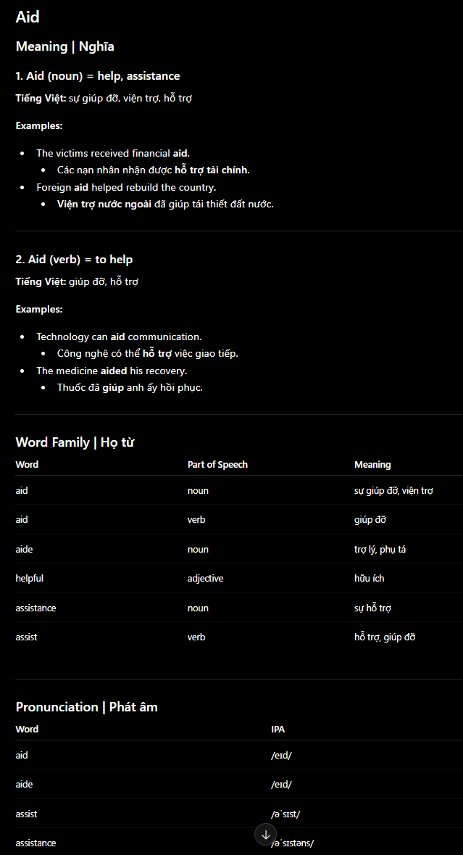
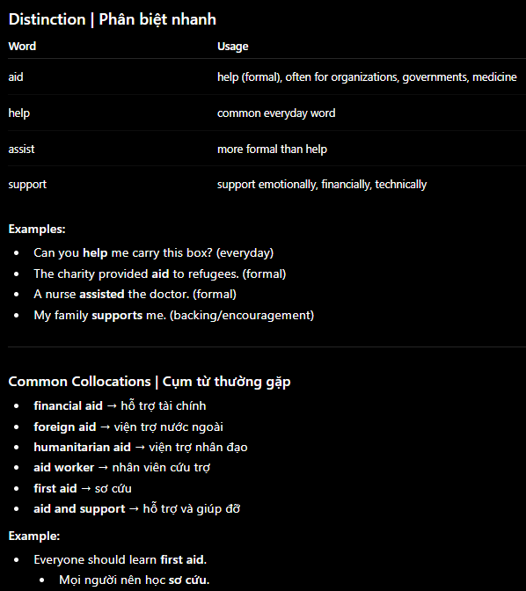

- Impulse
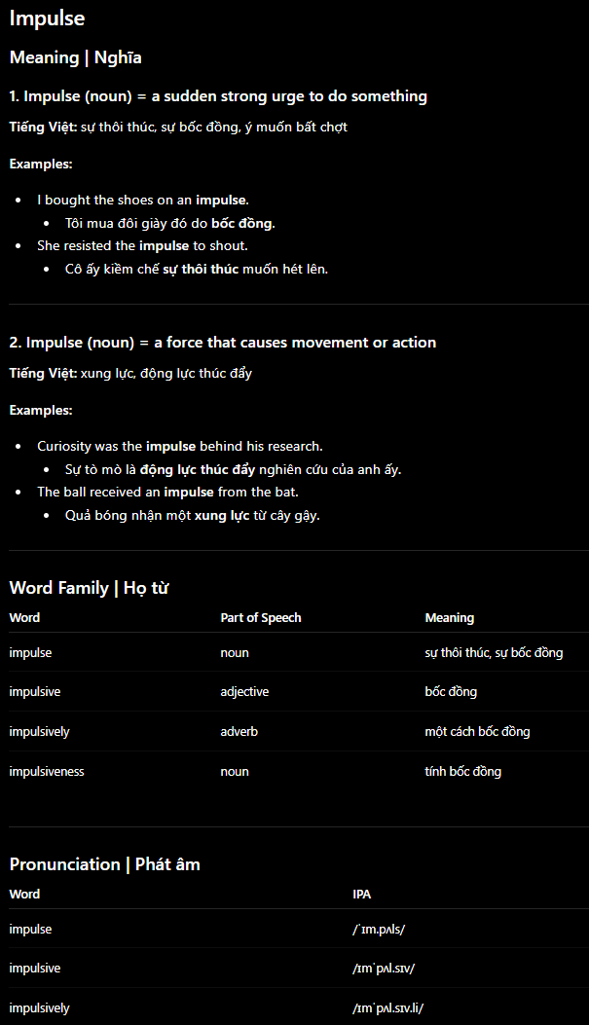
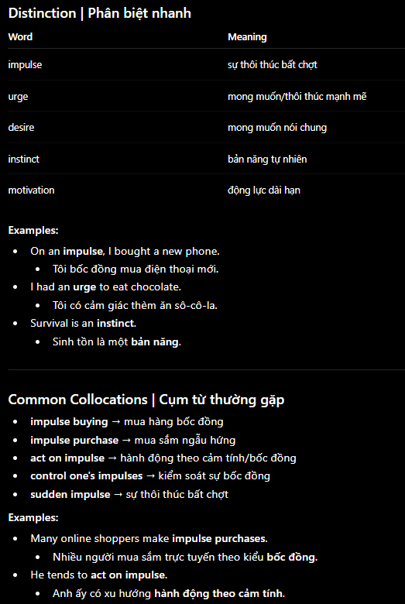

- Claim
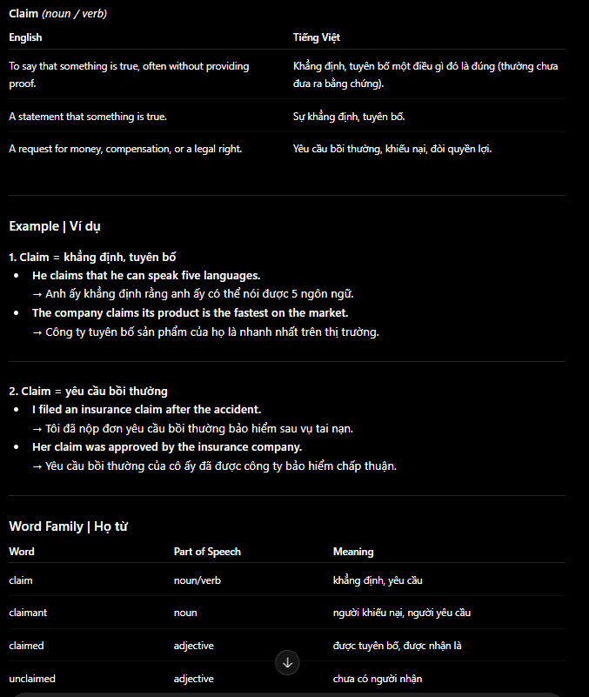

- Disclaim
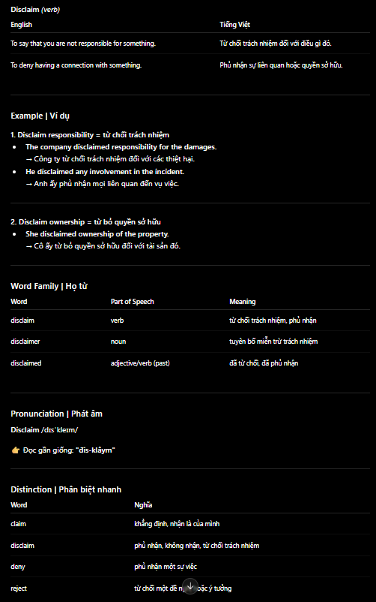

- Intrinsic (adj) - nội tại

- Overlay - phủ lên, chồng lên
- salient /ˈseɪ.li.ənt/ - Dễ nhận thấy nhất, nổi bật nhất, quan trọng nhất.

- Probe (v,n) - thăm dò, thiết bị thăm dò
- Post hoc
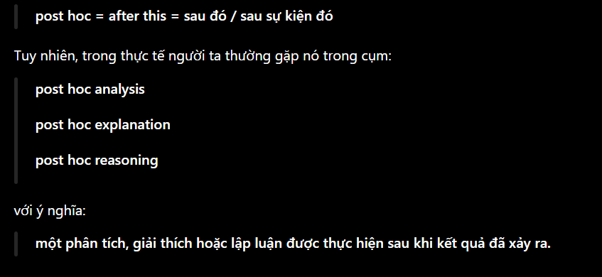

- Pretend
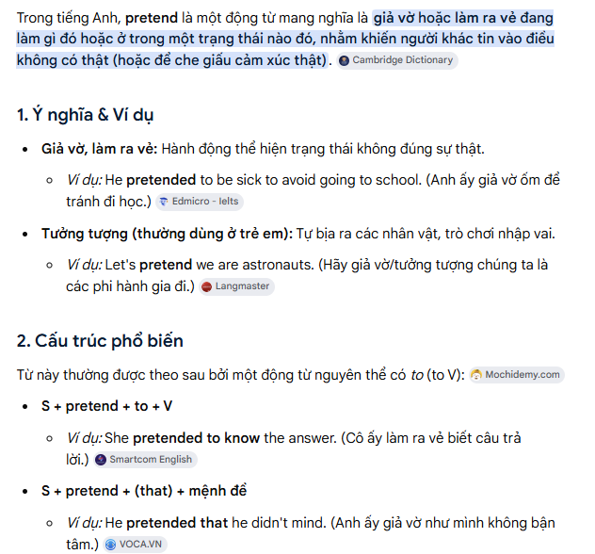

- Ablation
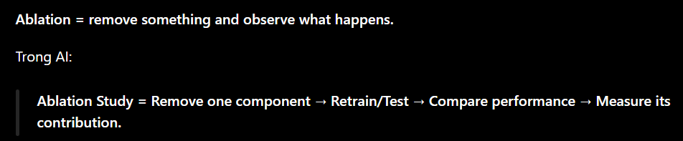

- Empathy # Sympathy # Compassion
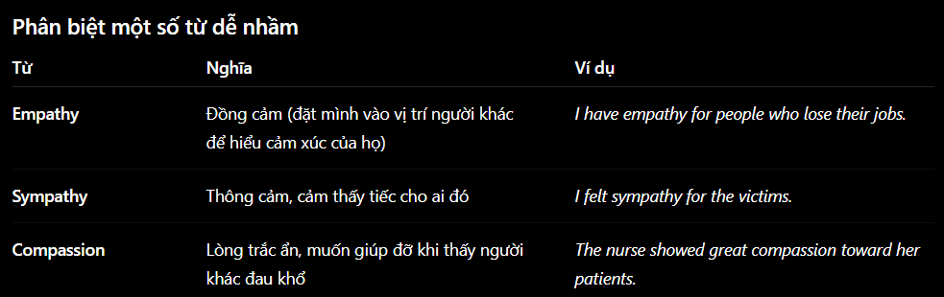

- Reminisce
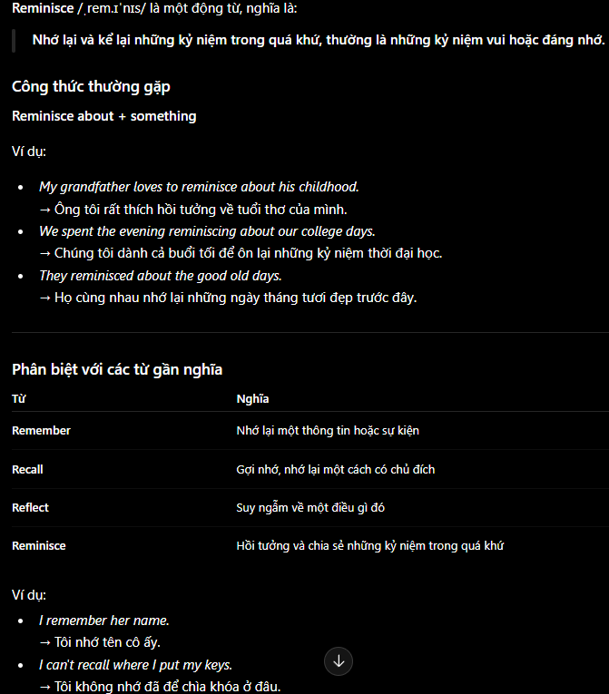

- Auxiliary
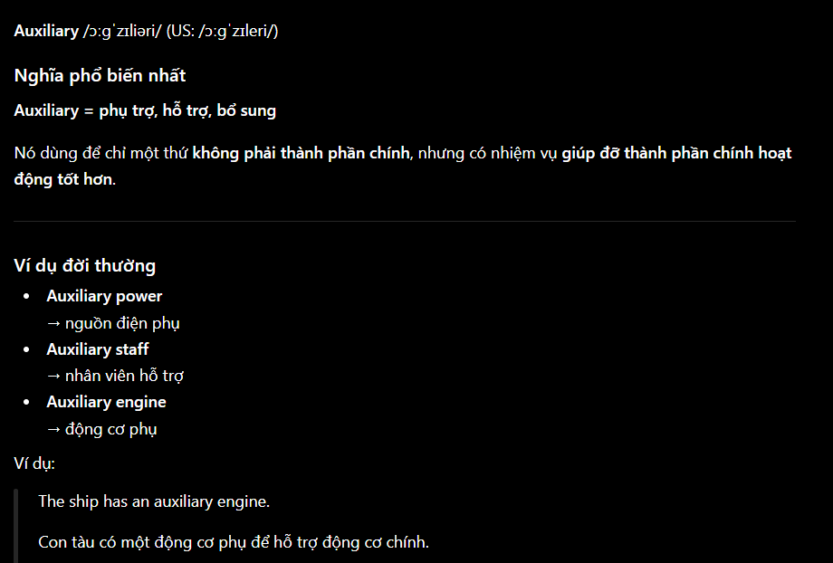

- Factorial - giai thừa

- Ambiance (/ˈæmbiəns/)
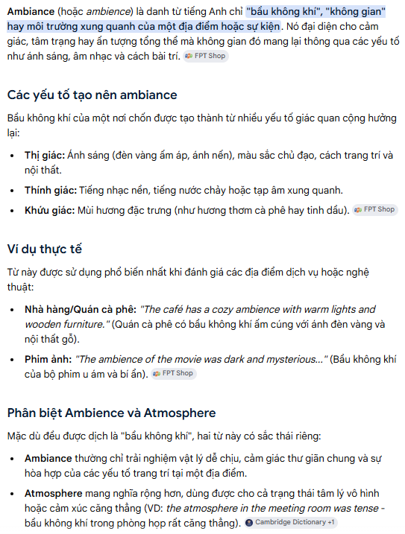

- Caveat
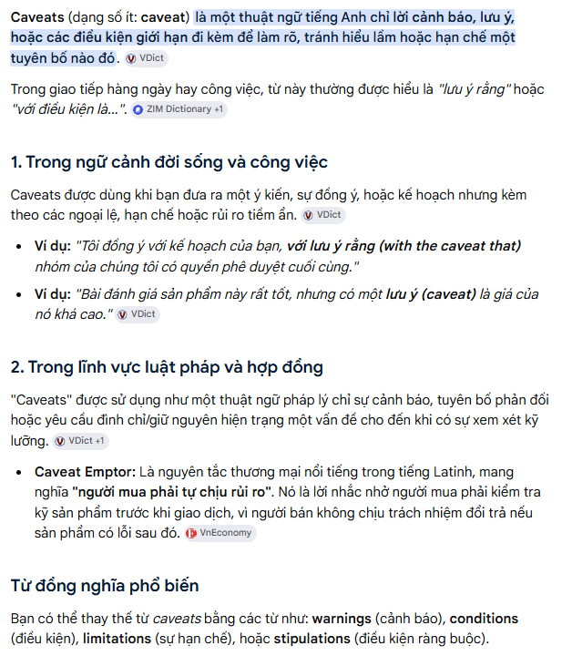

- Stipulations - điều kiện ràng buộc
- Synergy - cộng hưởng

- Disqualify
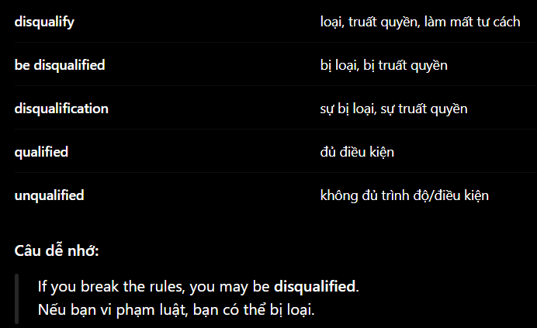

- Trait
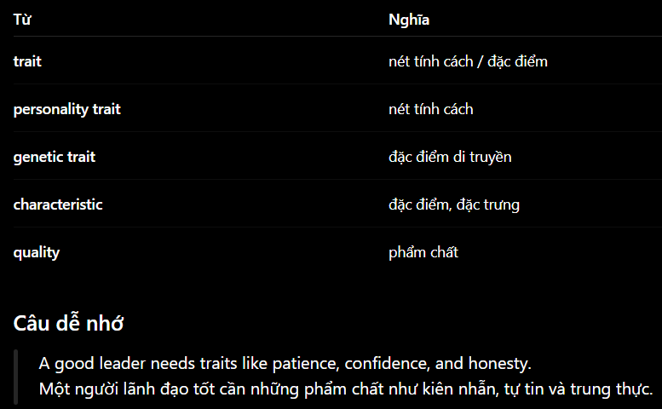

- Circumstance
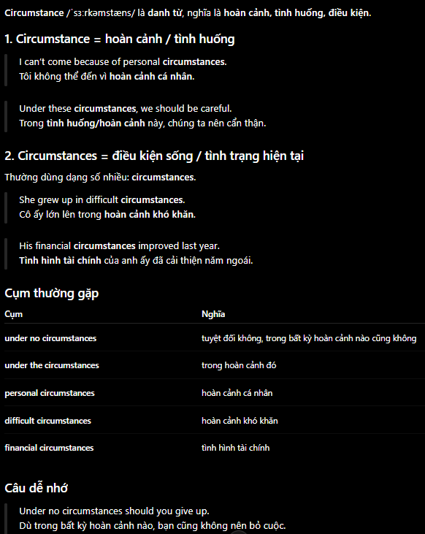

- Declutter
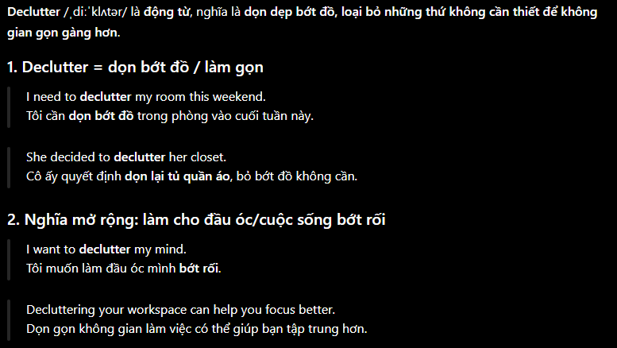

- Compound
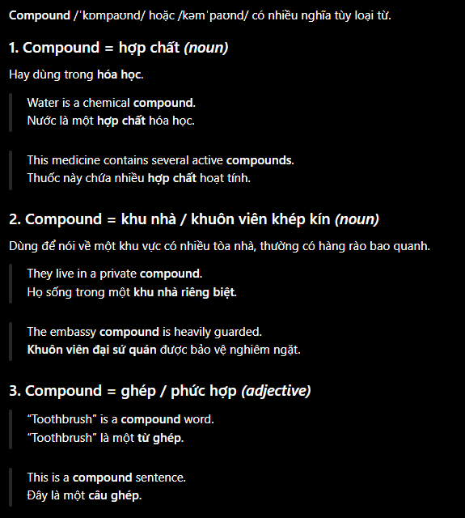
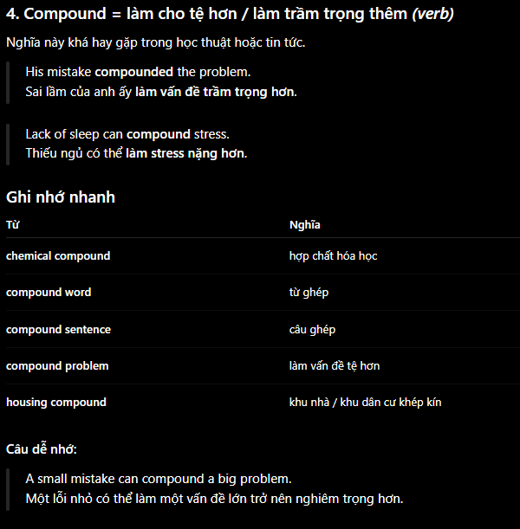

-> Compound interest # simple interest

- Handstand
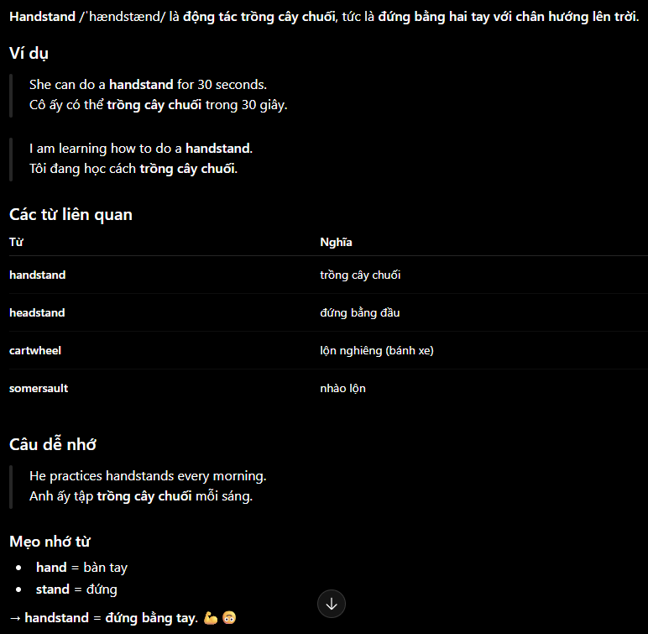
- Reps
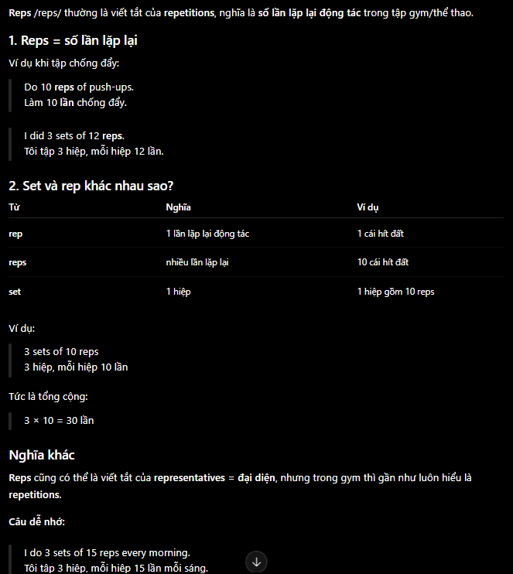

- Ego
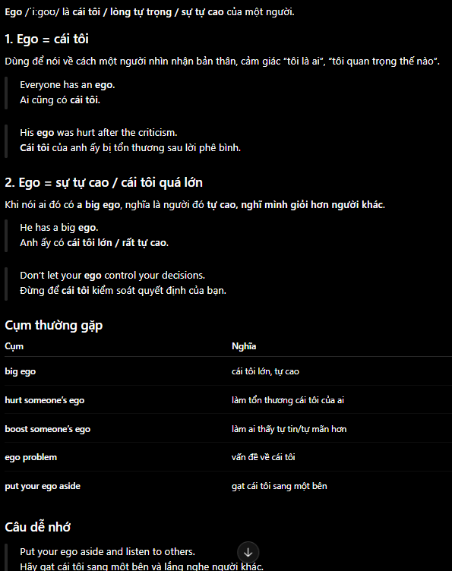

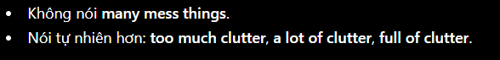

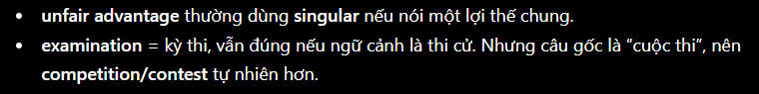

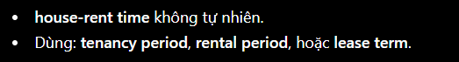

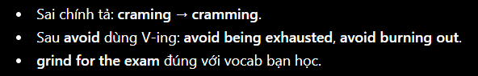

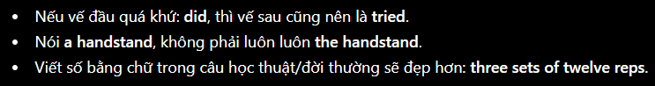

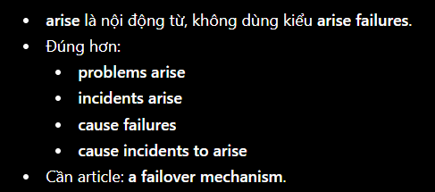

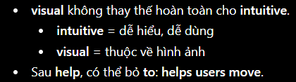

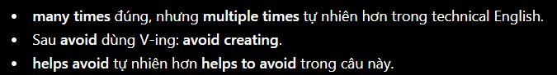

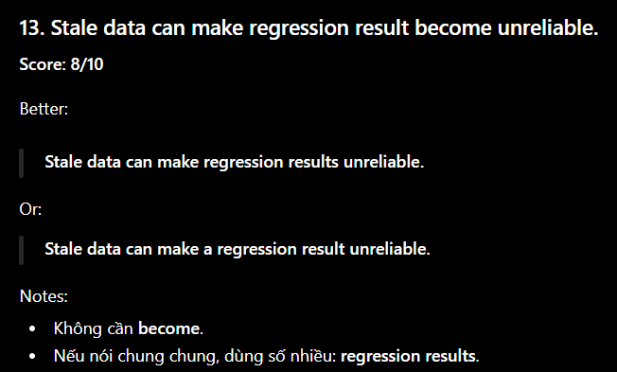
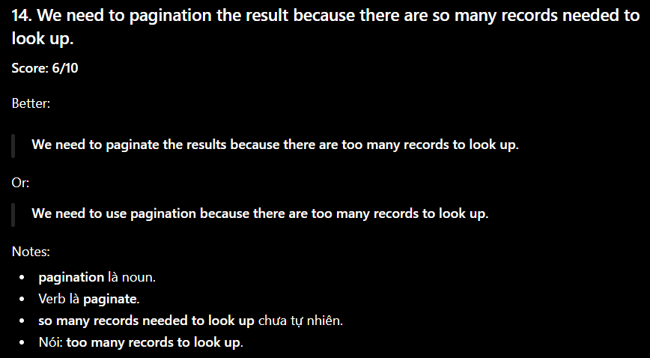

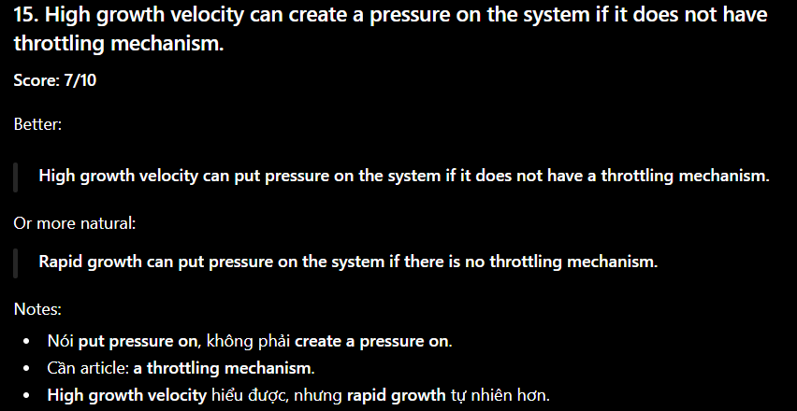

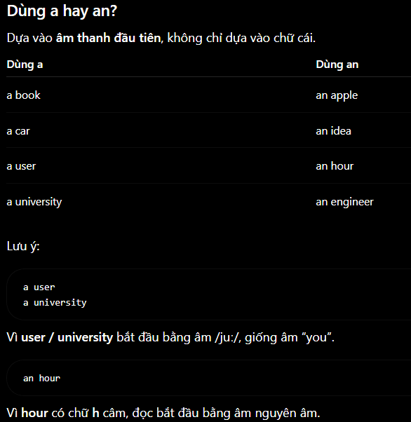

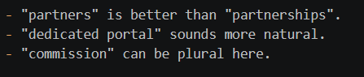

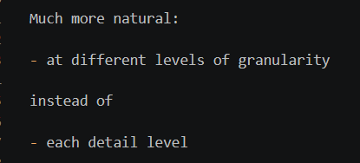

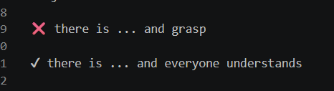

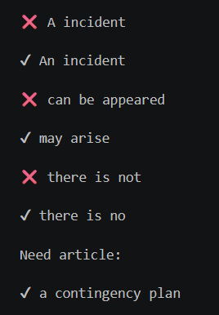

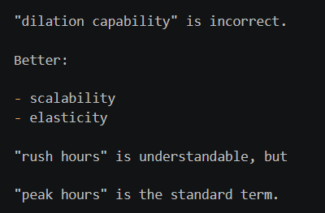

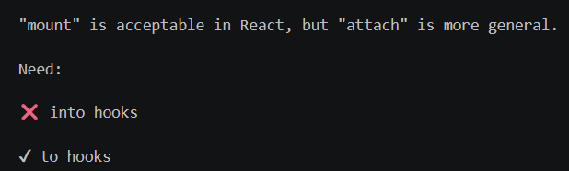

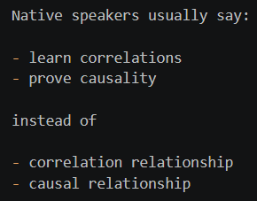

- Rudimentary - thô sơ
- Clause /klɔːz/ = điều khoản trong hợp đồng, hoặc mệnh đề trong ngữ pháp.
- Collocation
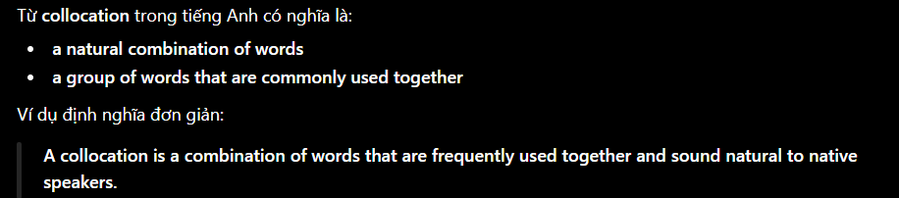

- Embassy
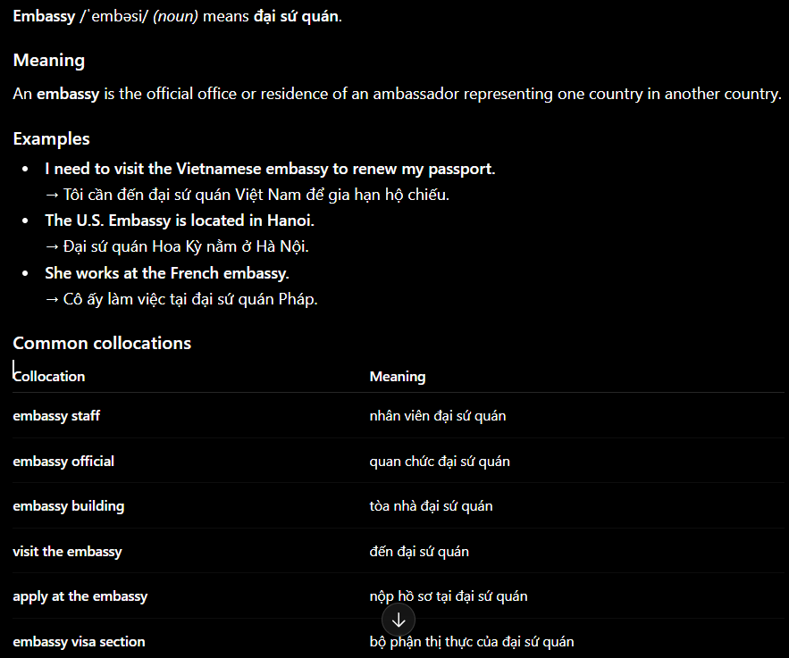

- Thumbnail - ảnh thu nhỏ
- Cause the app to freeze/hang
- Forbid/ban/prohibit/inhibit
- Ngăn chặn
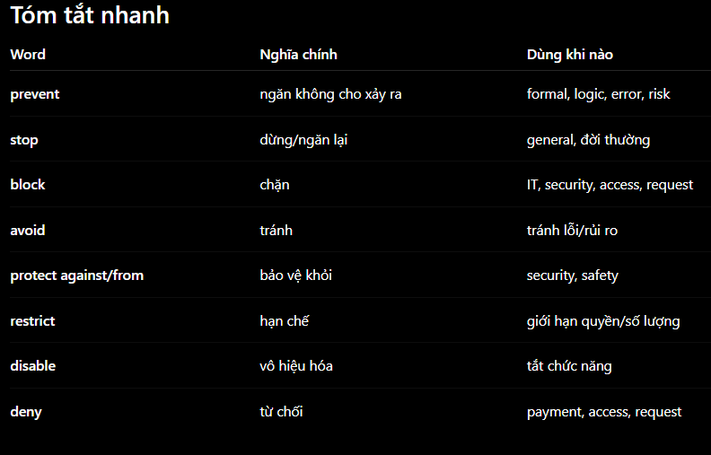

- Refugee
- On impulse
- Dispel
- Forbid/Ban/Prohibit # Inhibit
- Spike
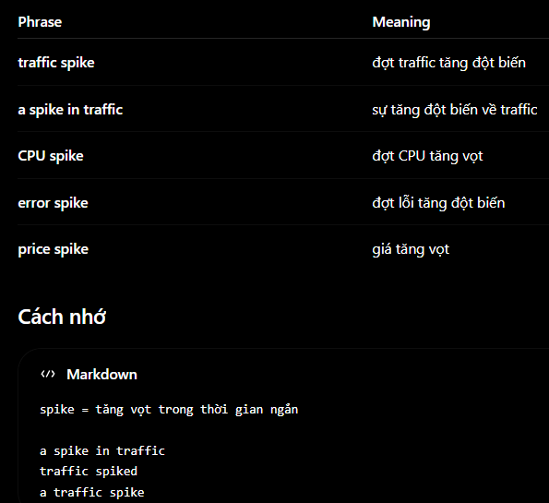

- Fraction - phân số
- Lease
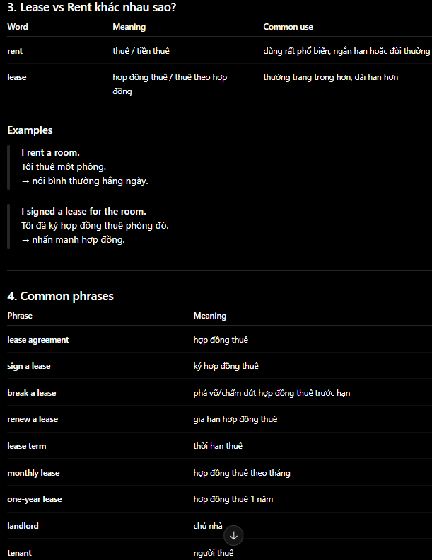

- Successor
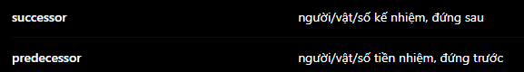

- Subsequent
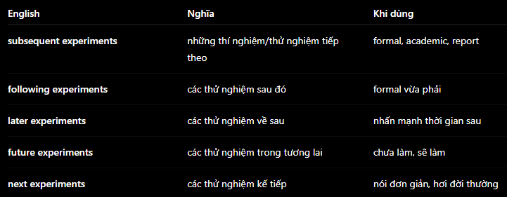

- Prior
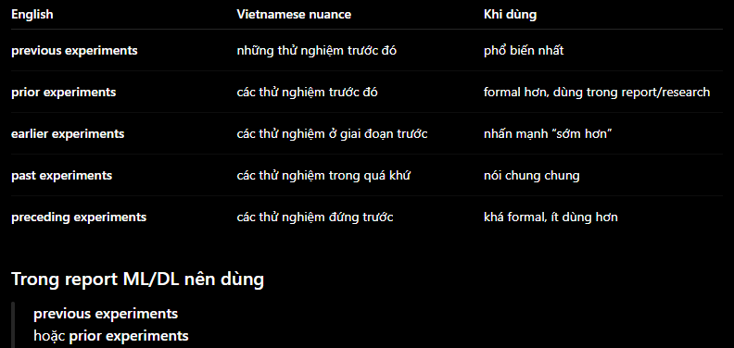

- “Leave…” - để lại…
- Deportation order = Eviction order

- A lack of affection = Emotionally deprived
- Afterward
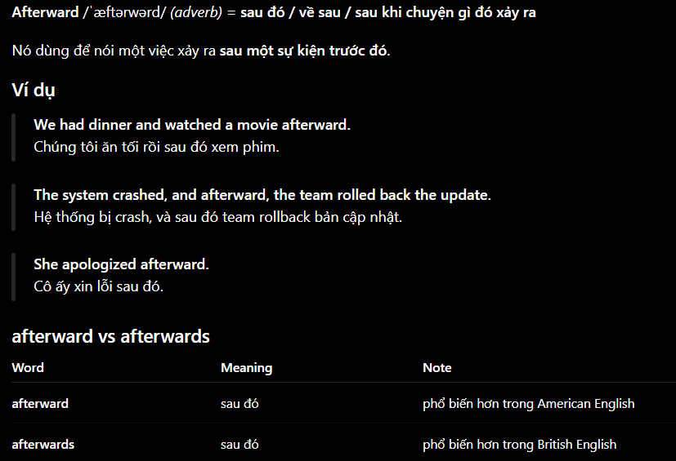

- Take place
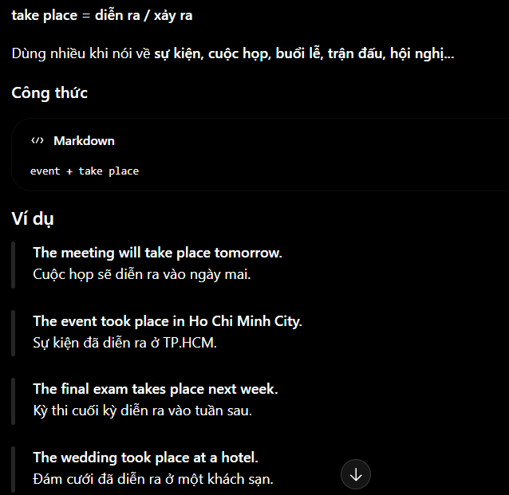

- Argument/point/thesis
- Pace # Rhythm
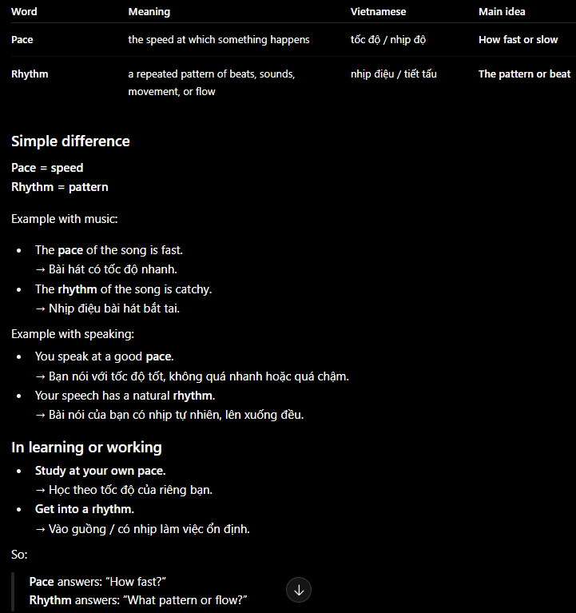

- Sensible, reasonable # plausible
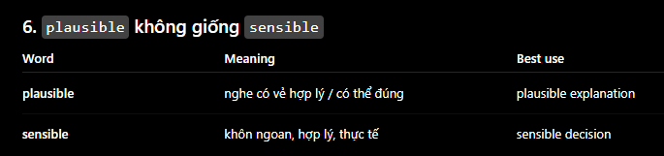

- Hình học
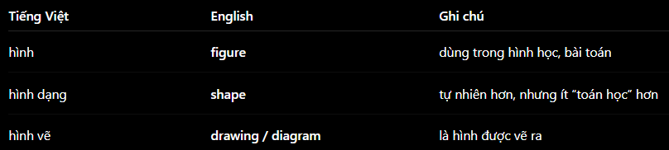

- Make/Cause
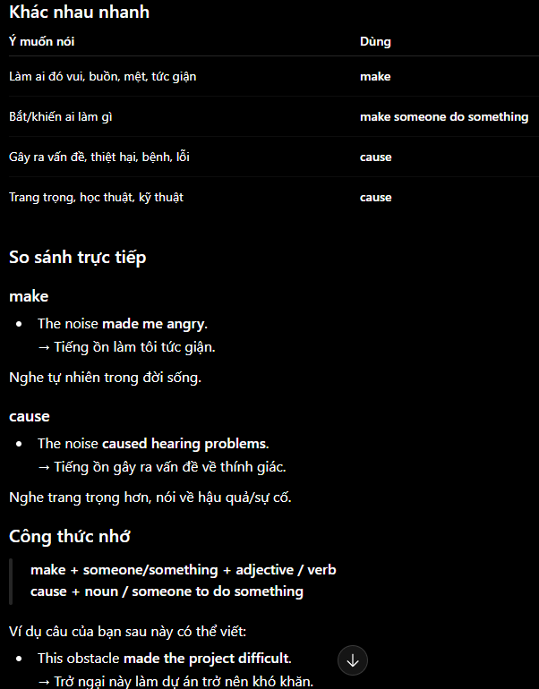

- Tạo thành
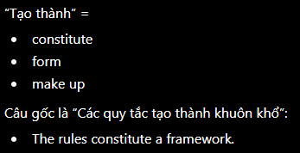

- Reputation # prestige # renown
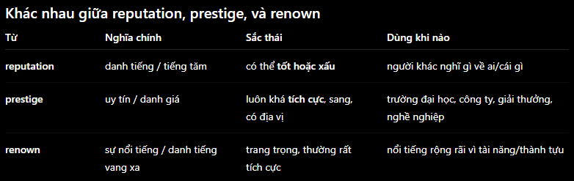

- Khác thường
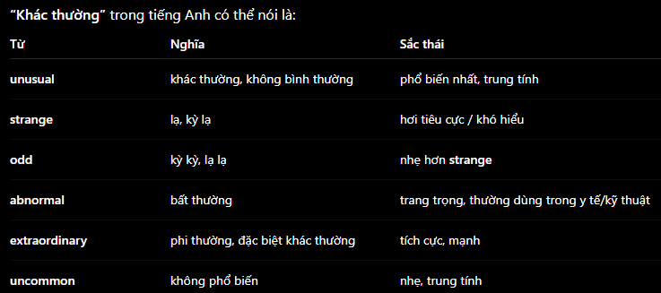

- Nhầm lẫn
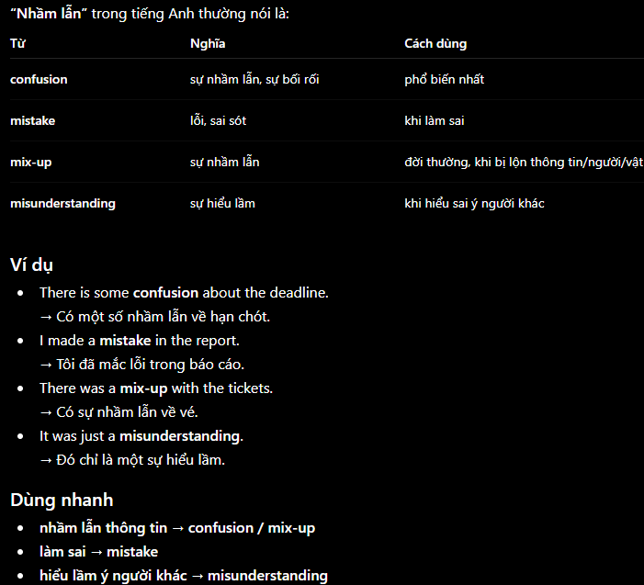

- Jar - cái lọ
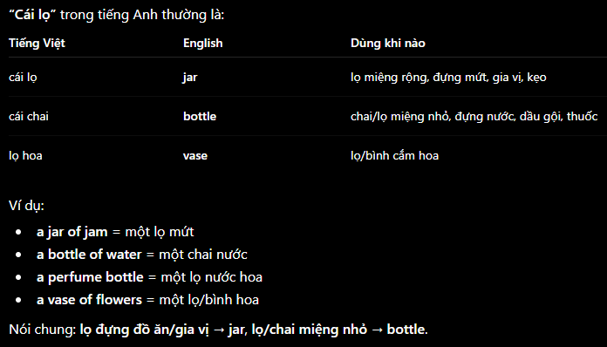

- Thermal insulation - cách nhiệt
- Testimony (/ˈtestɪməni/) ~ Statement ~ Confession
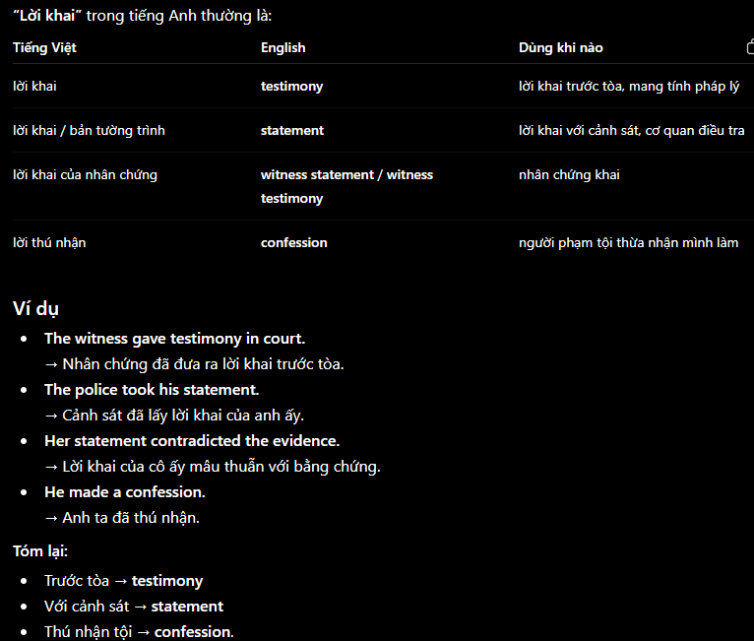

- Fleet
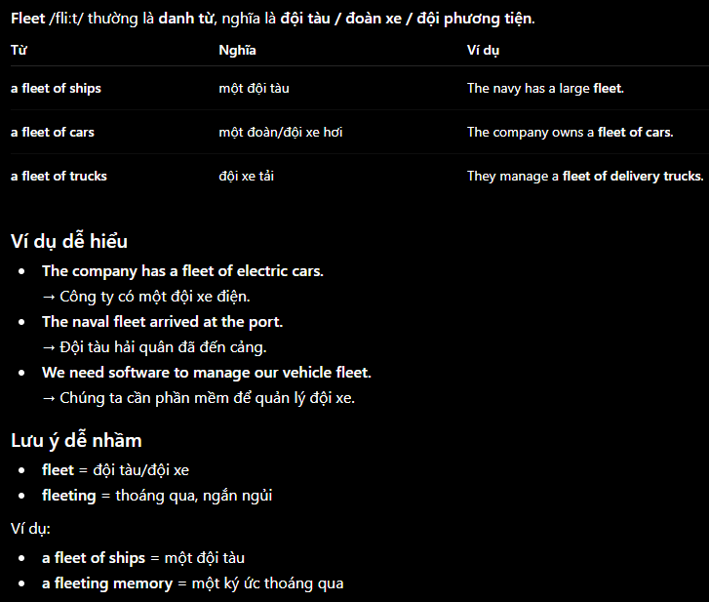

- Referral
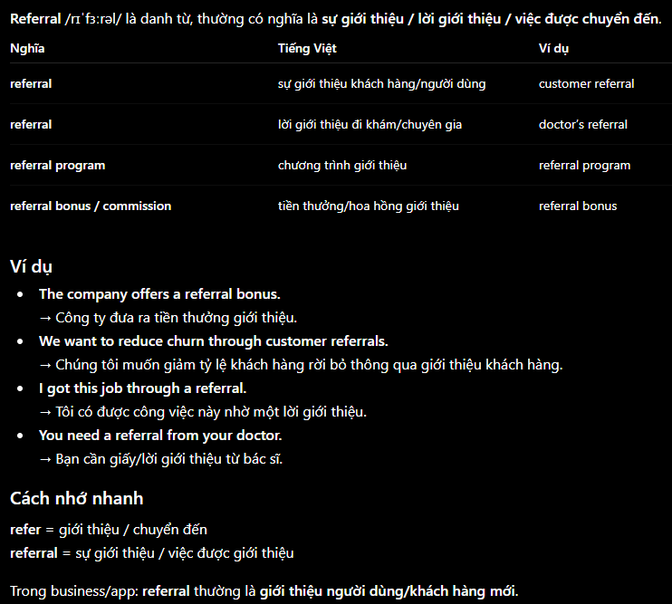

- Grasp # Capture
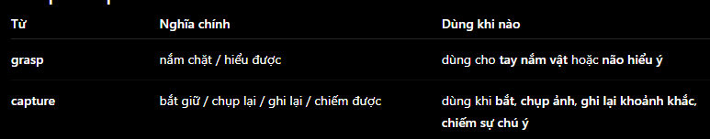

- Comma
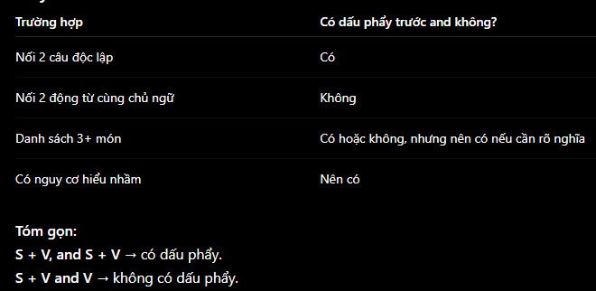

- Dù sao đi nữa
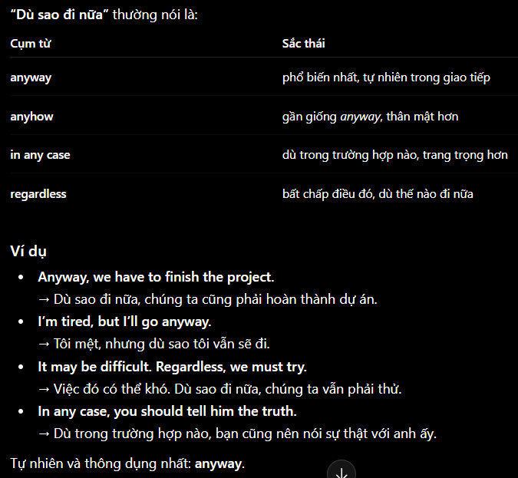

- Shortcoming - thiếu sót
- Stun
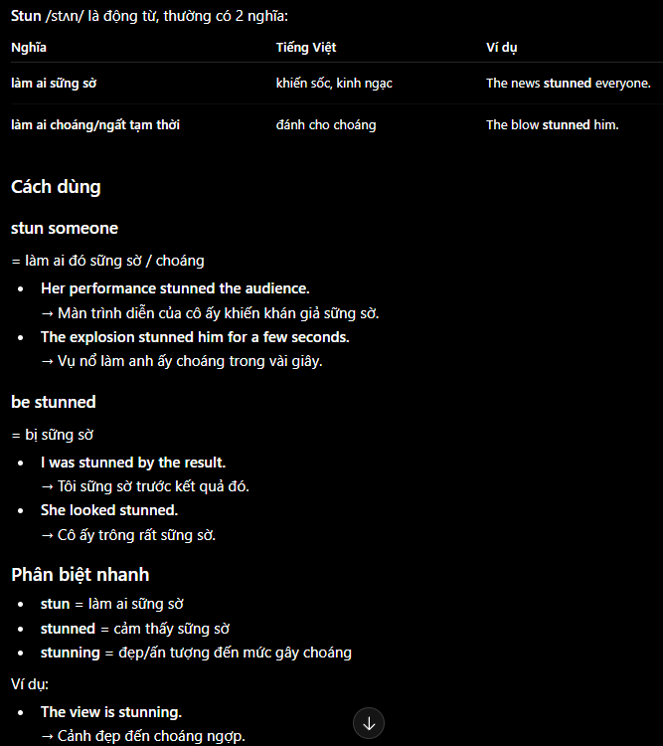

- Đứng hình
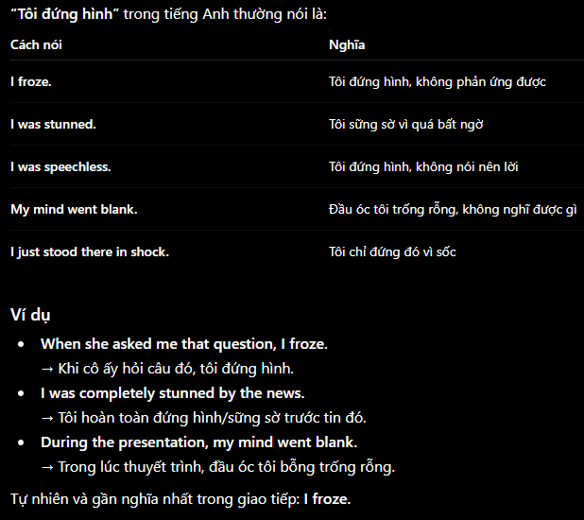

- Rough # Coarse # Rudimentary
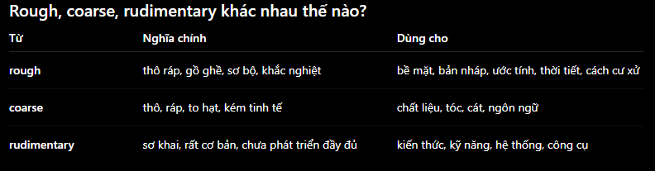

- Mục đích sử dụng
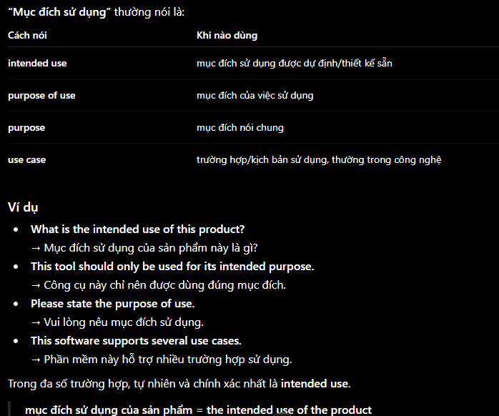
- By then
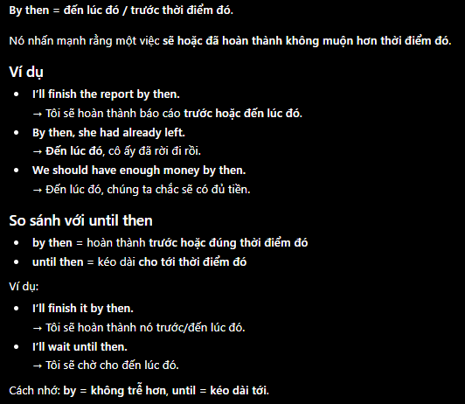

- Chef - đầu bếp
- Over time - theo thời gian
- Grind through exercises - cày bài tập
- All + number + of + demonstrative + noun
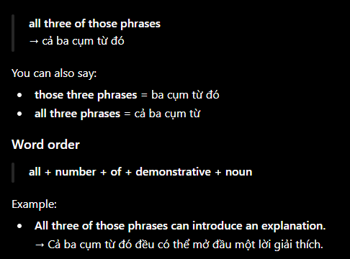

- Final # Last
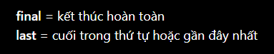

- Pose a risk/danger
- Refer to / talk about
- Be formed from
- Rút kinh nghiệm
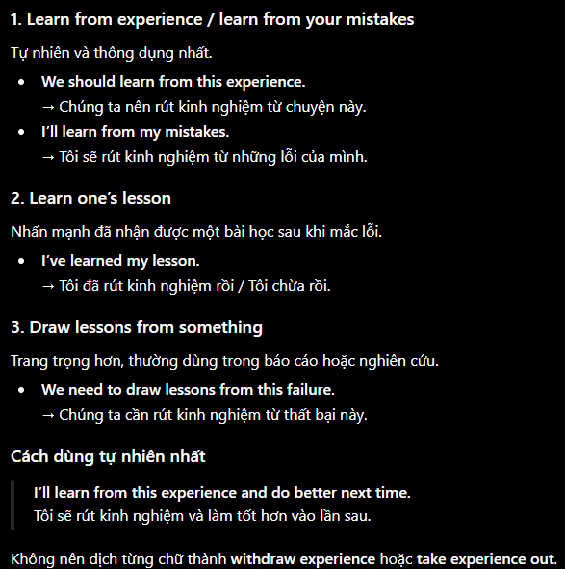

- Using “article”
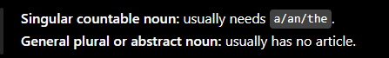

- Được theo sau bởi - be followed by
- By = With = through
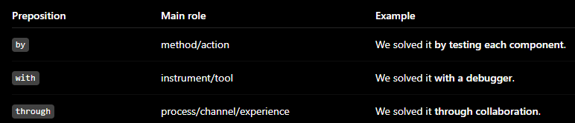

- Peripheral

- Genetic

- Cyberspace


- Cybersecurity

- Malware
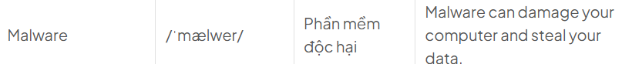

- Cyberattack

- Rehabilitation - cải tạo, phục hồi chức năng
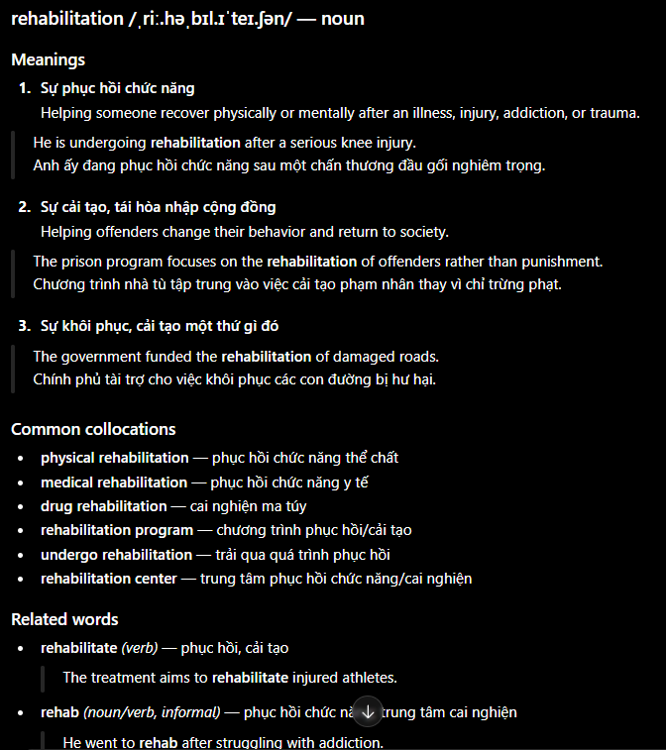

- Brink
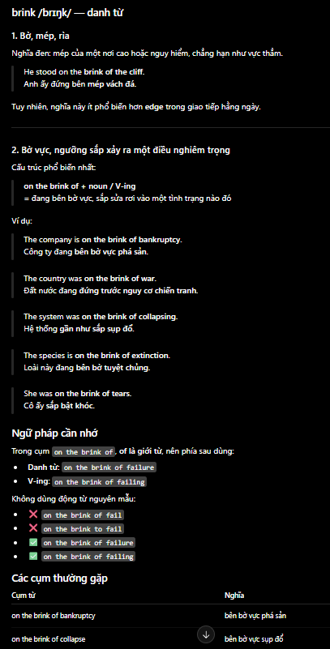

- Strike
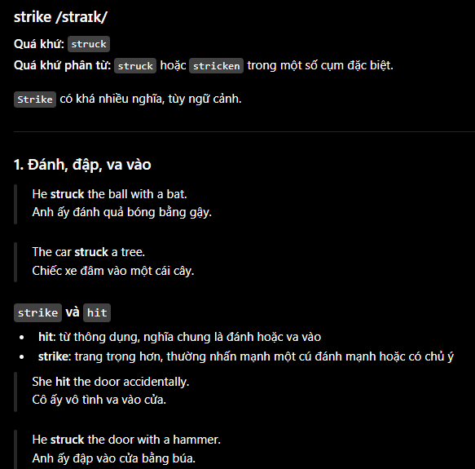
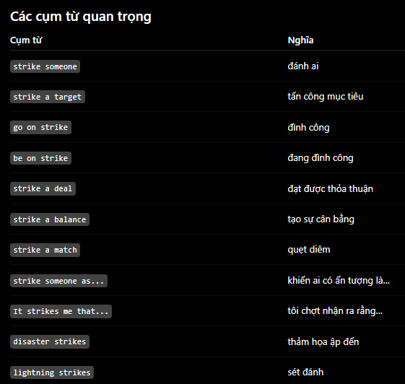

- A marine ecosystem
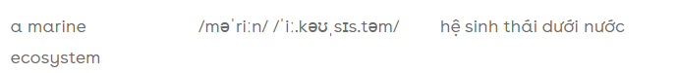

- Biodegradable
- Compostable - có thể phân hủy thành phân hữu cơ
- Species
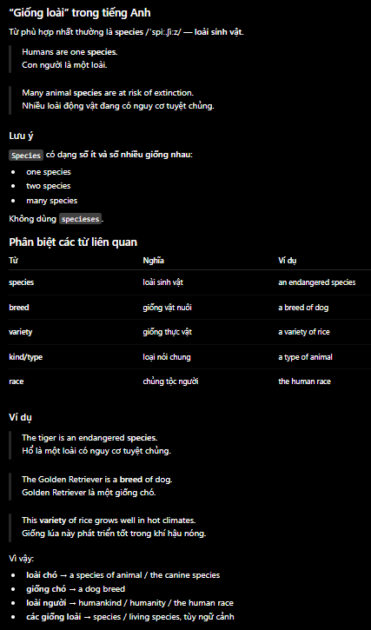

- Respiratory
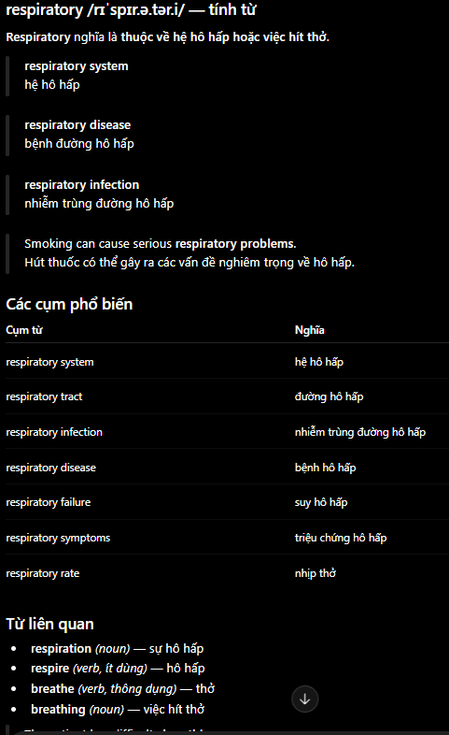

- Monument
- Decay
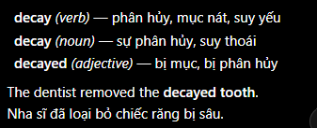

- Bear
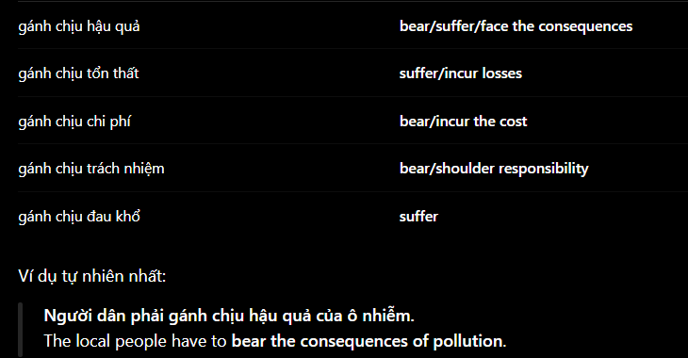

- Economic planning
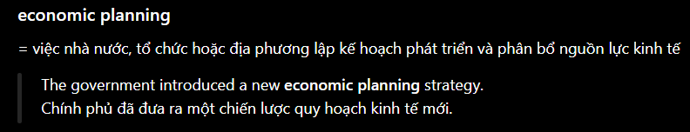

- Fine = Penalty
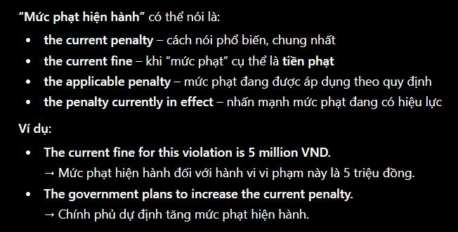

- Emit
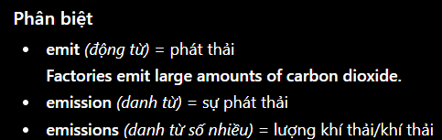

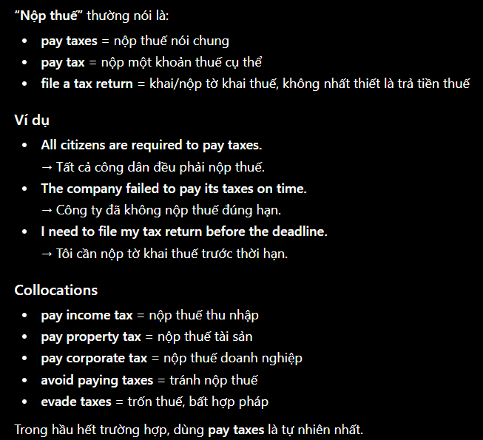

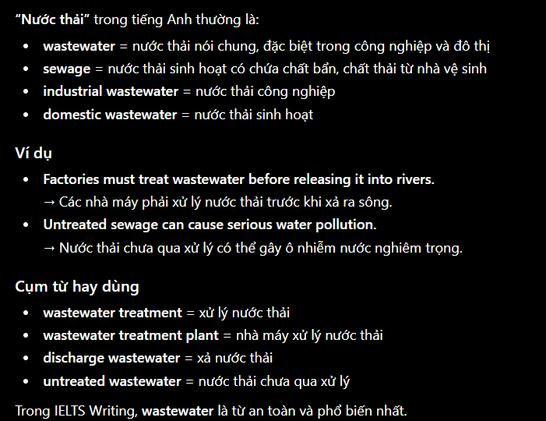

- Discharge
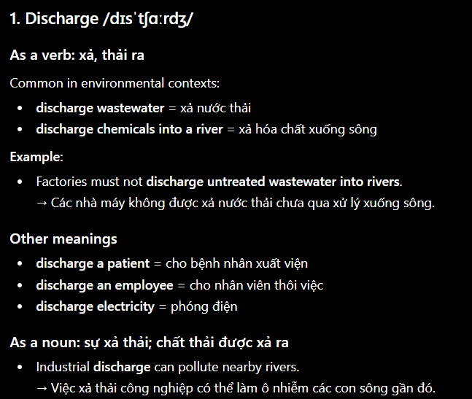

- Domestic
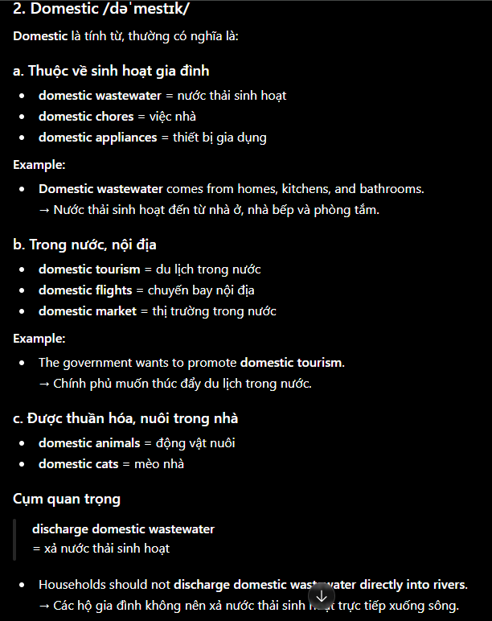

- Fill and level the site
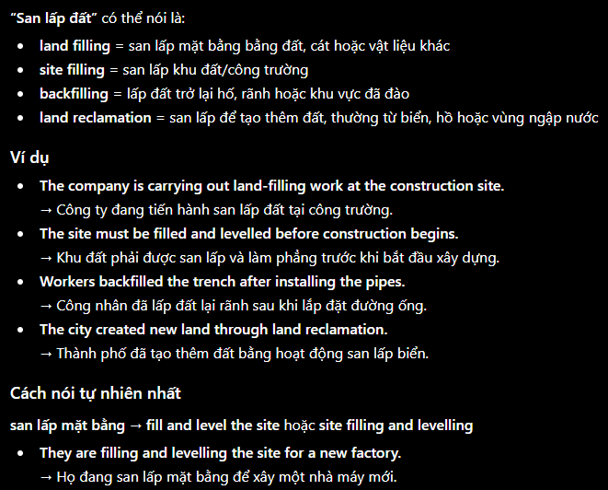

- Wetland
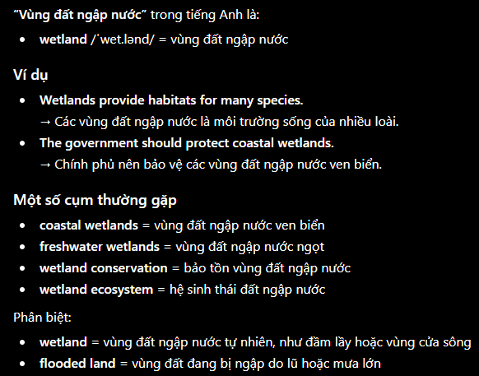

- Trợ cấp
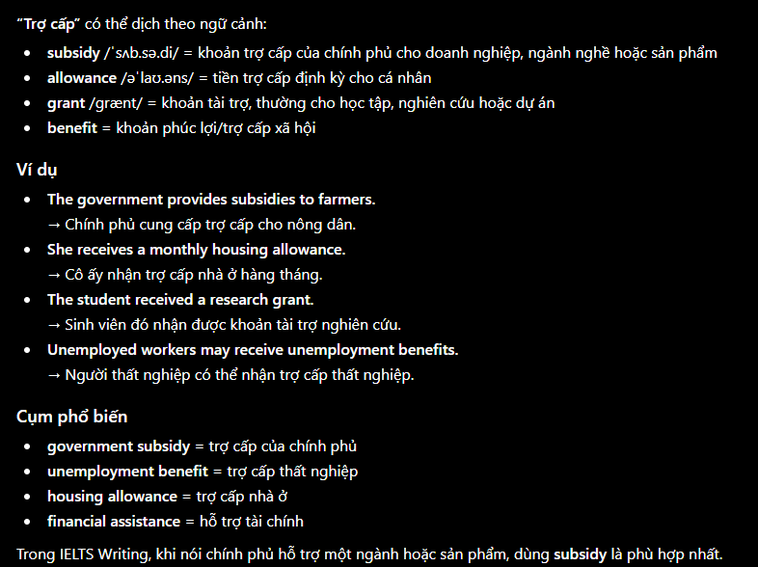

- Road
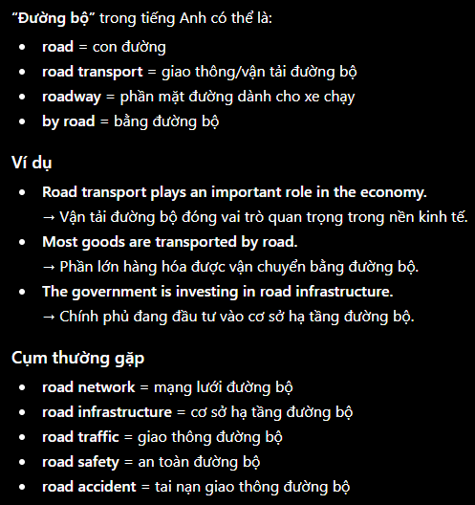

- Đường sắt
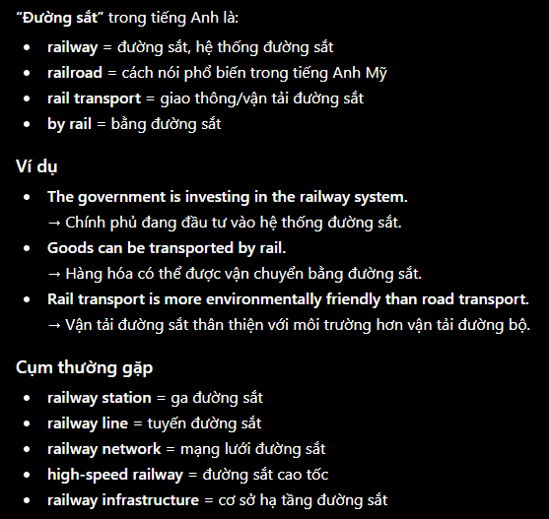

- Liên tỉnh
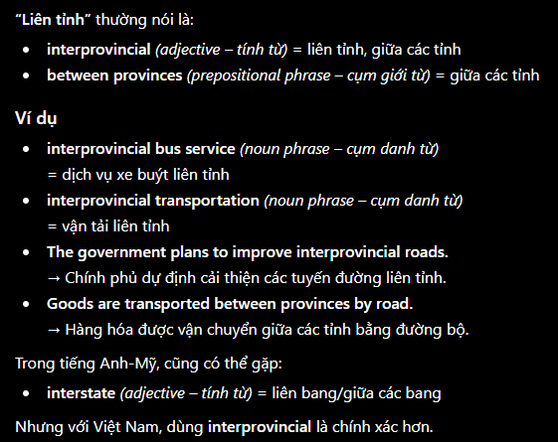

- Từ bỏ
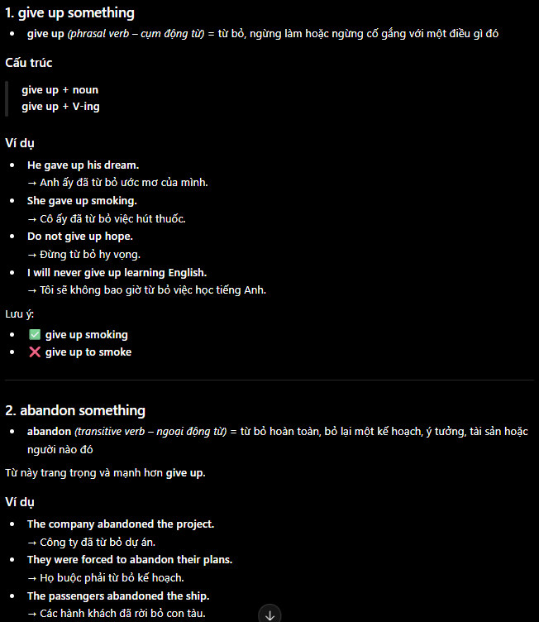

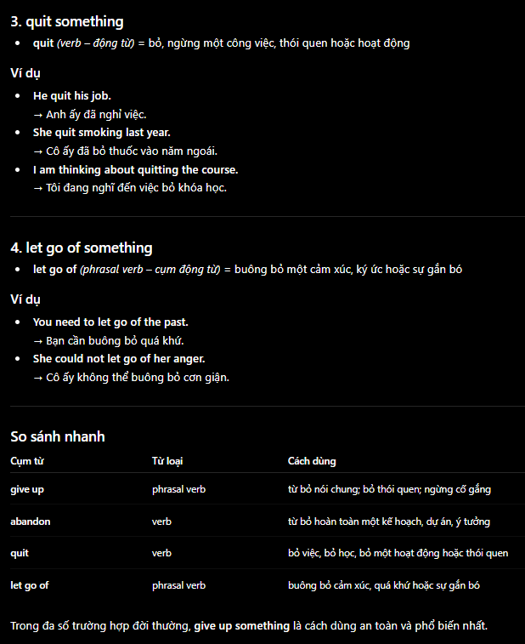

- Công nghệ xanh / sạch
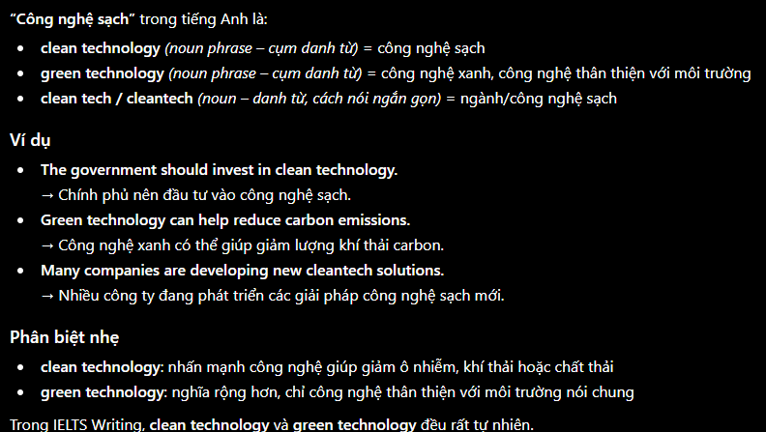

- Merely
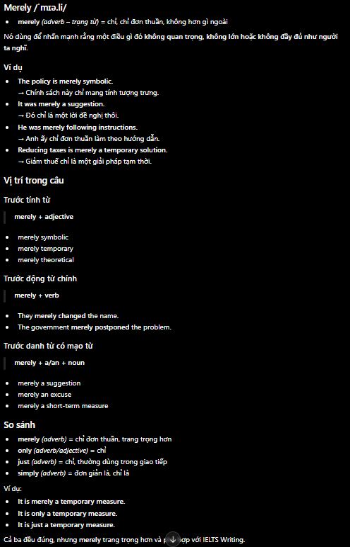

- Regulatory authority
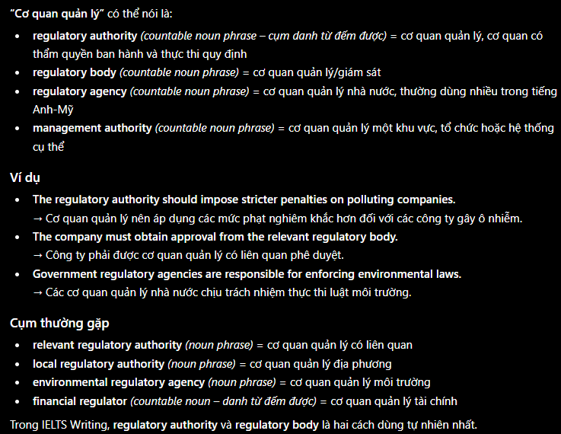

- Công bố
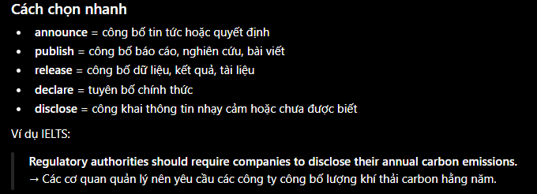

- Tính cấp thiết
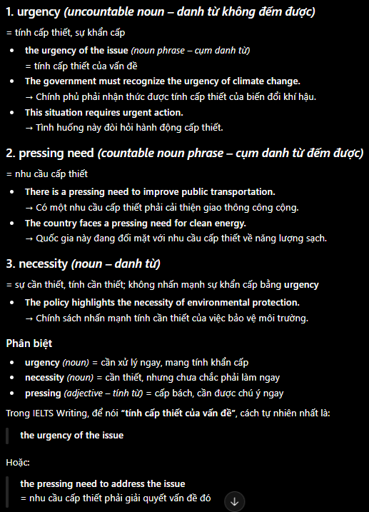
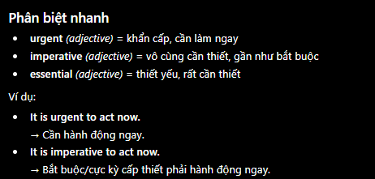
- Khả năng chi trả
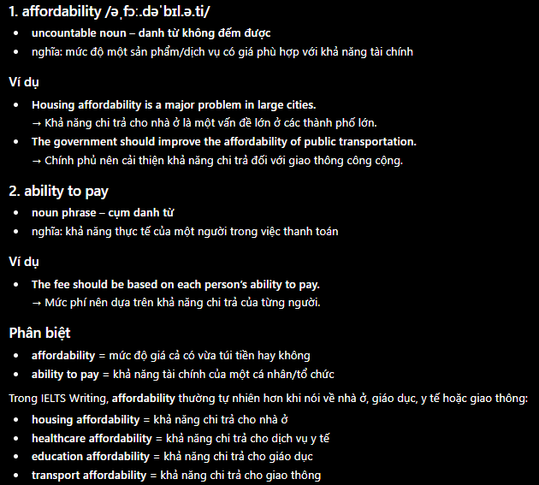

- Bus route
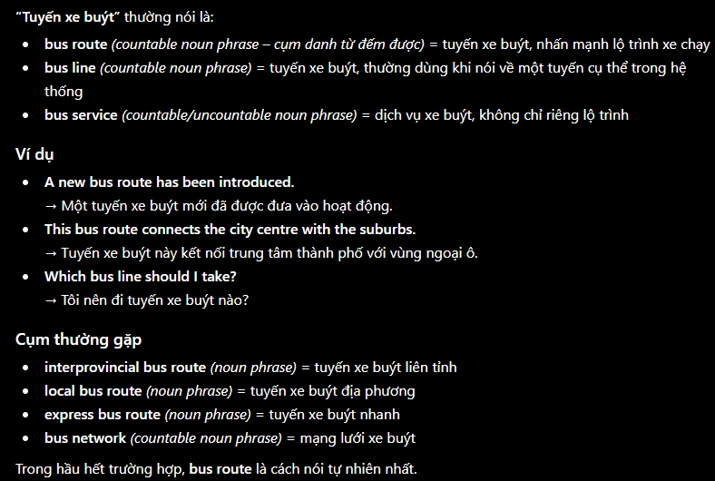

- Harm
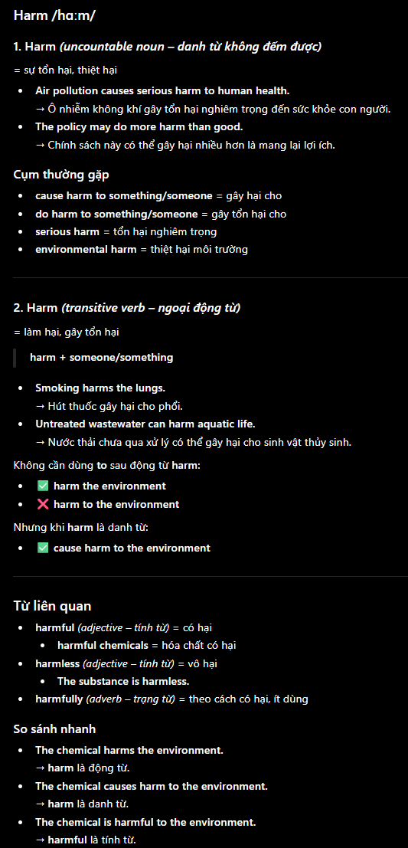
- Khi muốn nói 1 thứ gì đó dùng ĐIỆN (thí dụ “xe máy điện”..) thì dùng: Electric + N (electric motorbike…)

- Vứt bỏ
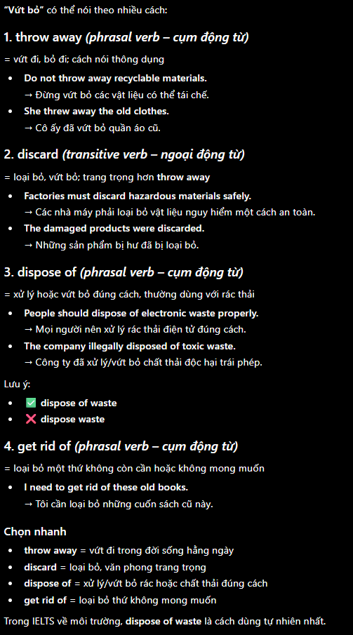

- As well
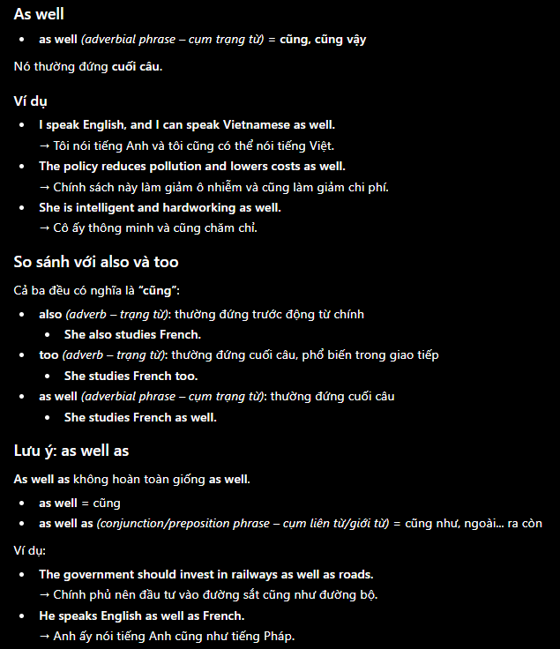

- Power plant
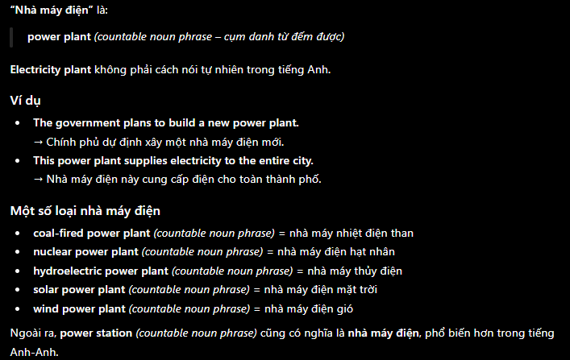

- Ưu đãi
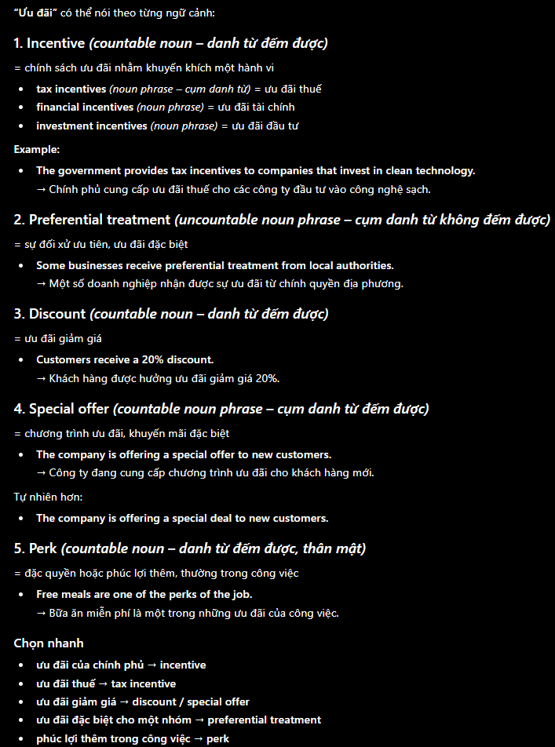

- Taxpayer - người đóng thuế

- Shift
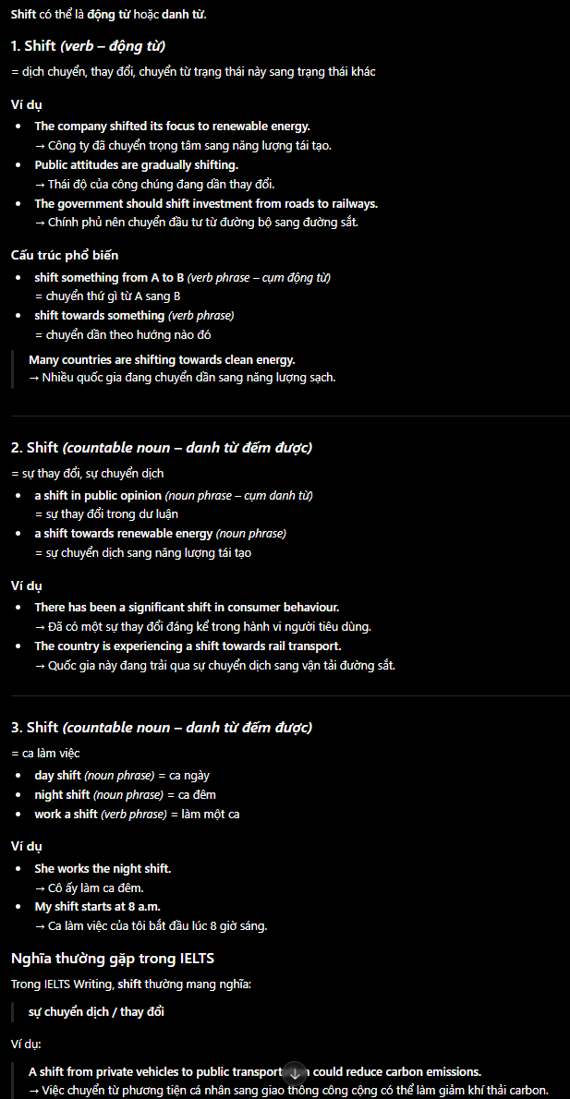

- Overcome # outweigh
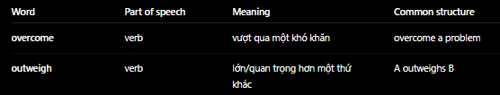

- Shape - định hình

- Remain
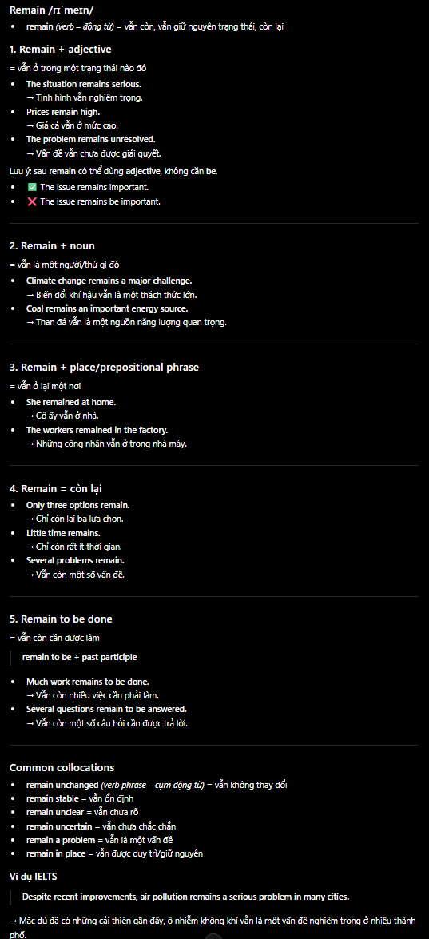

- Breeding ground
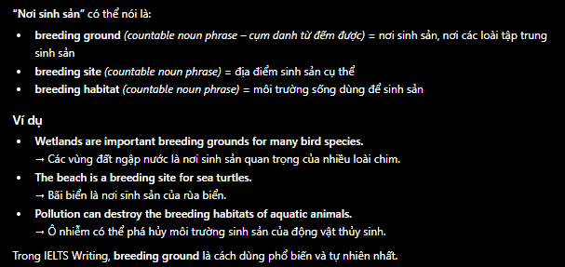

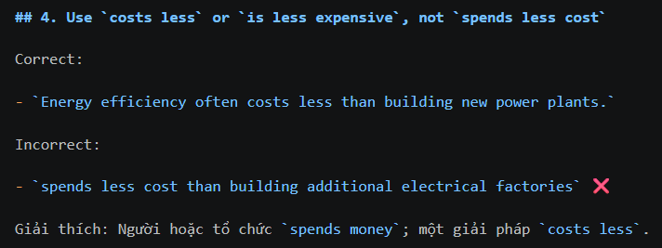

- Less
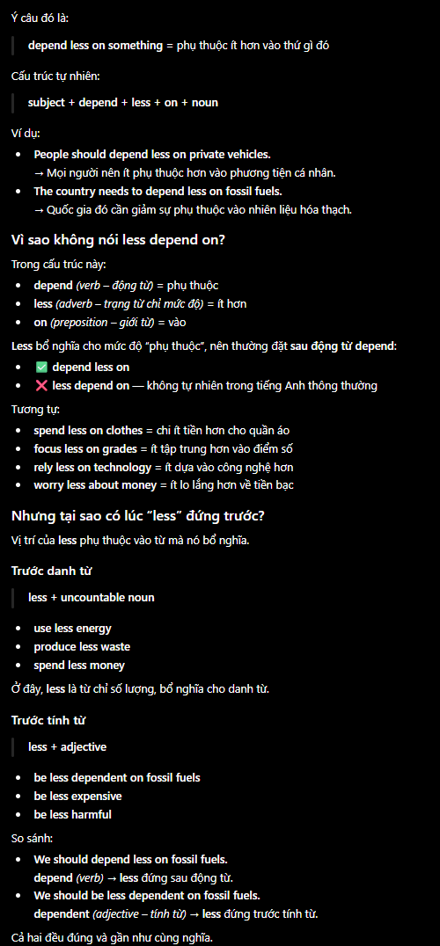

- Undergo (formal) = Go through (informal)
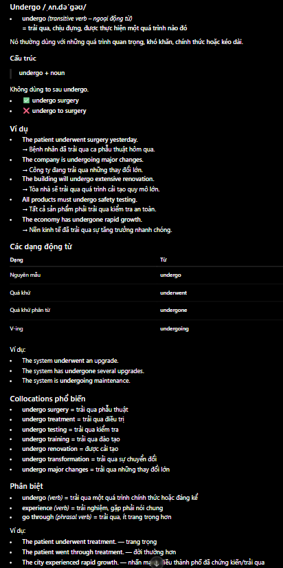

- Brackish water (uncountable noun phrase) - freshwater (adj) - saltwater (adj)
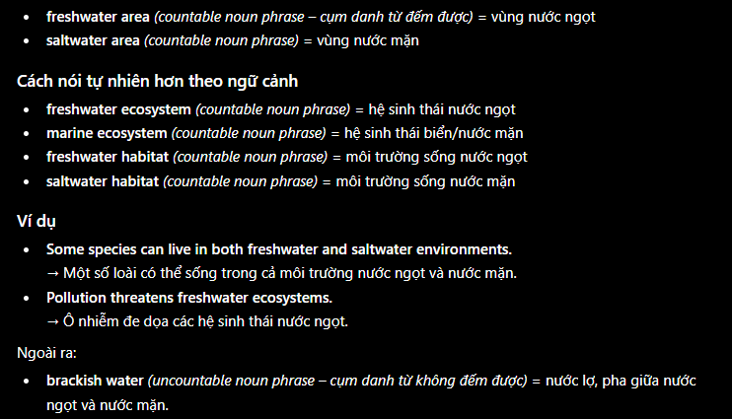

- Grant
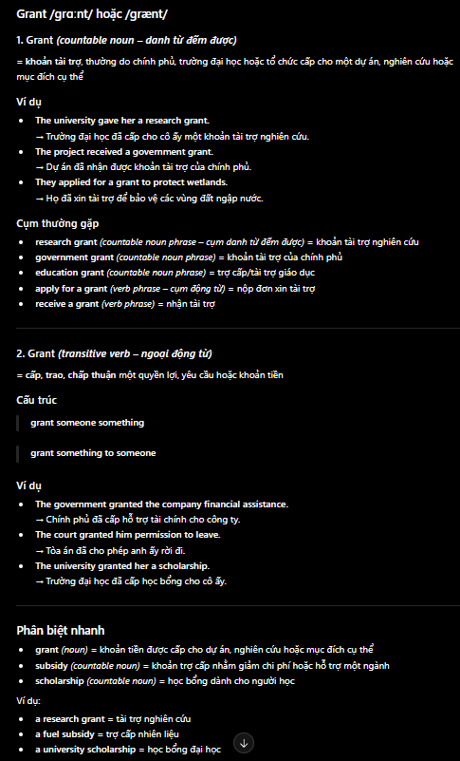

- N N Noun
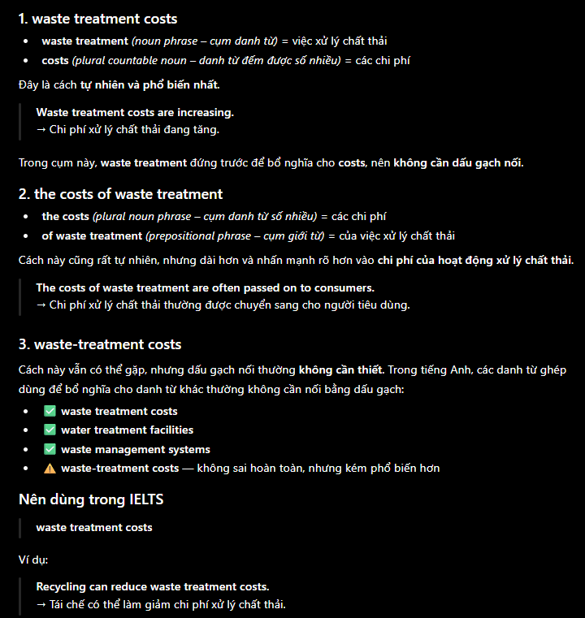

- When using “-”
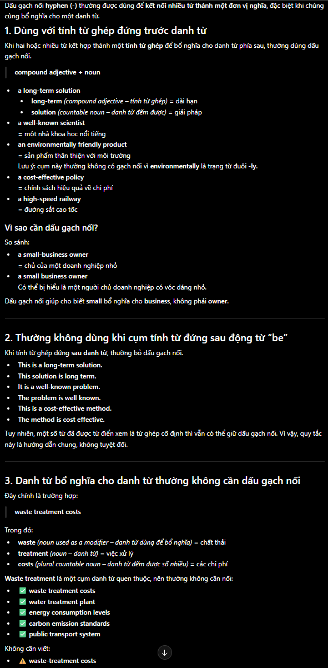
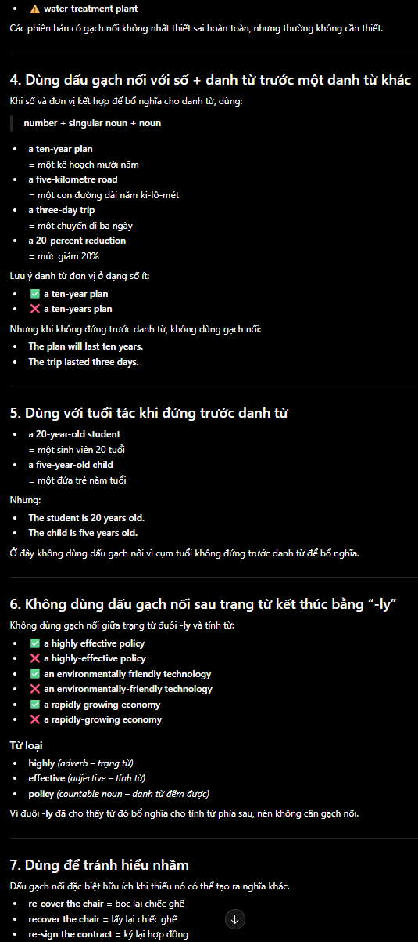
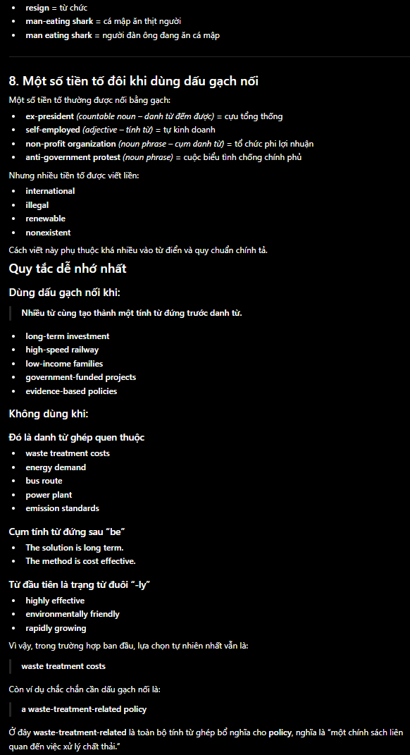

- Fare
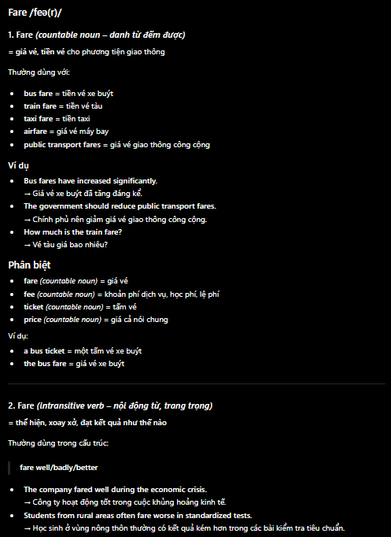

- Vary
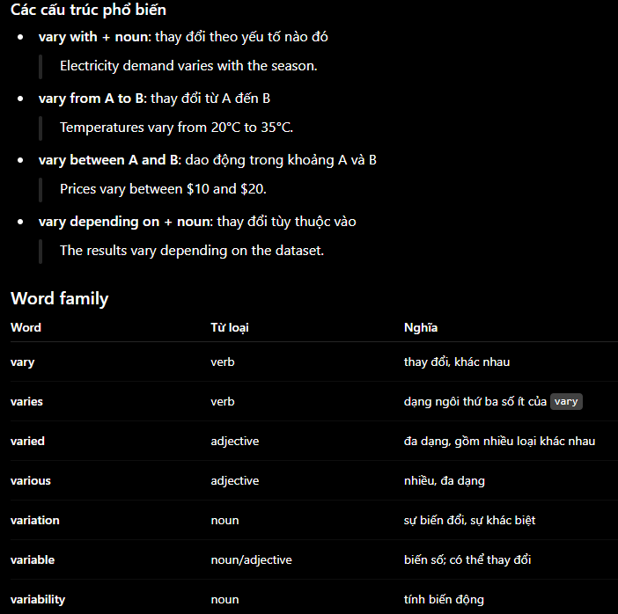

- Be prone/vulnerable to + N / V-ing
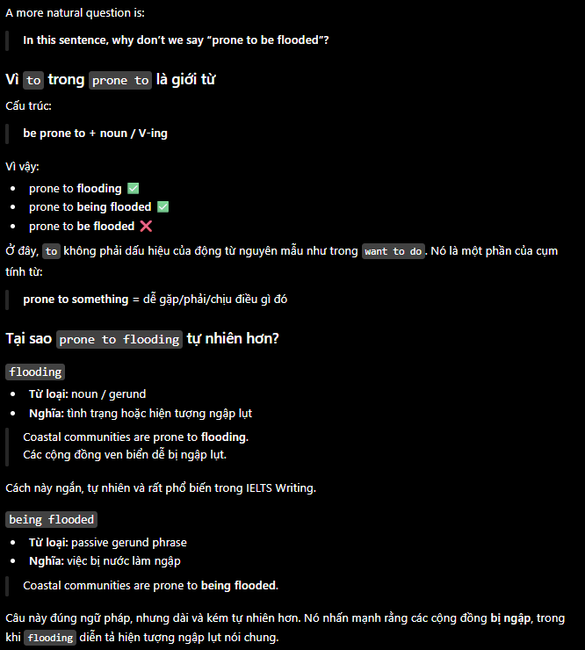
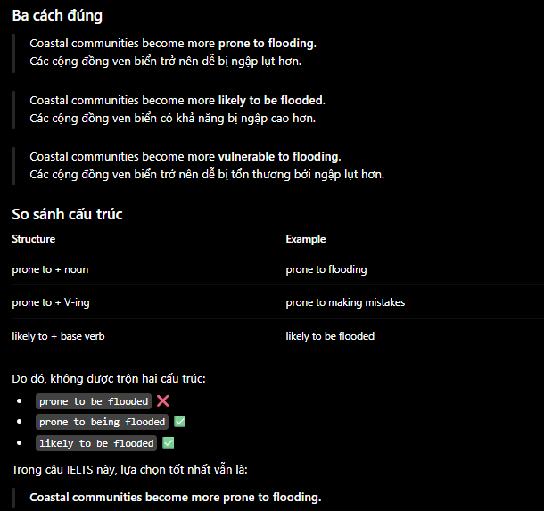

- Transitive # intransitive VERB
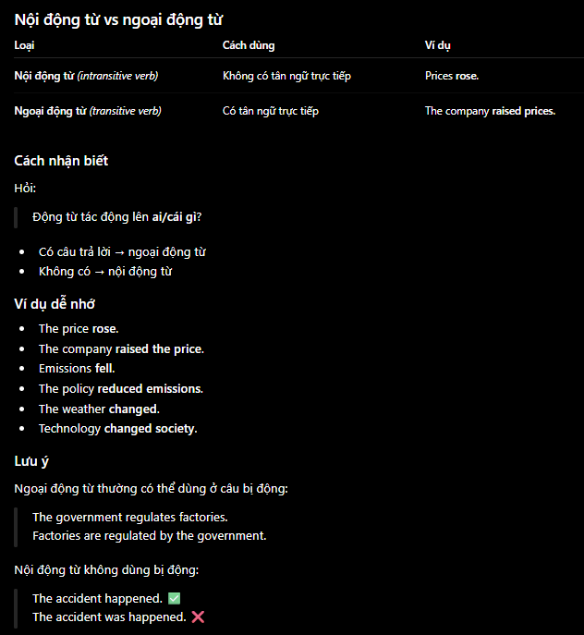

- Revise the curriculum = Reform the curriculum
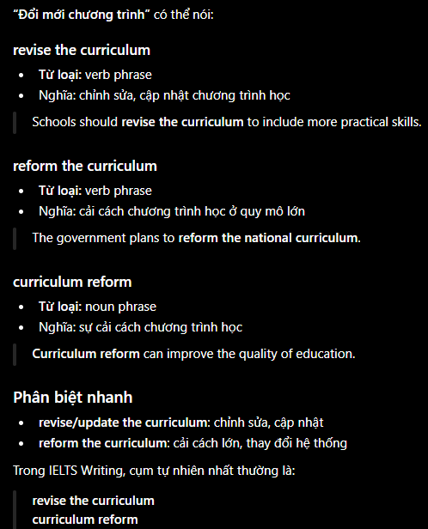

- Assess academic performance = evaluate learning outcomes
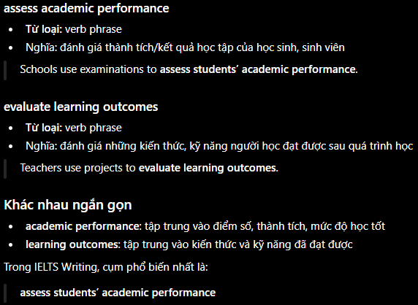

- Broaden access to education = Expand access to education = Improve access to education = increase access to education
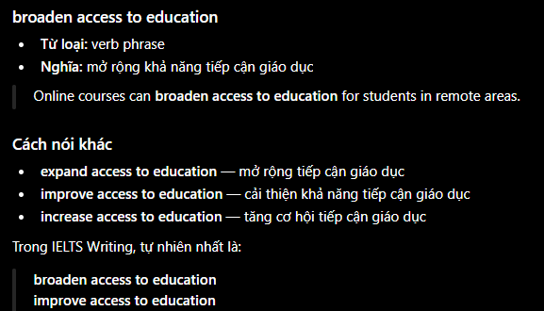
- Lifelong = throughout one’s life
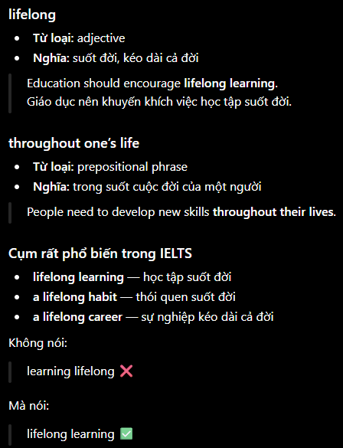

- Attend university

- Create new jobs = Create new employment opportunities = Create new industries
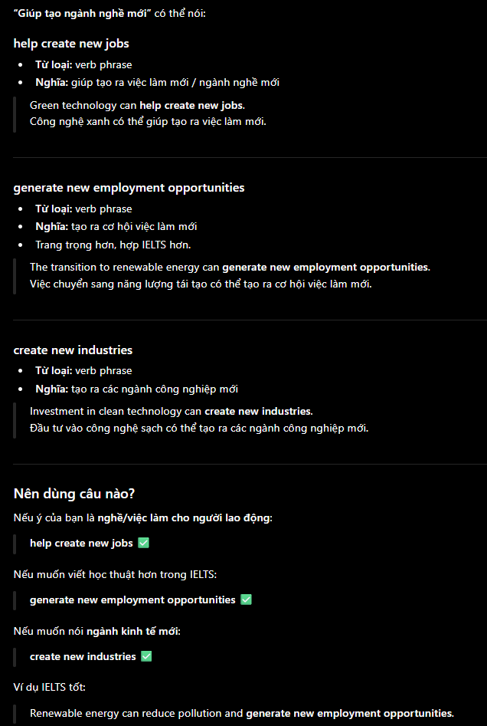

- Định giá
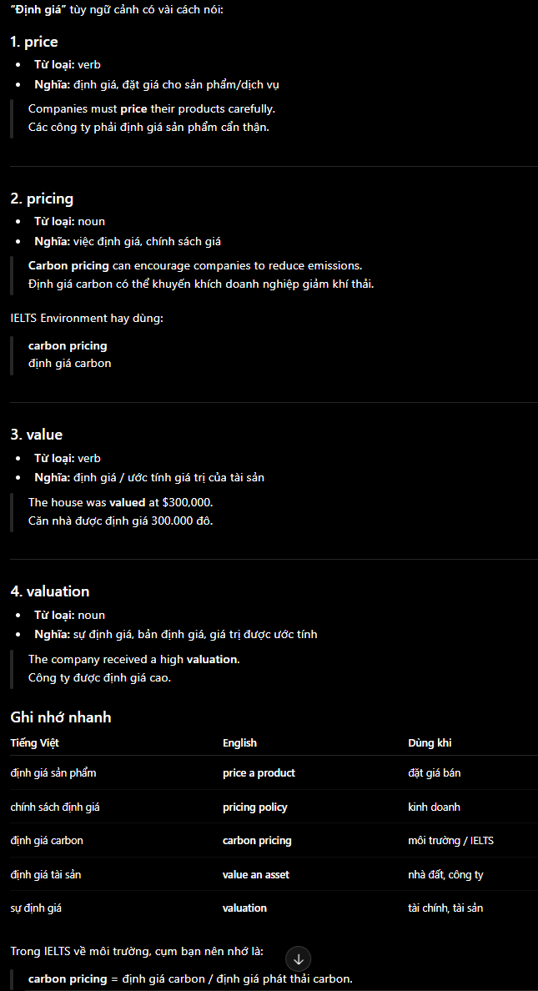
- Groundwater extraction - khai thác nước ngầm

- Corporate # Cooperate with

- Intonation
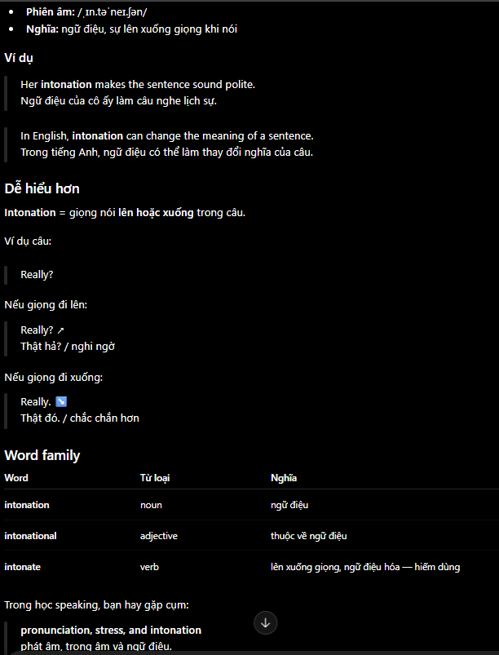

- Summer camp
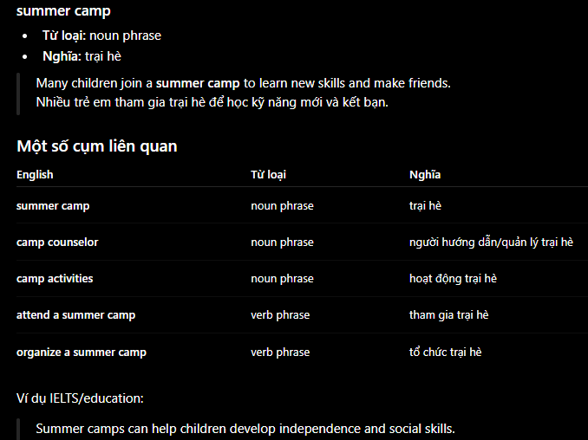

- Admit
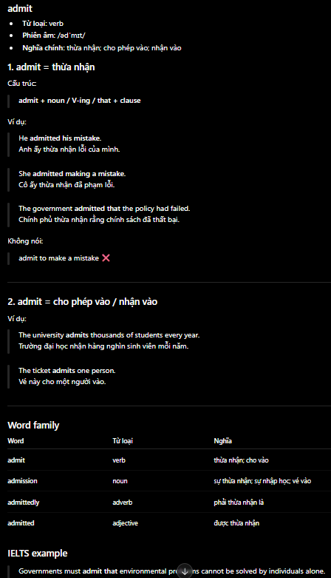

- At the corner of # in the corner of
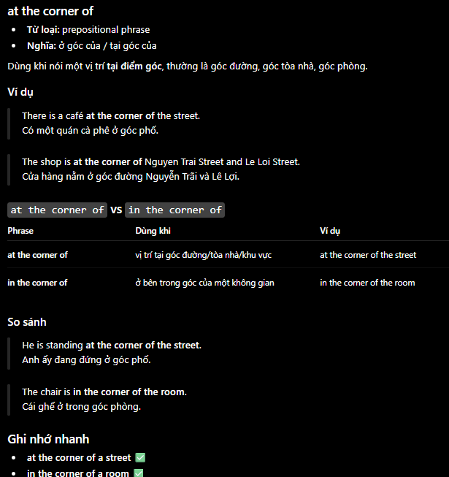

- On the right-hand side
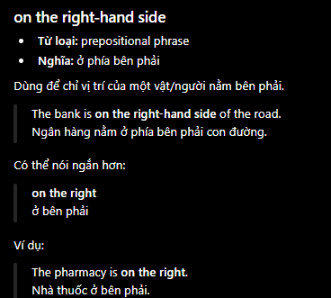

- Go past
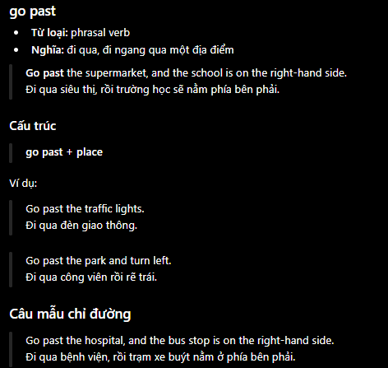

- Excavation
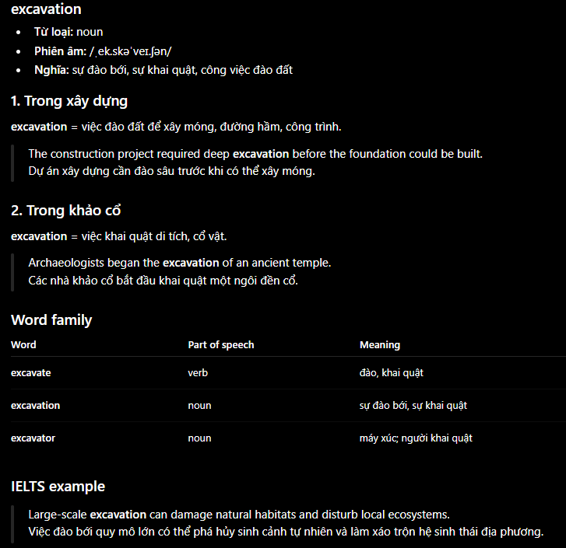
- Large-scale
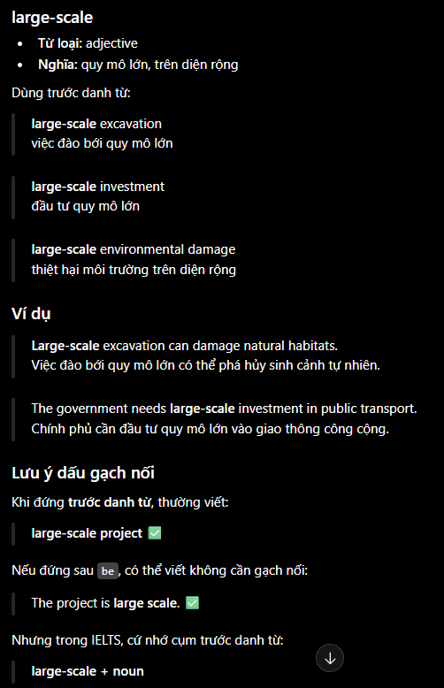

- Settlement
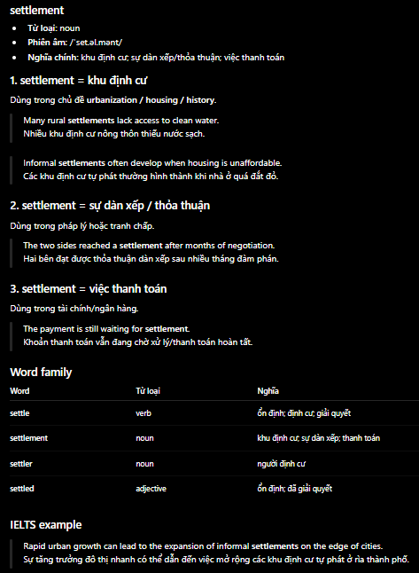

- Well-being
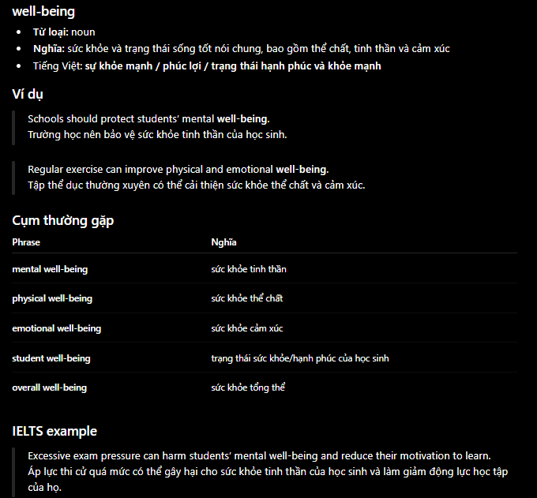
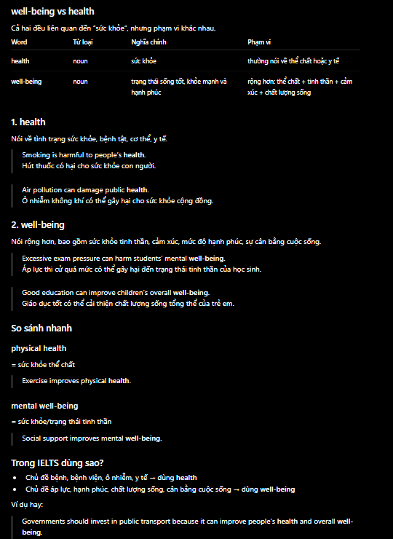

- Survey
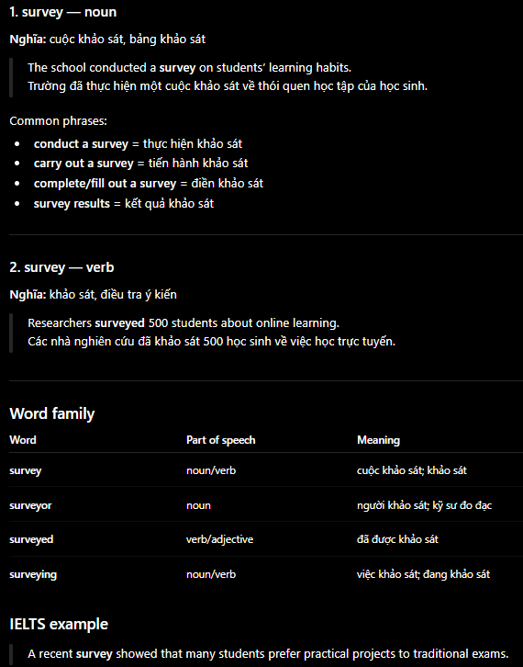

- Carry out
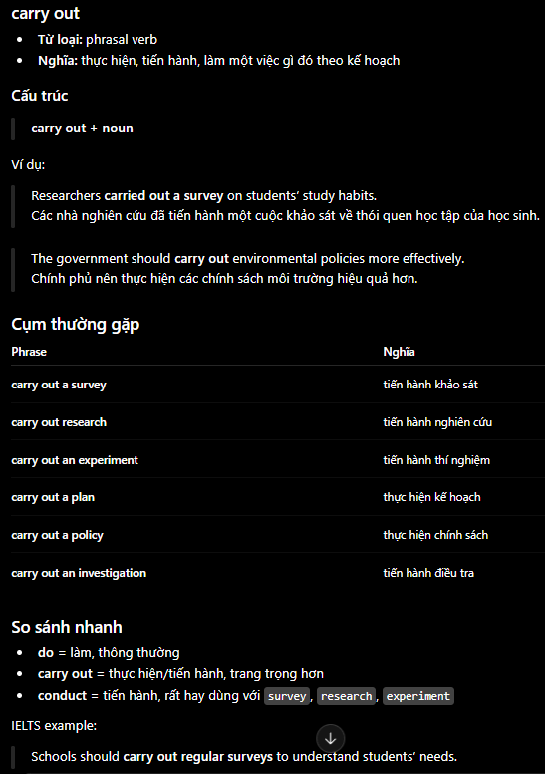

- Coherence
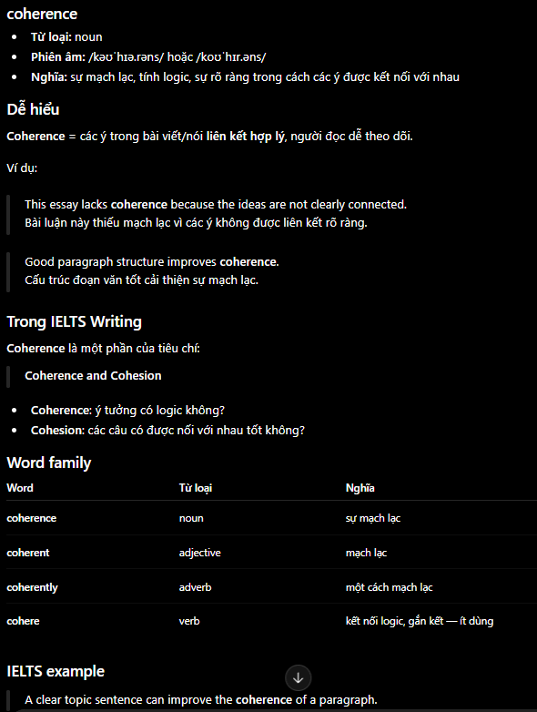

- Cohesion
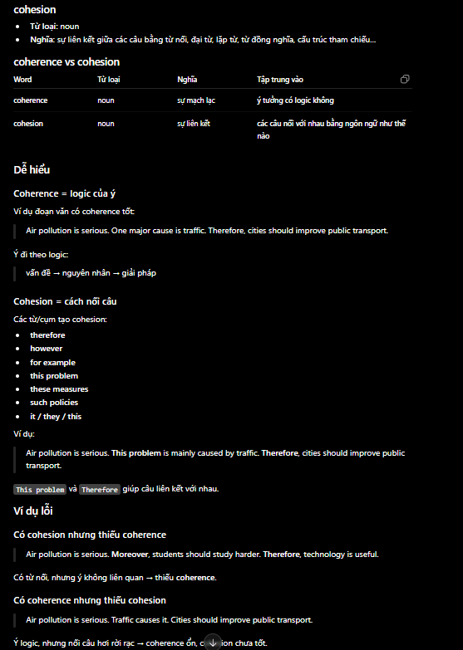

- Lexical
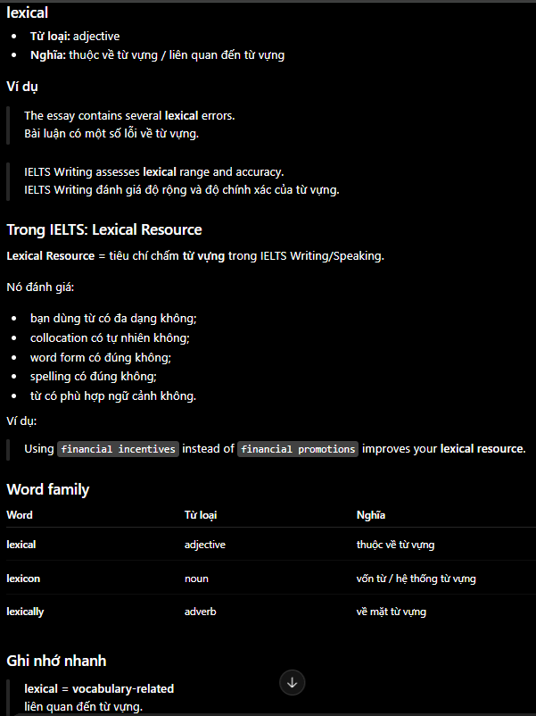

- Score = Grade = Mark = Point
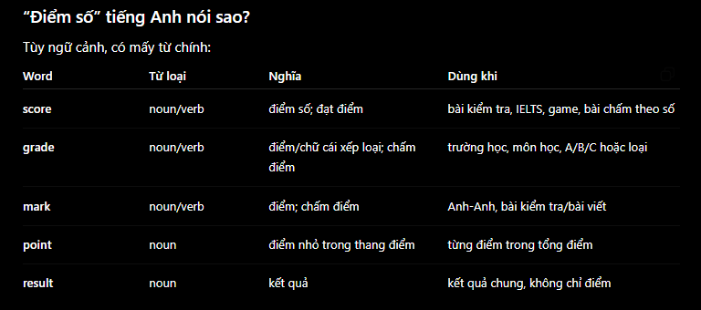

- Award (/əˈwɔːd/) # reward # prize

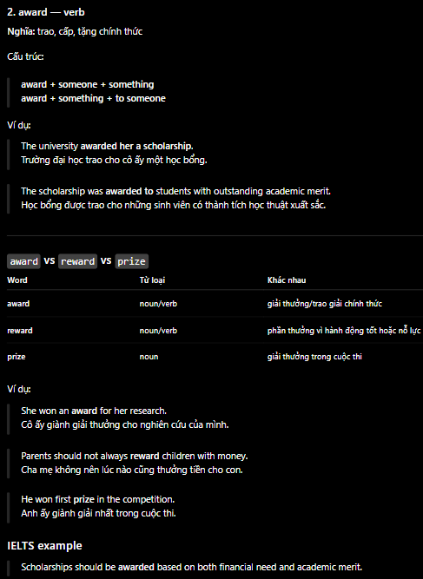

- Cover living expenses
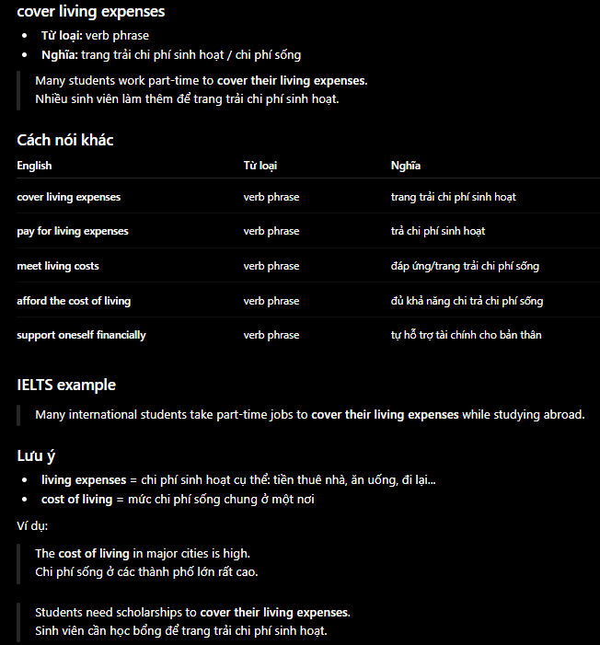

- Favorite # Underdog
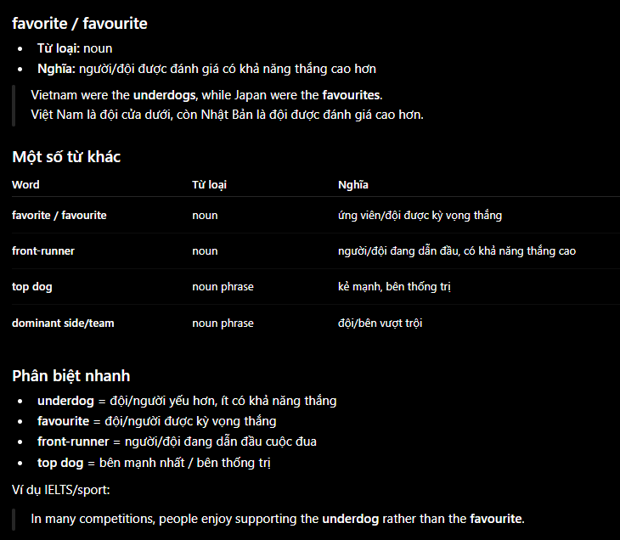

- Receive timely treatment
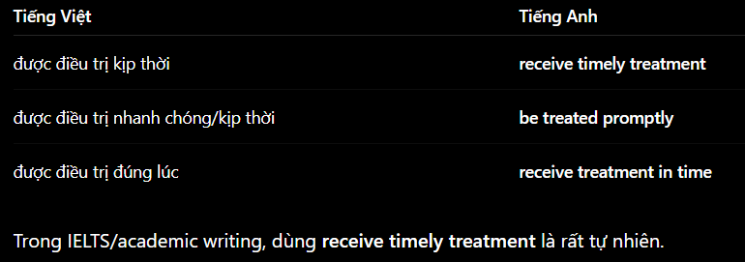

- Timely
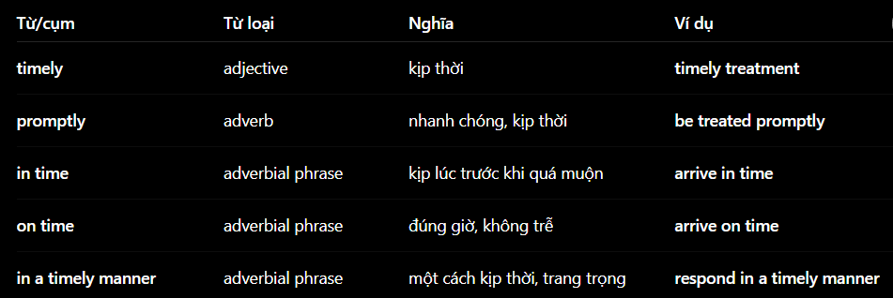

- In time # on time
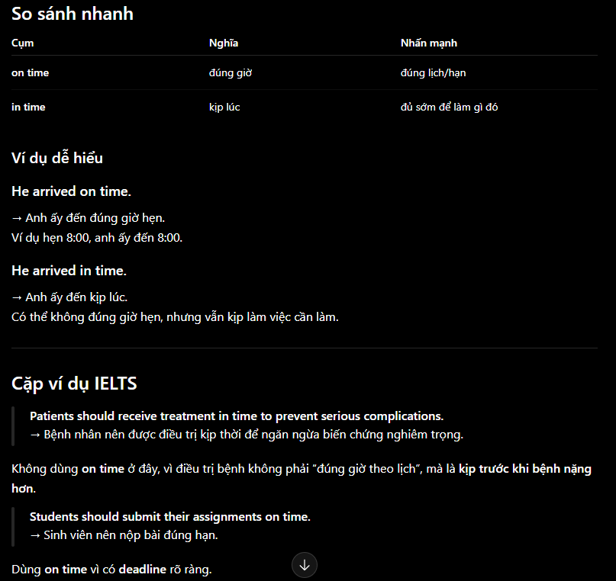
- Đưa ra lựa chọn hiểu biết
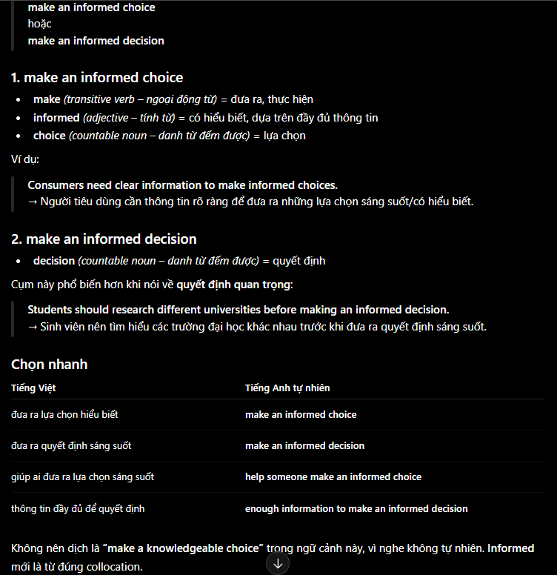

- Suffer + from

- Fund
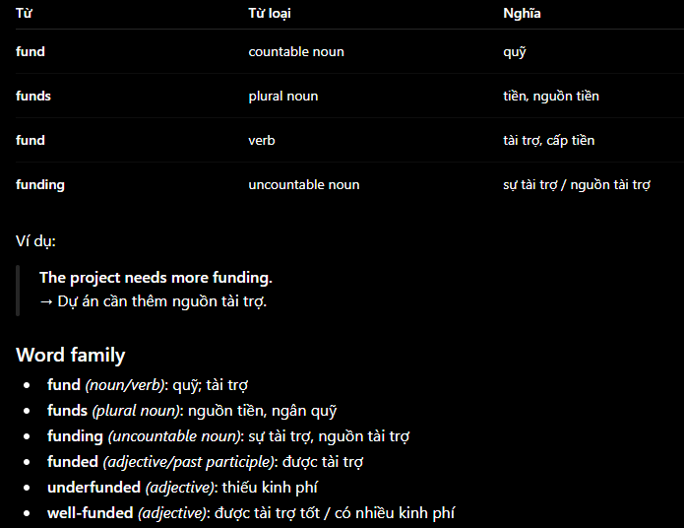

- Alternative + to
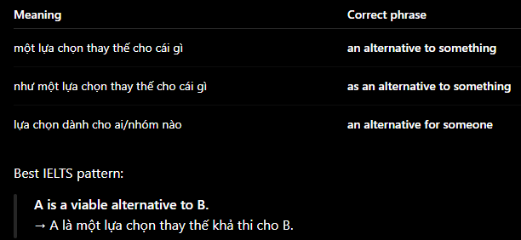

- Proportionate
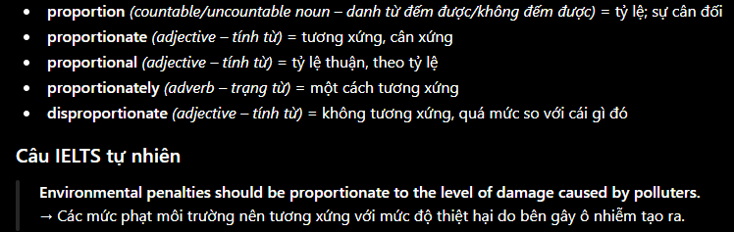

- Directly proportional # inversely proportional
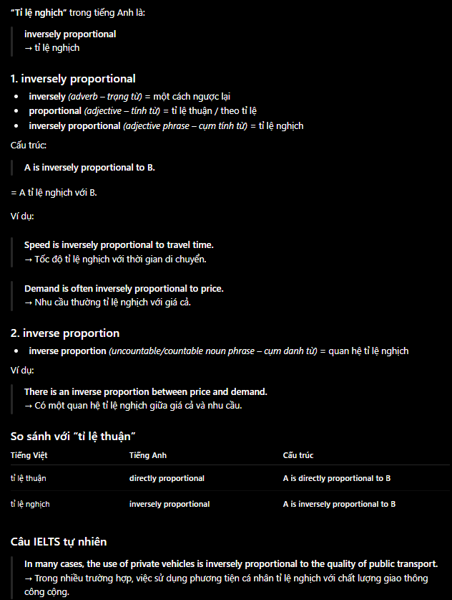

- Maternity - thai sản

- Find + it + adjective
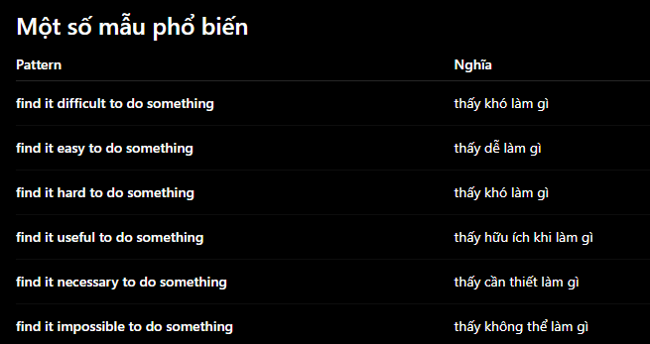

- Khi nói công bằng thì dùng - fair

- Be held + ..
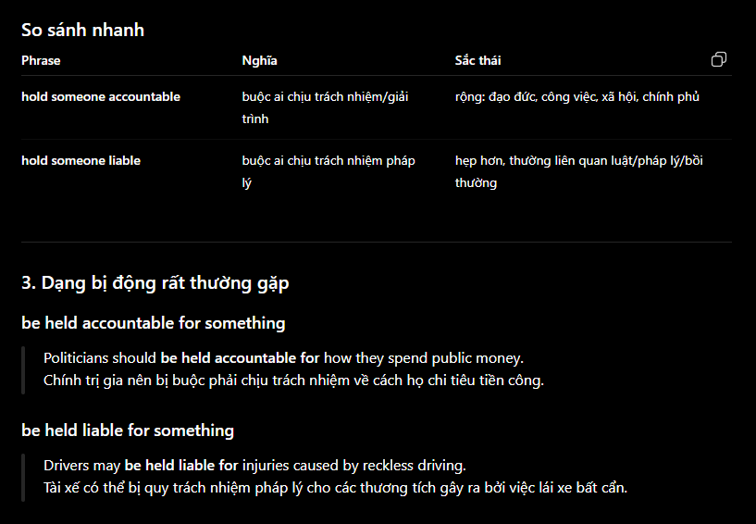

- Go over
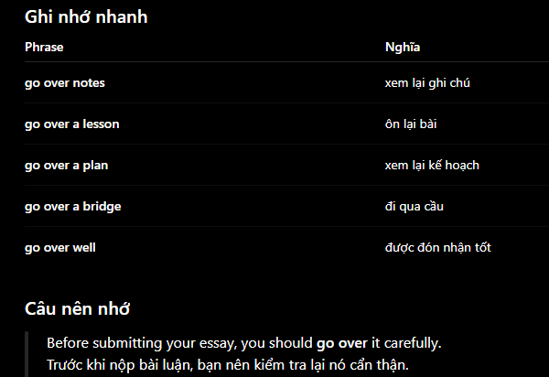

- Get through = pull through
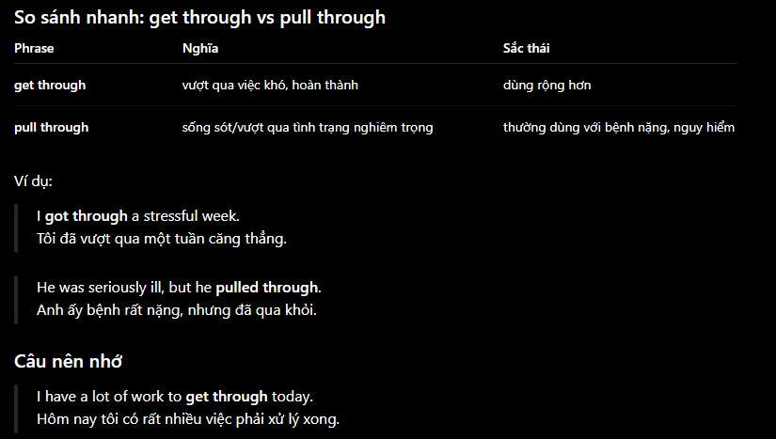

- Come up
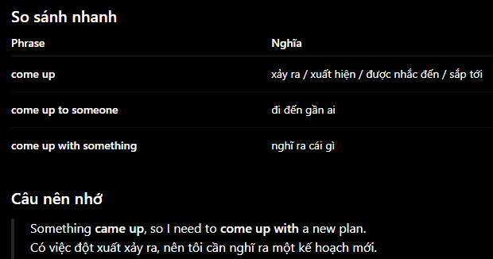

- Put up with
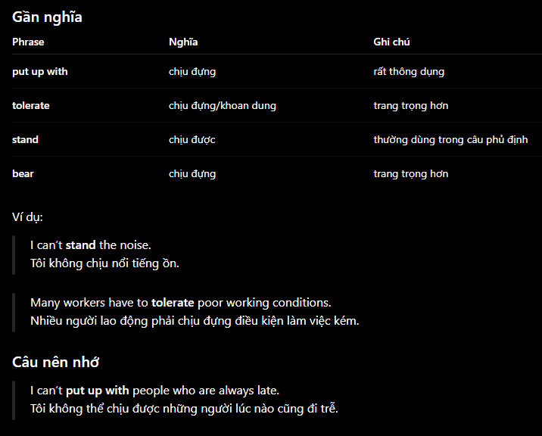

- Meet up
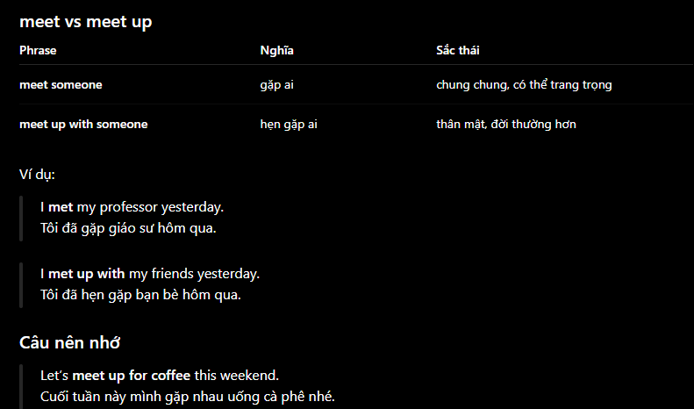

- Fit in
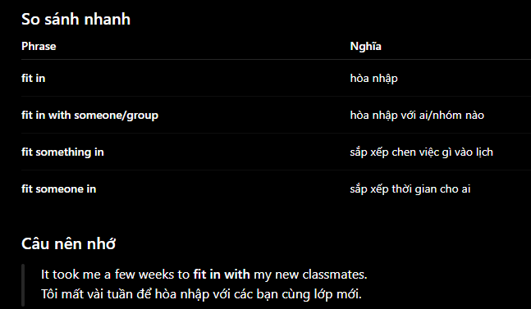

- Come down with
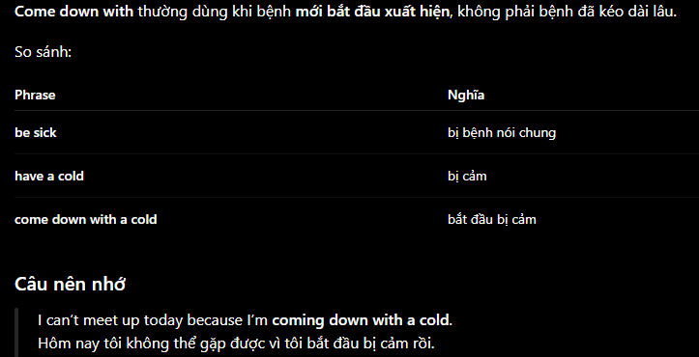

- Get over
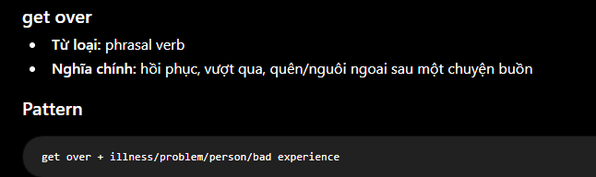

- Wear down
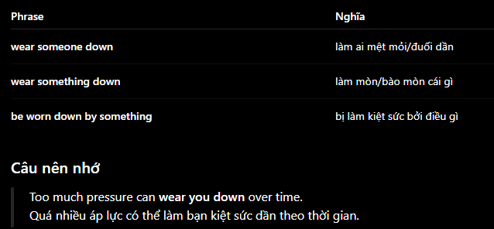

- Put away
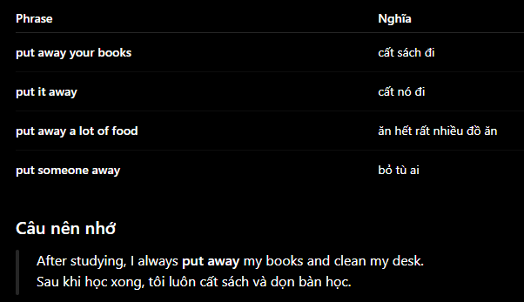

- Make up
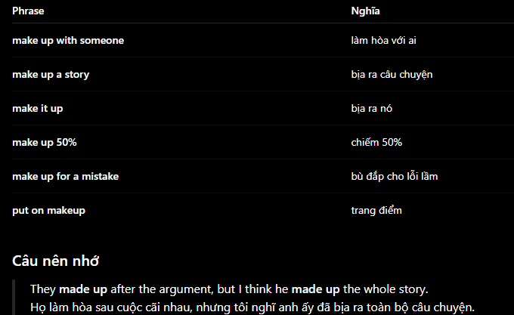

- Open up
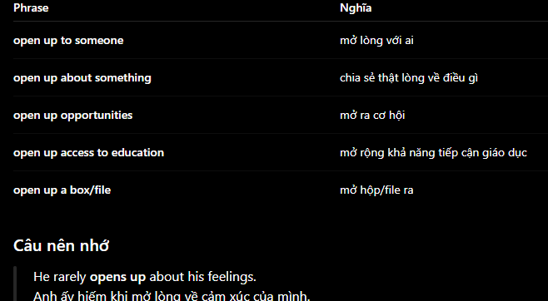

- Go on = Carry on
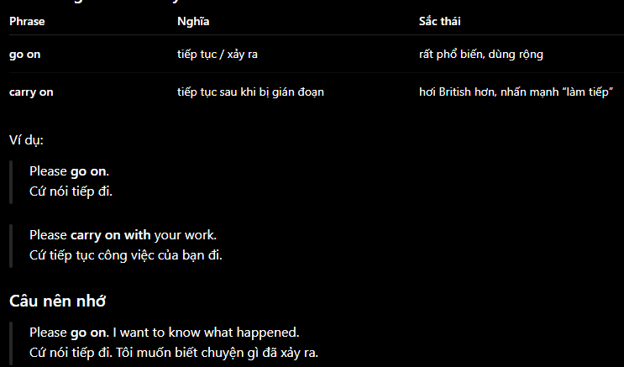

- Come across
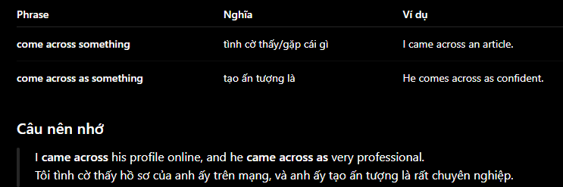

- Turn out
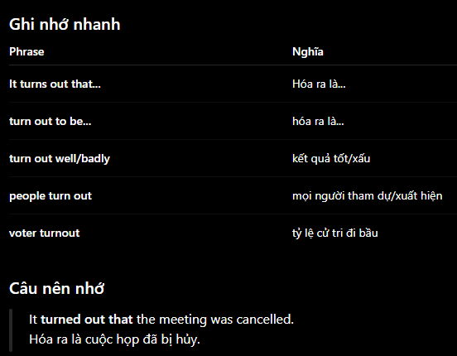

- Put off
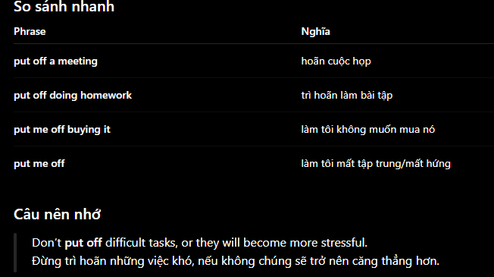

- Take up
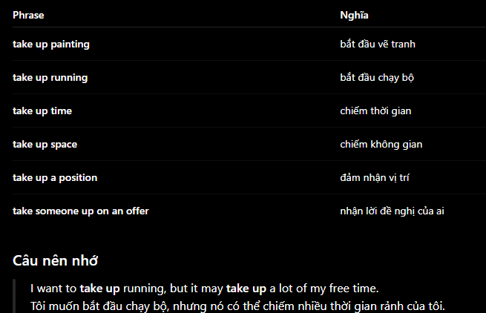

Daily practice

- On merit
- In remission
- Deter
- Proportionate + sentence
- Eminent
- Pervasive
- Liable
- Stereotype + as
- Accuse + of
- Acute
- Adolescense
- Bond
- Forge
- Endure
- Maternal = maternity
- Be a resemblance to + somebody/something - resemble (V) -
- Rivalry
- Temperament
- Upbringing
- Fierce
- Oppose / be opposed to + N
- Instinct

Phrasal verbs

- Wrap up - end a conversation or task
- Cut out - stop working or disconnected
- Head out
- Reach out - contact someone
- Hang up
- Bring up - introduced a topic
- Take on - accept responsibility
- Go over
- Get through = pull through
- Come up - appear unexpectedly; be mentioned;
- Put up with
- Meet up
- Fit in
- Get on # Get off
- Set off
- Pull over
- Come down with
- Get over
- Wear down
- Get along with
- Make up
- Open up
- Go on
- Carry on
- Come across
- Turn out
- Put off
- Take up

"https://www.youtube.com/watch?v=KbMT8Q4QBso&list=LL&index=7&t=609s" is the youtube URL which talks about "Learn 100 Daily Phrasal Verbs in Real English Conversation". Now, I want to require NotebookLM to extract all those 100 phrasal verbs in this video. Provide me with a prompt following role goal context requirement constraint format principles to help me do above requirement

- Listening: podcast, study4
- Reading: paper, study4
- Speaking: shadowing (find sources..)
- Ask ChatGPT which topics regularly appear in IELTS speaking
- Writing: translate from v2e
- Error-correction writing

- Complete Environment topic
- Find sources for IELTS

https://chatgpt.com/c/69d43283-8240-8320-b2e8-cdc334aab7f3 : 4 idea for Career

When I communicate to you, I will use 2 languages simultaneousely English and Vietnamese (My main language is Vietnamese and I want to use English parallelly to improve my English but my English is still limited. Therefore, help me below requirements:
1. imagine you are a professional English teacher and help me to convert all words in the paragraph to English so I can know exactly how to express whole the paragraph in English. Then which vocabulary and grammar need to be modify to be correct..
2. Then, aswer the requirement in that paragraph
-> Ex: What is the rủi ro of NLP -> You will convert it into "What is the risks of NLP.." and then give me the answer of this question..

Tui năm nay 23 tuổi, đang là sinh viên Software Engineering ở 1 trường Đại học. Tui từng chuyên sinh. Hiện tại, khi học Software Engineering, tui không hứng thú với ngồi gõ từng dòng code, mà thích ngồi suy tư, nghiên cứu nguyên lý, cách các công nghệ vận hành hơn (thí dụ khi học về Rxjs, tui thích ngồi nghiên cứu tại sao nó tồn tại, nó hoạt động ra sao... chứ không ngồi thích code chi tiết từng chữ code, vì như thế tui không có nhiều thời gian cho các idea xử lý vấn đề..). Như tui đã nói, mặc dù hiện tại tui học software engineering nhưng trước đó cấp 3 tui học chuyên Sinh, mà chuyên Sinh thì nghiên về học nhiều lý thuyết và suy tư về logic, mối quann hệ giữa các khái niệm hơn là thực hành.. nên không biết chính vì thế nên nó ảnh hưởng tới hiện tại tui chỉ thích ngồi học mà không thích thực hành hay không.. bạn tư vấn cho tui biết hiện tại:
1. Tui nên làm gì để làm quen với các dòng code phần mềm đó
2. Ngược lại, giả sử Nếu tui không muốn code nhiều thì hướng nào của software engineer phù hợp với tui
3. Tui đang học môn Deep Learning, và tui muốn chọn 1 đề tài đồ án, theo bạn tui nên chọn đề tài gì để có thể tận dụng được thế mạnh Sinh học cũng như sự chịu khó suy tư nghiên cứu về 1 vấn đề của mình...
4. Theo bạn, với những tố chất đặc điểm đó, tui nên làm nghiên cứu khoa học không? Nếu có thì nên làm các đề tài nghiên về gì cho phù hợp và tận dụng được 1 chút thế mạnh chuyên Sinh

- Chưa có Image?

